

**数据治理**

**标签画像系统**

**标签画像系统**

**标签画像系统**

**JDD深海大数据平台出品**

**JDD深海大数据平台出品**

**JDD深海大数据平台出品**

**JDD深海大数据平台出品**

**2020年12月**

**2020年11月**

**2020年11月**

**2020年11月**

建立以客户为中心的数字化服务体系

**JDD深海大数据平台产品矩阵系列用户操作手册**

**JDD深海大数据平台产品矩阵系列用户操作手册**

**JDD深海大数据平台产品矩阵系列用户操作手册**

**JDD深海大数据平台产品矩阵系列用户操作手册**

**JDD深海大数据平台出品**

**JDD深海大数据平台出品**

**JDD深海大数据平台出品**

**JDD深海大数据平台出品**

**JDD深海大数据平台出品**

**JDD深海大数据平台出品**

**JDD深海大数据平台出品**

**JDD深海大数据平台出品**

目录

1. 产品介绍 4

1.1. 产品概述 4

1.2. 应用场景 4

1.3. 功能列表 4

1.4. 名词说明 5

2. 快速入门 5

2.1. 准备工作 5

2.1.1. 登陆门户 5

2.1.2. 申请权限 6

2.2. 新建集市 8

2.2.1. 步骤一：进入数据集市页面 8

2.2.2. 步骤二：填写集市信息 8

2.3. 添加分层 9

2.3.1. 步骤一：进入业务号列表界面 9

2.3.2. 步骤二：修改分层信息 10

2.4. 新建项目 10

2.4.1. 步骤一：进入项目管理页面 10

2.4.2. 步骤二：新建项目 11

2.5. 新建模型 11

2.5.1. 步骤一：进入模型管理页面 12

2.5.2. 步骤二：新建模型 12

3. 使用说明 13

3.1. 数据仓库 13

3.1.1. 功能介绍 13

3.1.2. 操作步骤 13

3.1.3. 注意事项 18

3.2. 数据集市 18

3.2.1. 功能介绍 18

3.2.2. 操作步骤 19

3.2.3. 注意事项 25

3.3. 主题域管理 25

3.3.1. 功能介绍 25

3.3.2. 操作步骤 25

3.3.3. 注意事项 32

3.4. 业务线管理 32

3.4.1. 功能介绍 32

3.4.2. 操作步骤 32

3.4.3. 注意事项 38

3.5. 词根管理 38

3.5.1. 功能介绍 38

3.5.2. 操作步骤 38

3.5.3. 注意事项 42

3.6. 字段标准 42

3.6.1. 功能介绍 42

3.6.2. 操作步骤 42

3.6.3. 注意事项 52

3.7. 项目管理 52

3.7.1. 功能介绍 52

3.7.2. 操作步骤 52

3.7.3. 注意事项 64

无 64

3.8. 数据建模 64

3.8.1. 功能介绍 64

3.8.2. 操作步骤 64

3.8.3. 注意事项 78

3.9. 元数据管理 78

3.9.1. 功能介绍 78

3.9.2. 操作步骤 78

3.9.3. 注意事项 82

3.10. 监控任务 83

3.10.1. 功能介绍 83

3.10.2. 操作步骤 83

3.11. 问题管理 87

3.11.1. 功能介绍 87

3.11.2. 操作步骤 87

3.12. 规则模板配置 93

3.12.1. 功能介绍 93

3.12.2. 操作步骤 93

3.12.3. 注意事项 97

4. 常见问题 97

1. 产品介绍
   1. 产品概述

数据治理平台实现了对数据全流程及相关管理模块进行全方位的治理。为企业提供包括智能数仓规划、数据规范定义、数据建模及元数据管理等一站式产品服务，助力客户建立合理的数据架构和数据治理体系。

* 1. 应用场景
     1. 平台使用对象：业务人员、管理人员、开发人员
     2. 平台使用场景：从元数据采集到到资产化的全流程、全生命周期的管理，以及对数据标准、质量、权限的管理。
     3. 主要解决的问题：对数据全流程及相关管理进行全方位的数据治理。
  2. 功能列表

|  |  |
| --- | --- |
| 模块名称 | 说明性定义 |
| 数据标准 |  |
| 数据仓库 | 分层增、删、改、查、发布管理 |
| 数据集市 | 集市增、删、改、查管理 |
| 主题域管理 | 主题增、删、改、查管理 |
| 业务线管理 | 业务线增、删、改、查管理 |
| 词根管理 | 词根增、删、改、查管理 |
| 字段标准 | 字段标准增、删、改、查、上/下线、发布管理 |
| 配置中心 | 属性增、删、改、查管理 |
| 项目管理 |  |
| 全部项目 | 项目增、删、改、查管理 |
| 我的项目 | 项目增、删、改、查管理 |
| 数据模型 |  |
| 数据建模 | 模型、实体表、作业项目增、删、改、查管理 |
| 数据统计 | 项目数据的统计查询 |
| 元数据管理 |  |
| 元数据查询 | 元数据采集、存储、查询 |
| 我的收藏 | 元数据查询 |
| 我的表 | 元数据查询 |
| 数据质量 |  |
| 监控任务 | 监控任务增、删、改、查、启动、复制管理 |
| 问题管理 | 问题查、处理、导出管理 |
| 规则模板配置 | 规则模板增、删、改、查管理 |

* 1. 名词说明

|  |  |
| --- | --- |
| 术语 | 定义 |
| 元数据 | 描述数据的数据，包括技术元数据、业务元数据和管理元数据 |
| 多表稽核 | 用来校验两张表的数据情况 |

1. 快速入门
   1. 准备工作
      1. 登陆门户

登录大数据平台门户首页，从【产品导航】菜单进入点击【数据治理】产品。

1

2

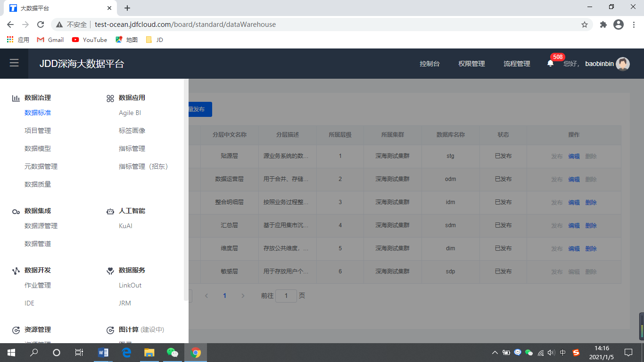

* + 1. 申请权限
    2. 数据治理平台权限申请
       - * 如果通过导航进入【数据标准】没有权限，根据门户提示进行申请。
         * 也可以登录大数据平台门户后，进入【流程管理】，通过在【流程申请】中的【各平台权限申请】，申请“数据标准”、“元数据管理”、“数据质量”平台的用户角色，审批通过后，即可登陆使用。

1

2

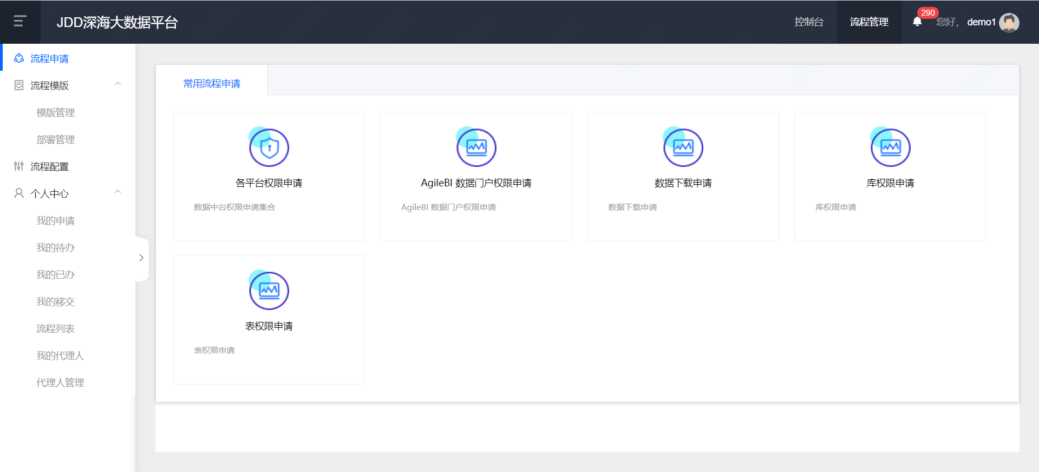

3

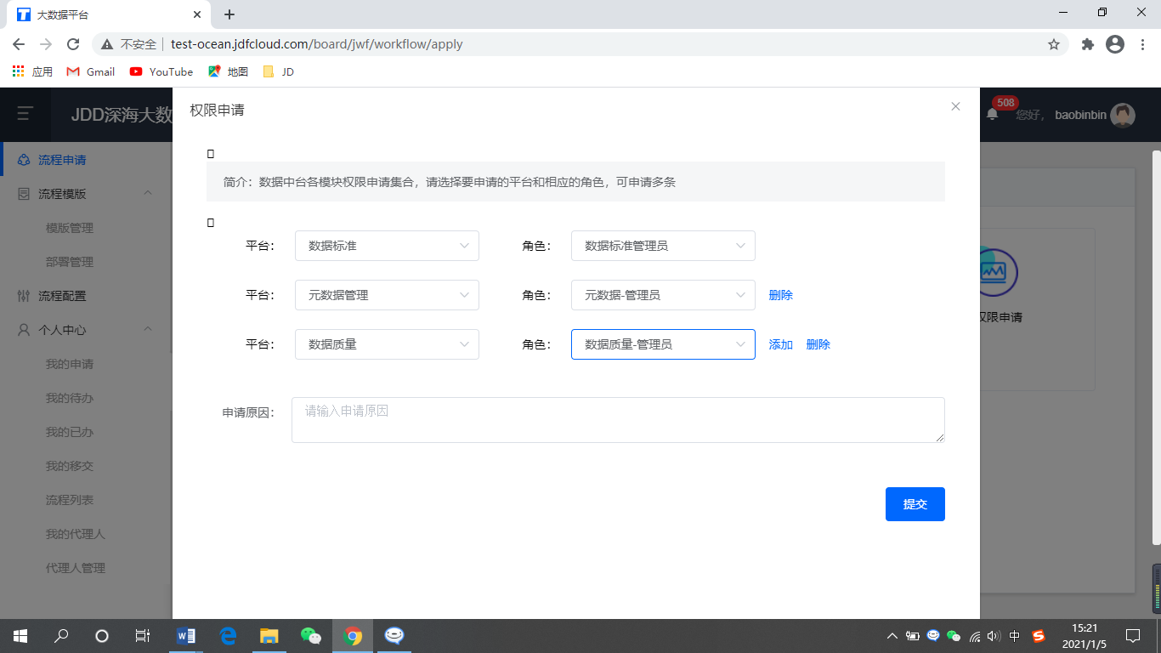

* + 1. 数据权限申请
       - * 登录大数据平台门户后，进入【流程管理】，通过在【流程申请】中的【表权限申请】，申请目标集群下指定库表的查询权限，审批通过后，即可在数据治理中查询使用。

2

1

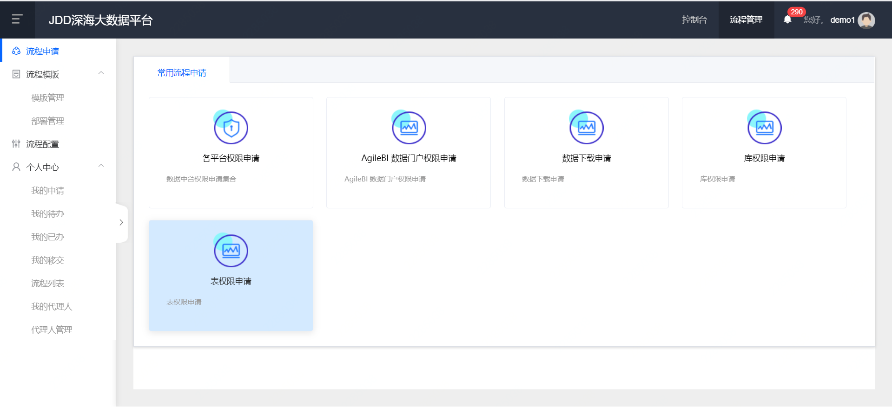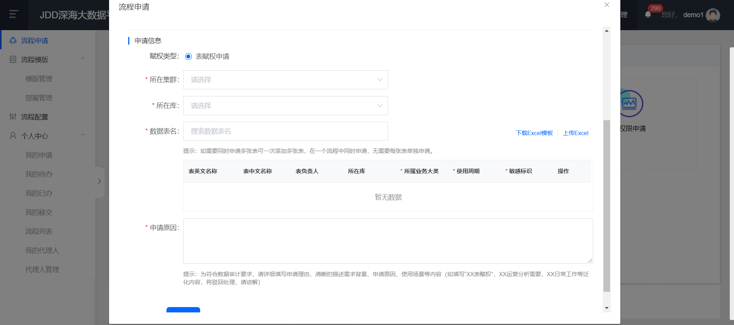

* 1. 新建集市
     1. 步骤一：进入数据集市页面
        + - 依次点击【数据标准】→【数据集市】菜单，进入数据集市列表页面。

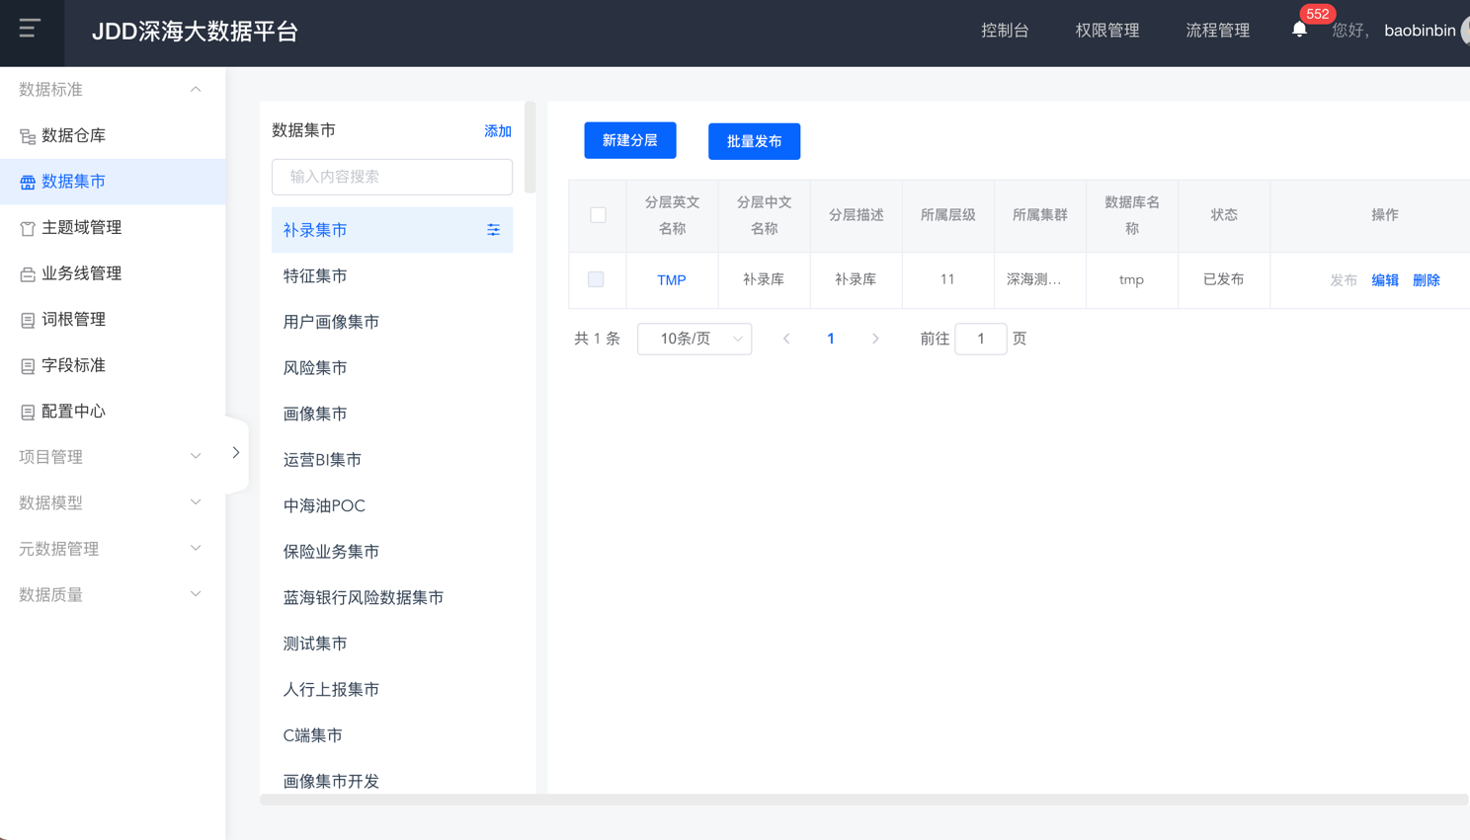

* + 1. 步骤二：填写集市信息
       - * 点击数据集市列表左上方的【添加】功能，弹出添加集市分类对话框，如下图：

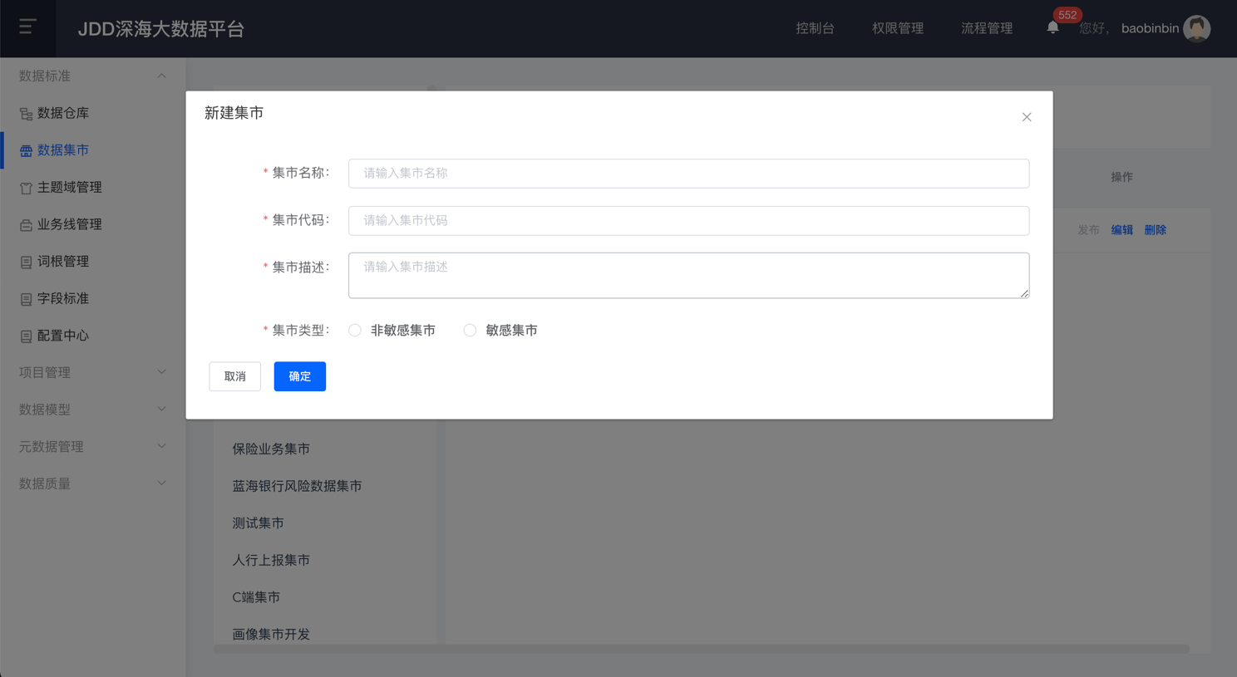

* 1. 添加分层
     1. 步骤一：进入业务号列表界面
        + - 点击【数据集市】，选择要添加分层的集市，展示分层列表页面，如下图：

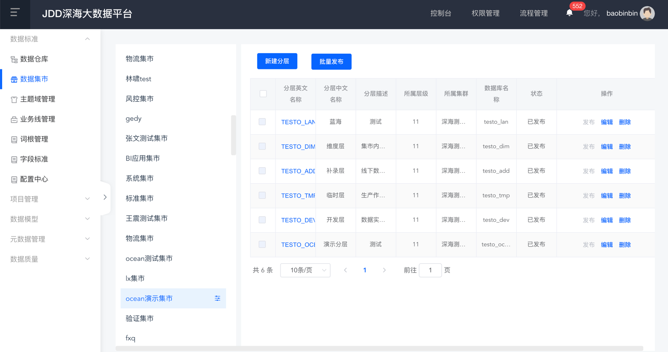

* + 1. 步骤二：修改分层信息
       - * 点击分层管理列表右侧的【编辑】功能，弹出编辑分层对话框，如下图：

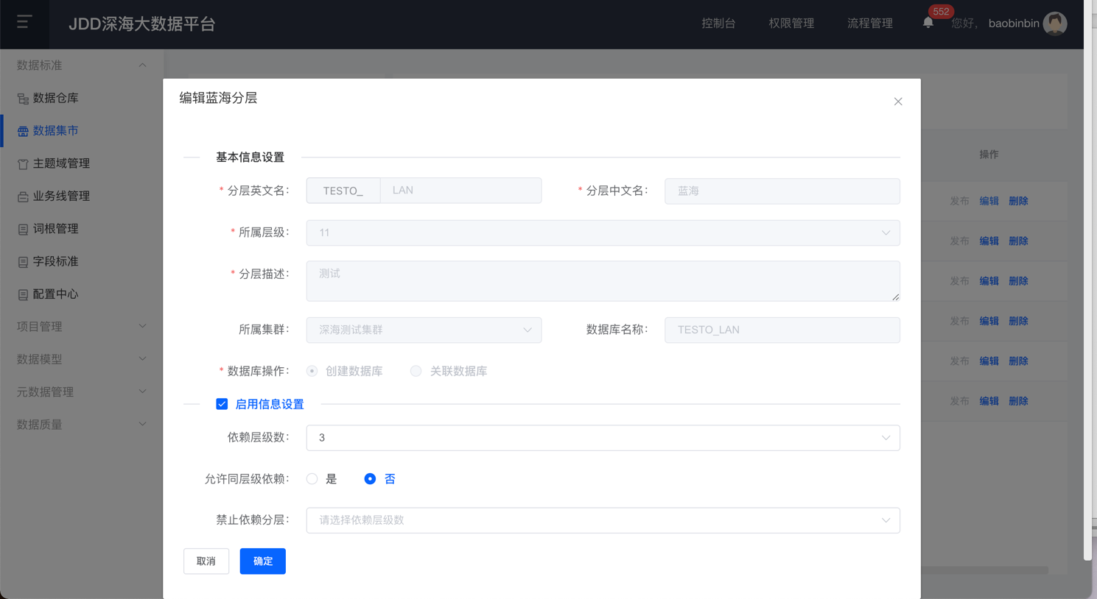

* 1. 新建项目
     1. 步骤一：进入项目管理页面
        + - 依次点击【项目管理】→【全部项目】菜单，进入项目管理页面，如下图：

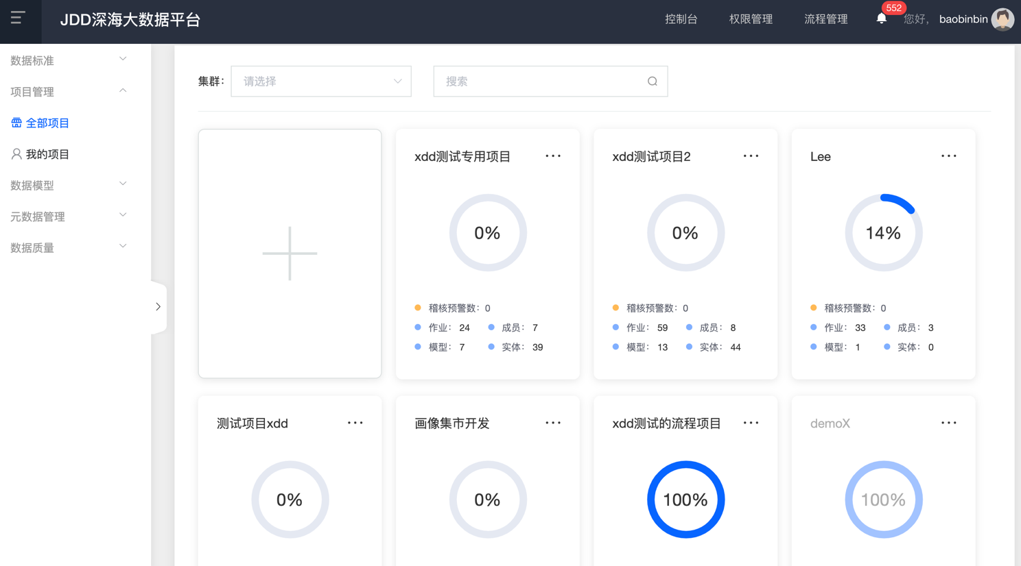

* + 1. 步骤二：新建项目
       - * 点击列表第一个【＋】按钮，弹出“创建项目”对话框，如下图：

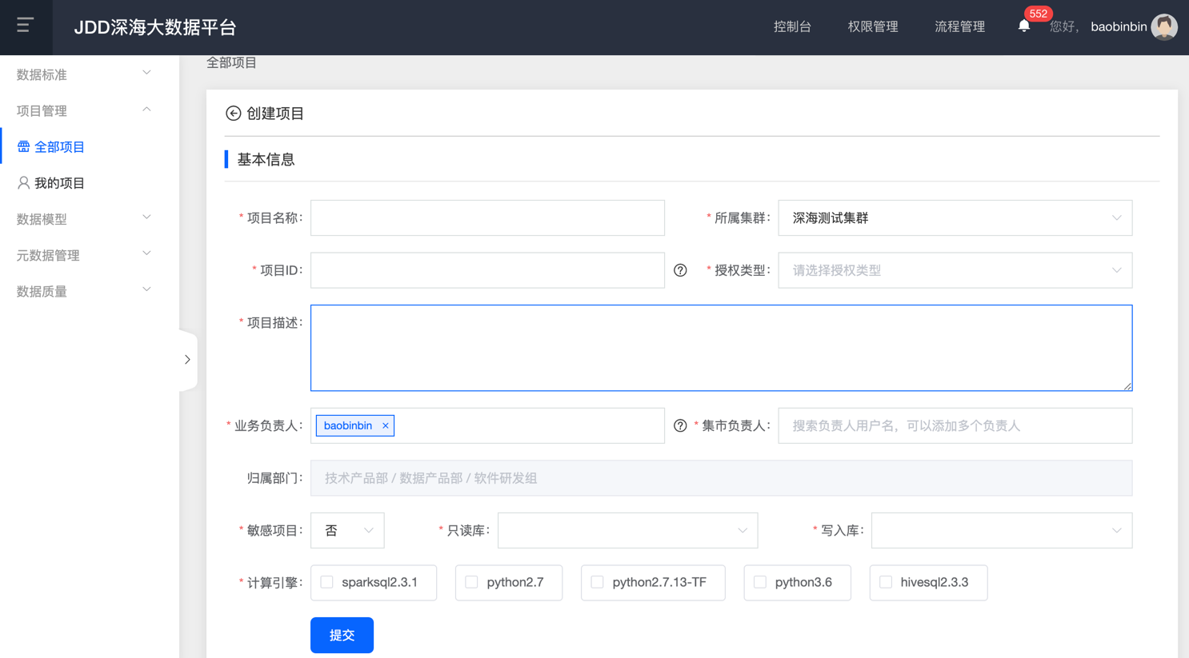

* 1. 新建模型
     1. 步骤一：进入模型管理页面
        + - 依次点击【数据模型】→【数据建模】菜单，进入项模型管理页面，如下图：

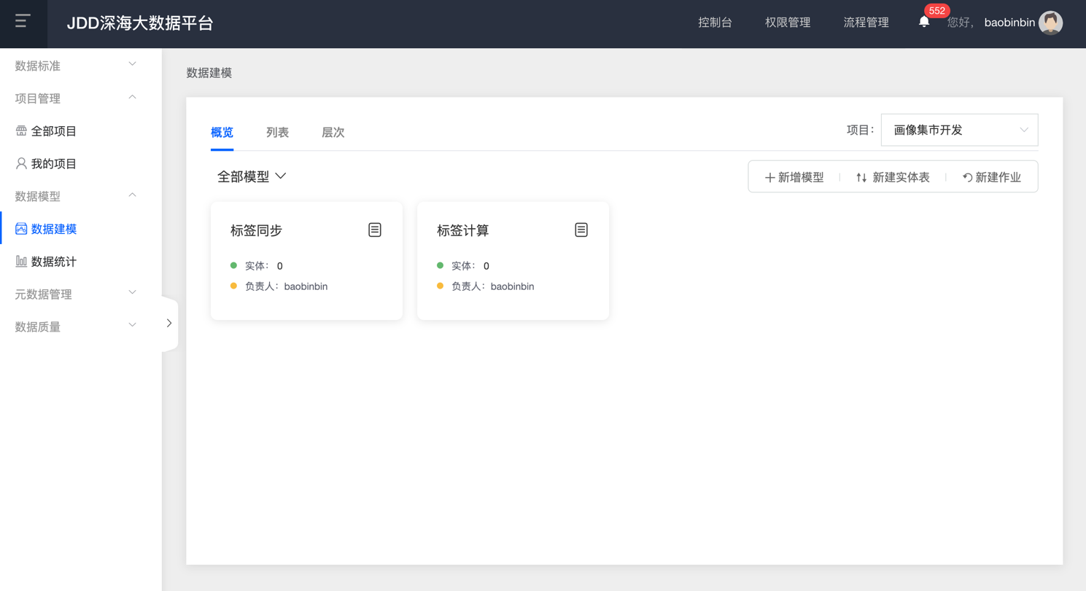

* + 1. 步骤二：新建模型
       - * 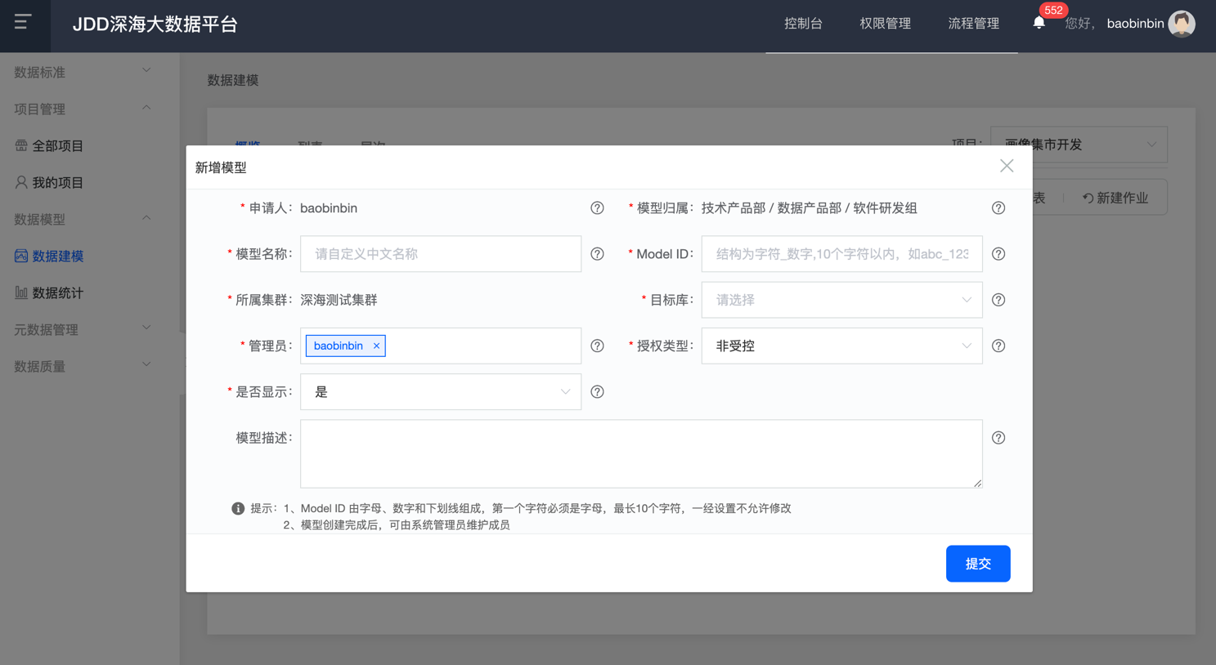模型管理列表右侧选择项目，点击【新建模型】功能，弹出新增模型对话框，如下图：

1. 使用说明
   1. 数据仓库
      1. 功能介绍
         * + 功能说明**：**数据仓库主要规范数仓、集市建模时分层、命名规范；主要包括数仓&集市清单管理和分层管理；
      2. 操作步骤
      3. 数据仓库配置

依次点击【数据标准】→【数据仓库】菜单，右侧显示数仓下所有分层信息，如下图：

* + - * + 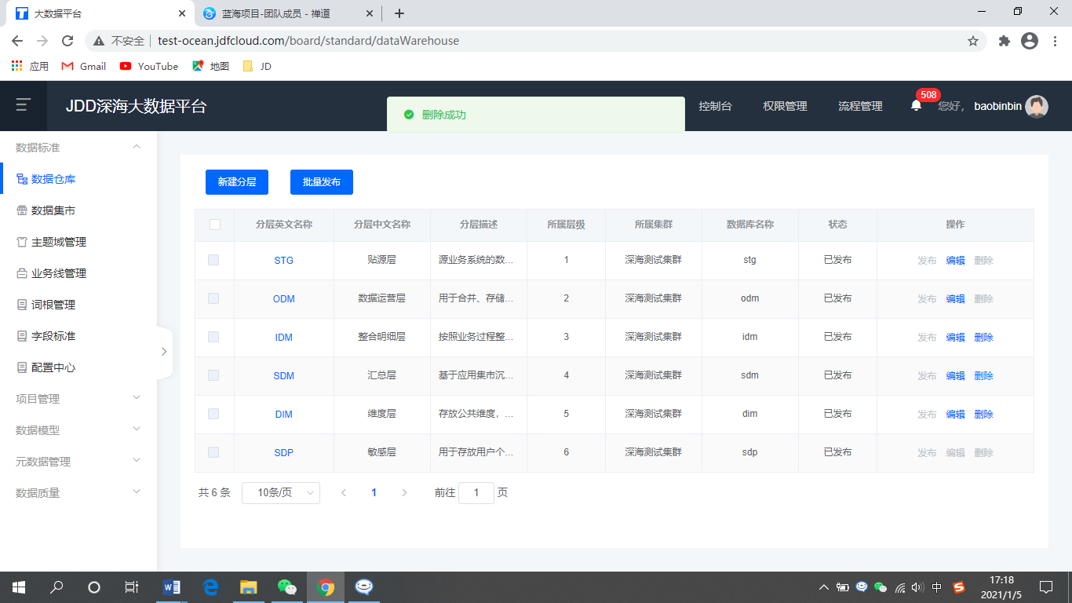该分层信息为系统默认提供的数仓设计方案；用户可以直接使用该方案，也可以根据自己的数仓方案做调整；其中各分层信息要求如下：

|  |  |  |  |
| --- | --- | --- | --- |
| **层次英文名称** | **中文名称** | **分层描述** | **备注** |
| STG | 贴源层 | 业务贴源层信息 | 不可删除，可编辑  数据库和所属集群首次显示为空，数据库名与分层名保持一致 |
| ODM | 数据运营层 | 标准 | 不可删除，可编辑 |
| IDM | 整合明细层 | 按照业务过程整合明细数据，在保持原子粒度的基础上，完成名称及维度标准化、数据预关联，并以逆范式宽表落地 | 可删除，可编辑 |
| SDM | 汇总层 | 按照业务过程整合明细数据，在保持原子粒度的基础上，完成名称及维度标准化、数据预关联，并以逆范式宽表落地 | 可删除，可编辑 |
| DIM | 维度层 | 维度信息 | 可删除，可编辑 |
| SDP | 敏感层 | 敏感数据操作处理 | 不可删除，不可编辑 |

* + 1. 分层新建
       - * 点击分层信息列表左上方的【新建分层】功能，弹出新建分层对话框，如下图：

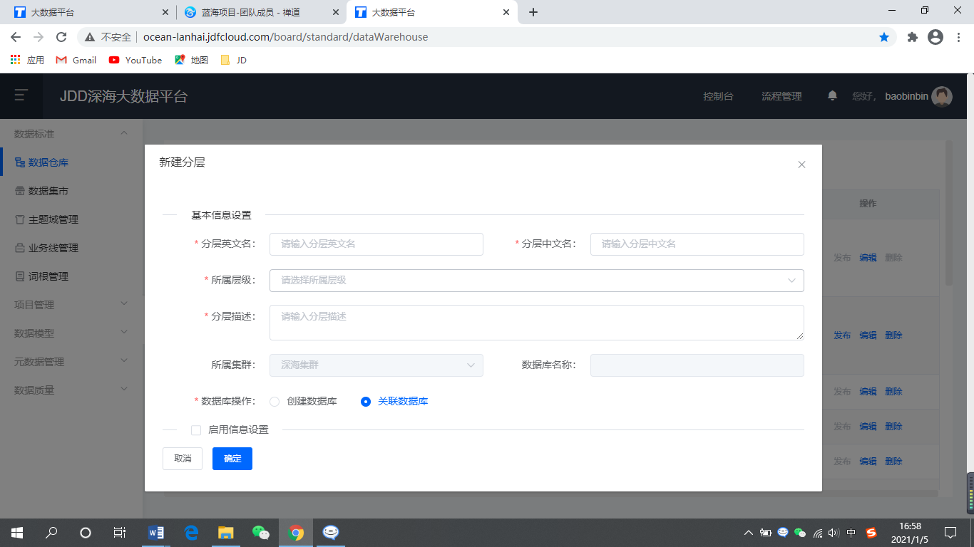

* + - * + 若不录入数据或录入部分数据，直接点击【确定】按钮，系统校验提示必填信息，如下图：

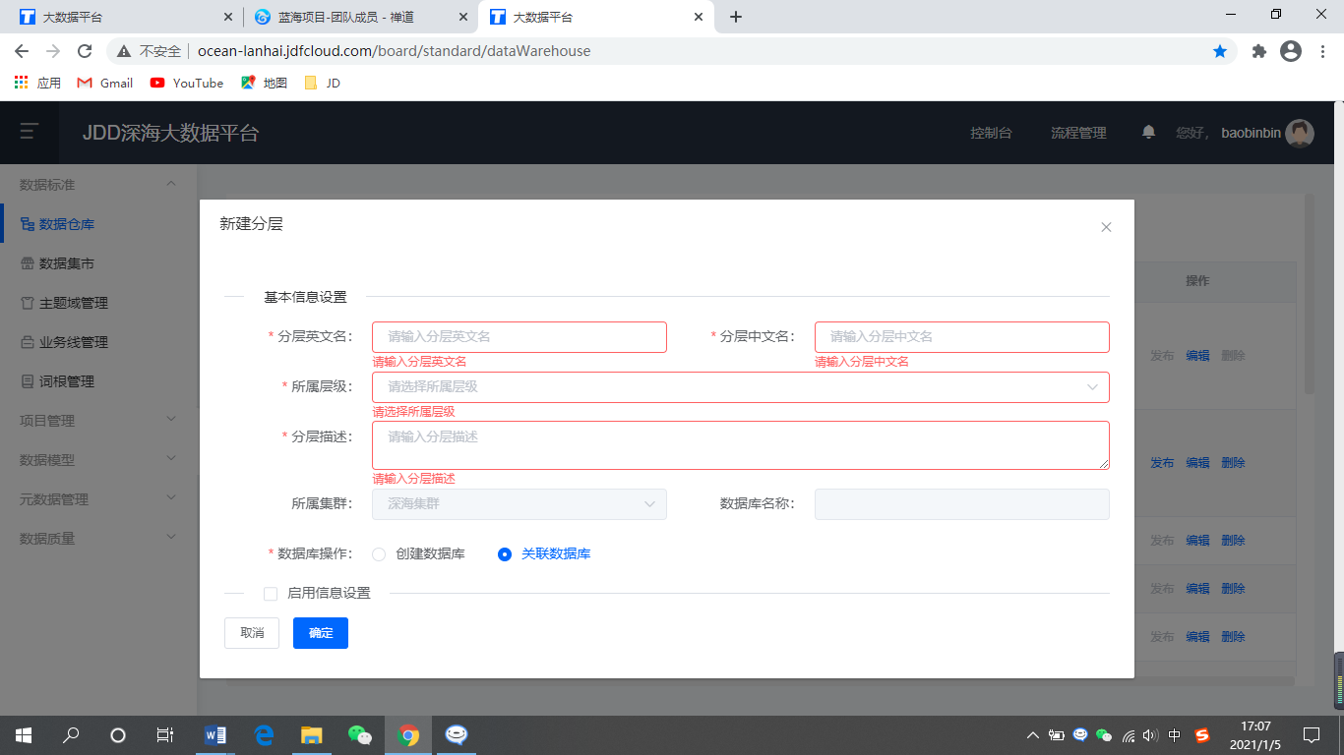

* + - * + 根据业务需求启用信息设置，如“依赖层级数”，如下图：

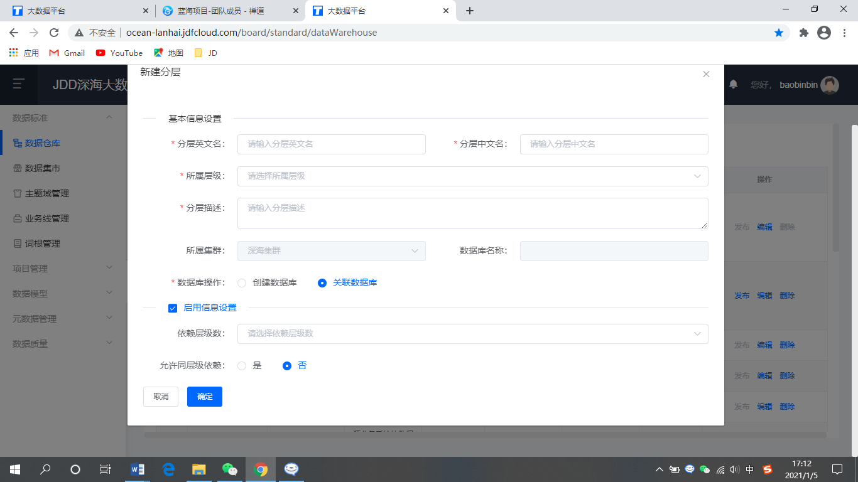

* + - * + 点击【确定】按钮，添加窗口关闭，返回信息查询列表页面，系统弹出“添加成功”提示信息，列表记录会显示刚刚添加成功的数据，分层信息添加成功，如下图：

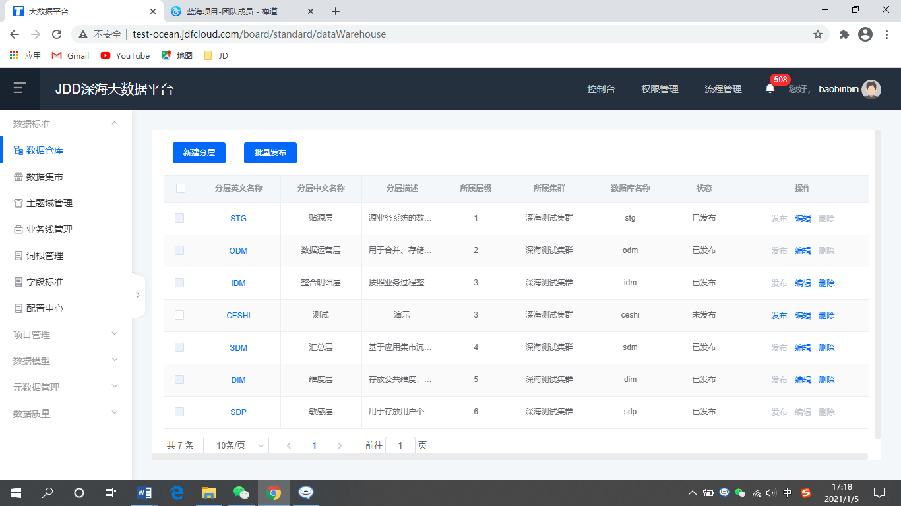

* + 1. 分层信息编辑
       - * 点击分层数据列表右侧的【编辑】按钮，弹出编辑分层对话框，如下图：

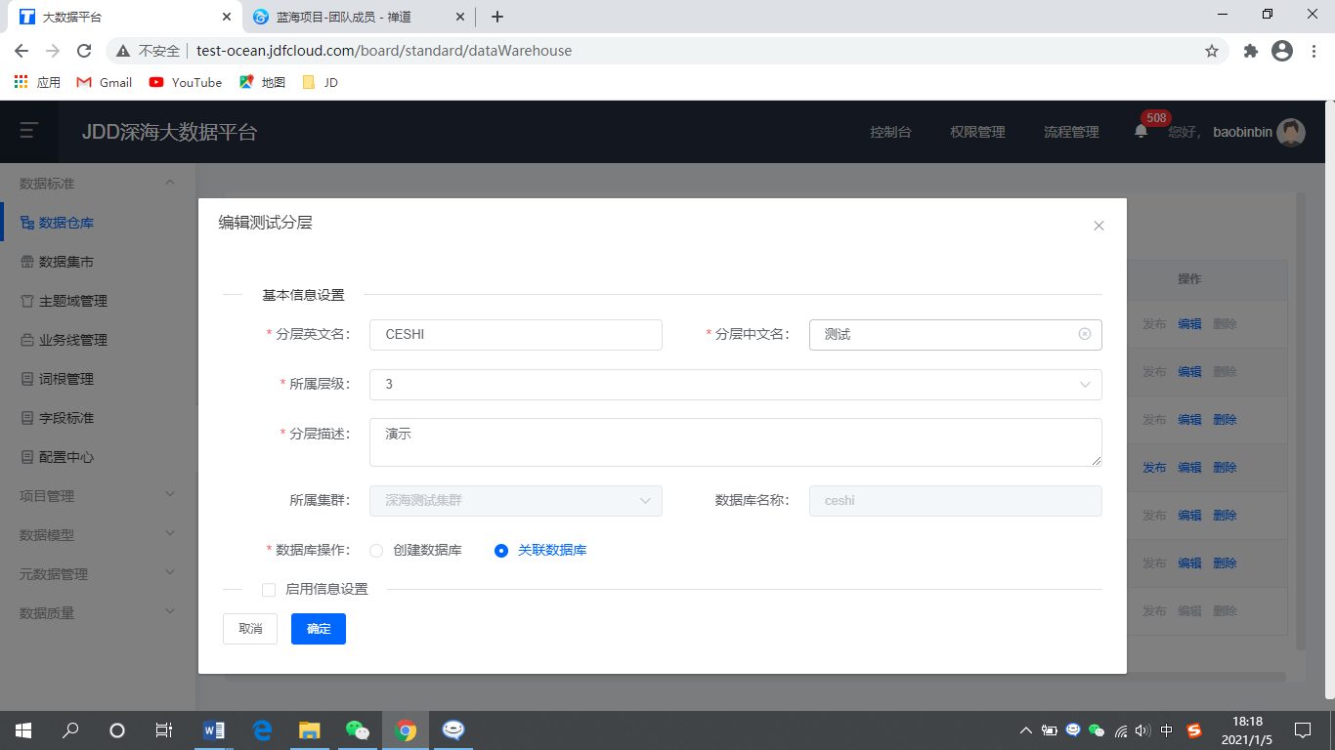

* + - * + 点击【确定】按钮，弹窗关闭，系统弹出消息提示修改成功，测试分层已修改成功。
    1. 分层信息查看
       - * 点击列表总的分层英文名，弹出查看分层的对话框，如下图：

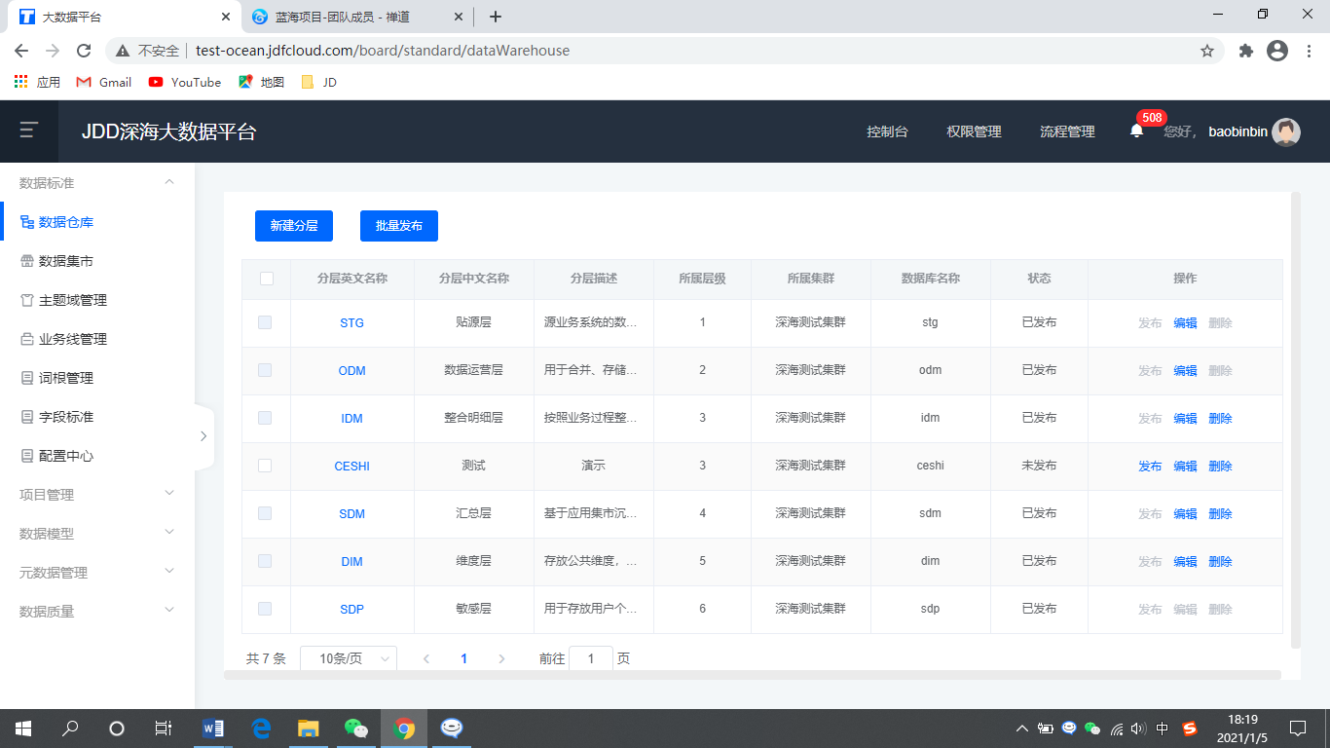

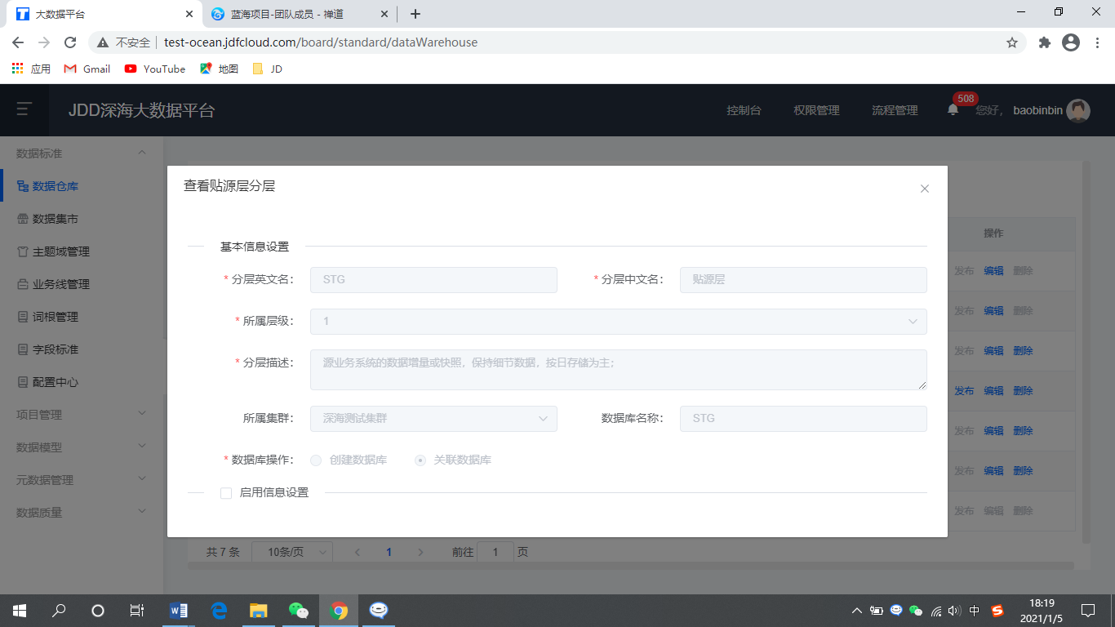

* + 1. 分层发布
       - * 点击分层列表右侧的【发布】按钮，弹出确认发布分层的提示框，如下图所示：

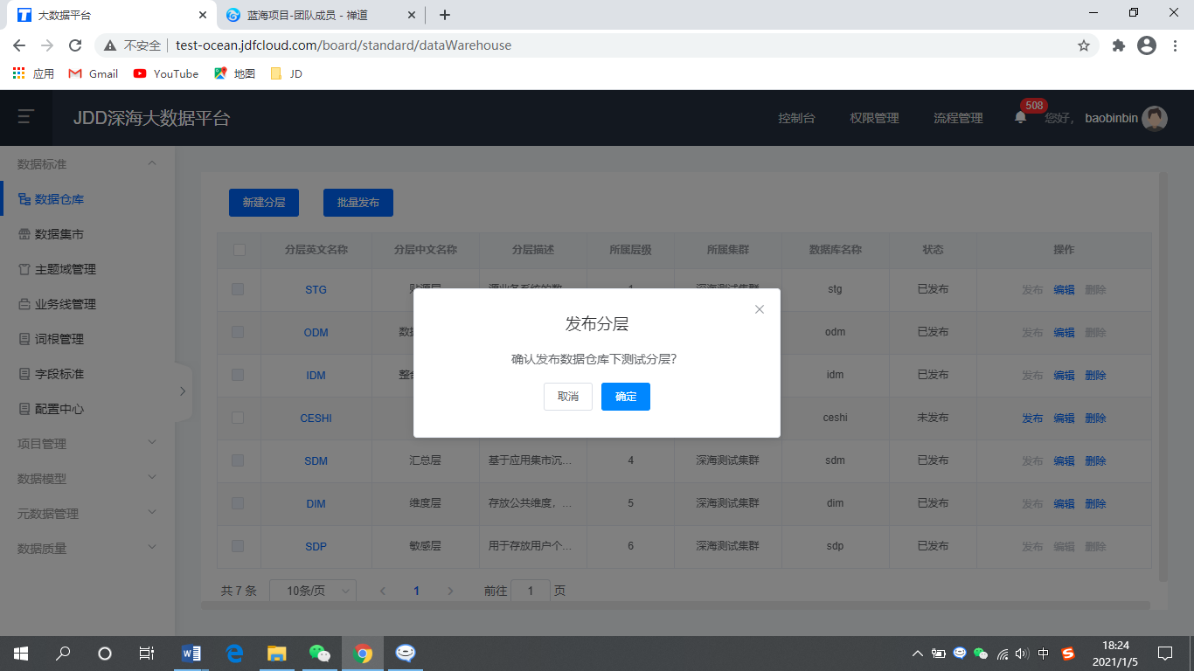

* + - * + 点击【确认】按钮， 提示发布成功，列表状态从未发布变为已发布，如下图：

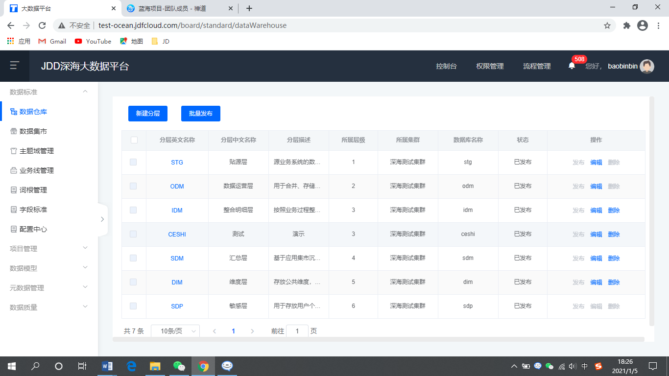

* + 1. 注意事项

1、数仓一旦发布后，该分层下的信息不允许任何操作

2、如需修改请联系管理员

* 1. 数据集市
     1. 功能介绍
        + - 功能说明：数据集市面向特定目的或主要数据主体, 可以将其分发以满足业务需求。本模块与数据仓库联合创建。可以实现集市增、删、改、查管理，和在集市中建立分层。
     2. 操作步骤
     3. 数据集市创建
        + - 依次点击【数据标准】→【数据集市】菜单，在左侧数据测试菜单栏右上角点击【添加】，如下图：

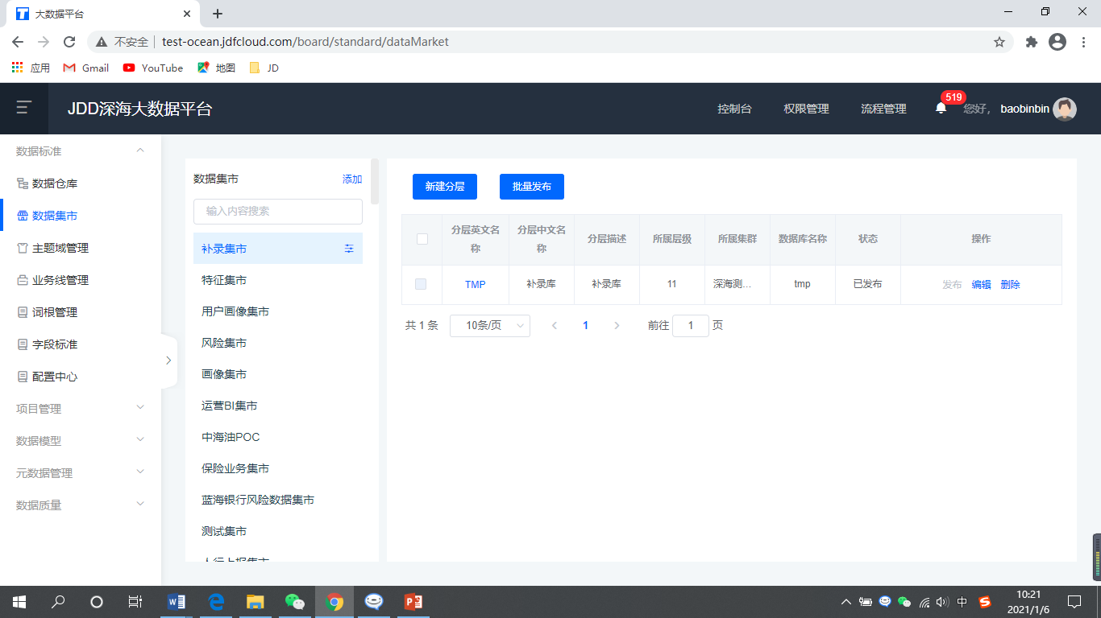

1

* + - * + 弹出新建集市对话框，填写集市名称、集市代码和集市描述信息，如下图

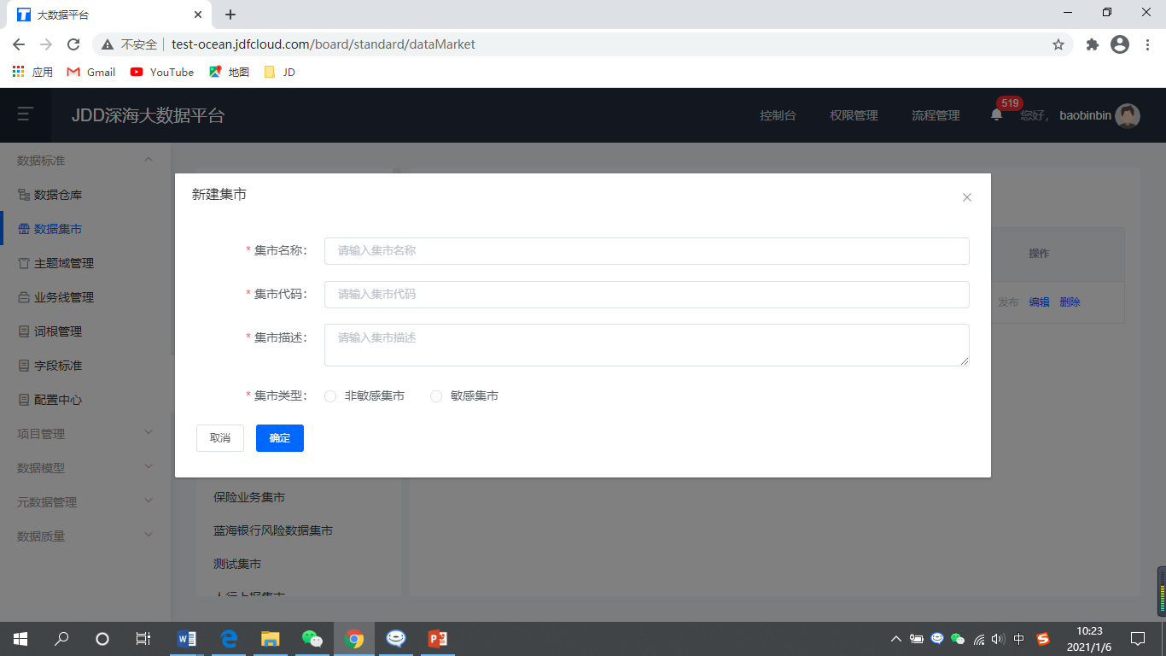

* + - * + 各输入项要求：

|  |  |
| --- | --- |
| **输入项名称** | **填写说明** |
| 集市名称 | 集市名称，命名规范无特殊字符，最大字符不超过10 |
| 集市代码 | 唯一标识符，系统自动生成，DM_00X，无需修改； |
| 集市描述 | 对该集市信息的描述，最大字符不超过100； |

* + - * + 若不录入数据或只录入部分数据，直接点击【确定】按钮，系统校验提示必填信息，如下图：

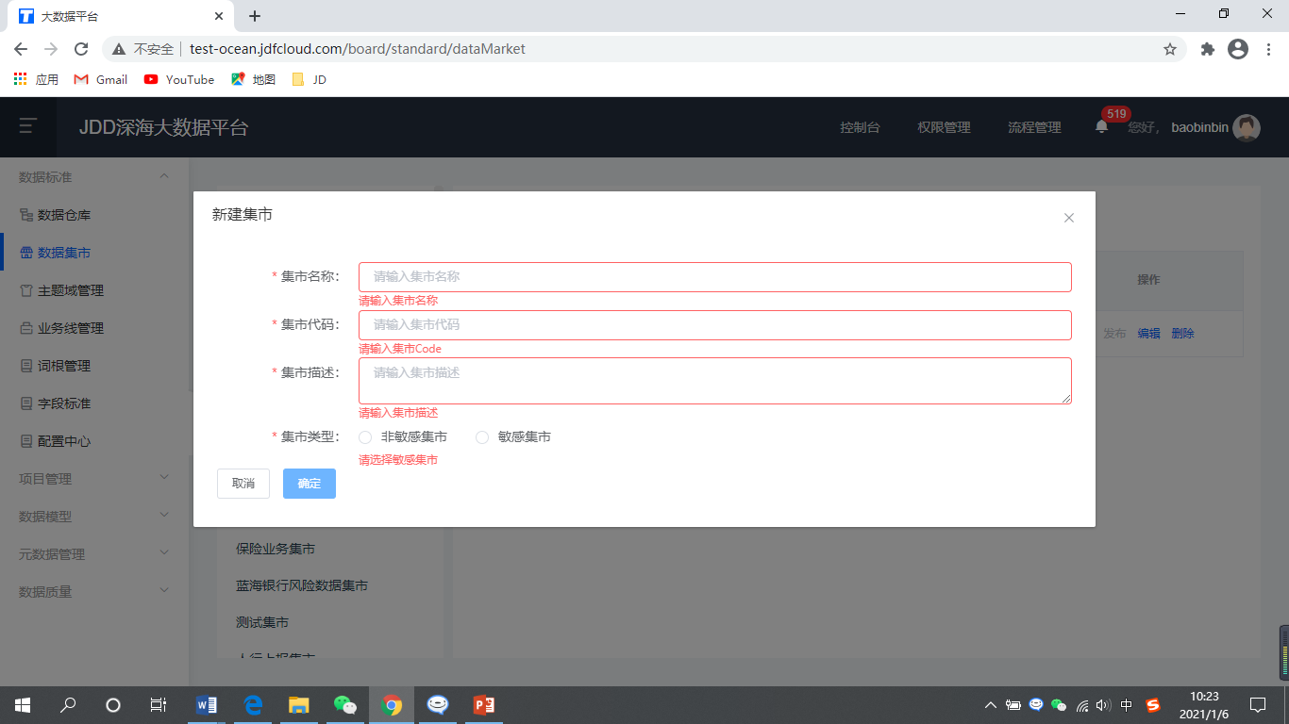

* + - * + 点击【确定】后，在底部新增一列集市信息

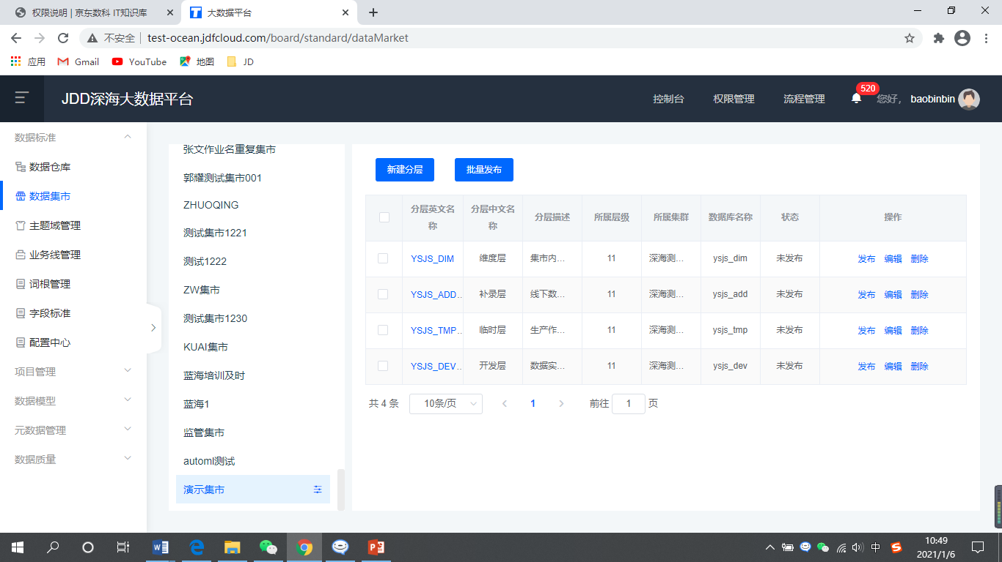

* + 1. 数据集市编辑
       - * 点击集市名称后面的按钮，弹出下拉菜单，选择编辑按钮，弹出修改集市对话框，修改对应集市的分类信息。集市代码不允许修改，如下图：

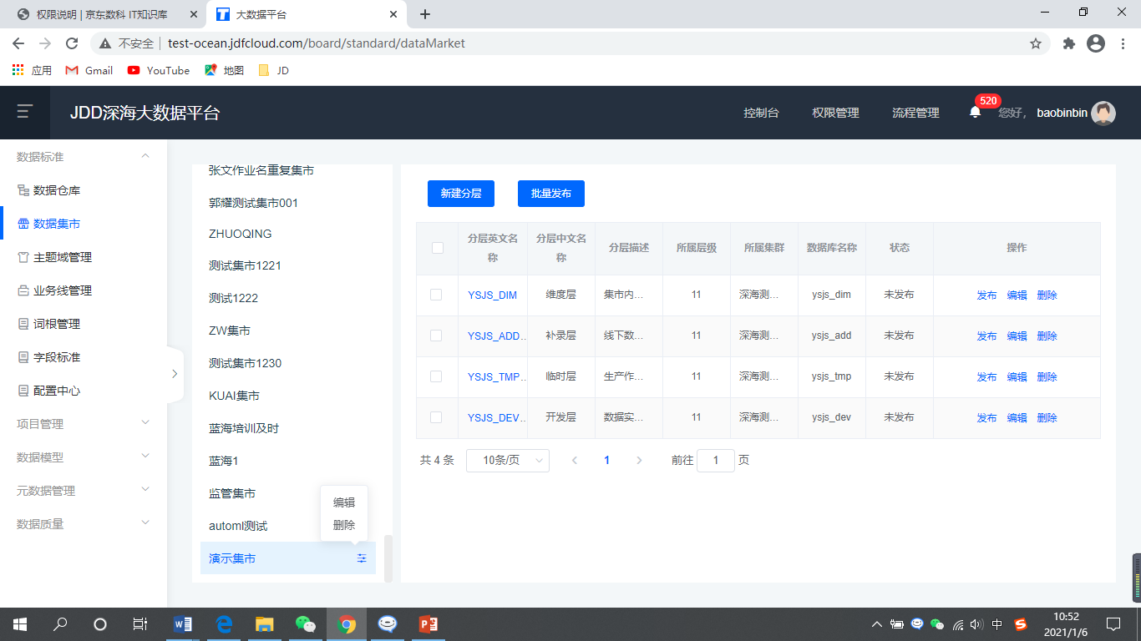

2

1

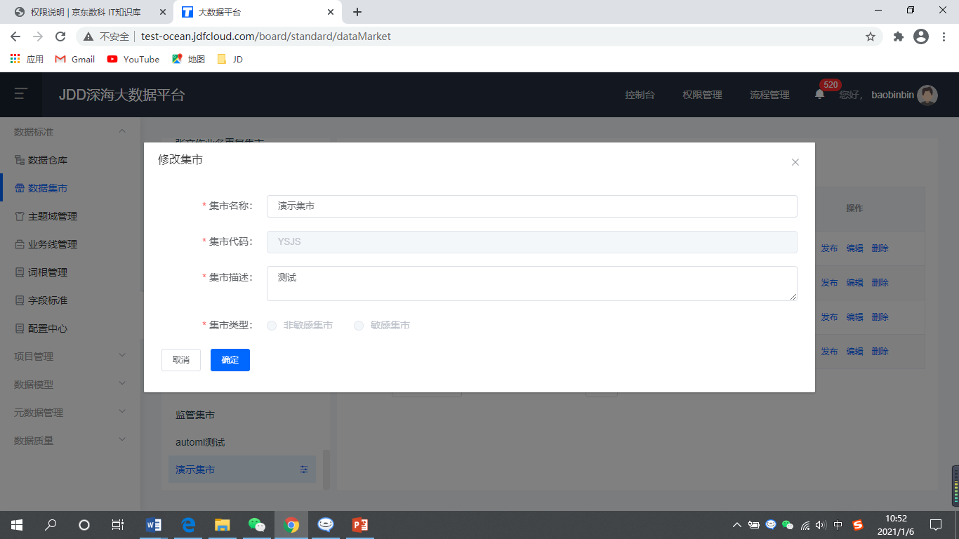

* + - * + 点击【确定】按钮，弹窗关闭，提示修改成功。
    1. 集市删除
       - * 点击集市名称后面的按钮，弹出下拉菜单，选择【删除】按钮，弹出对话框确认用户是否确定删除，如下图：



1

2

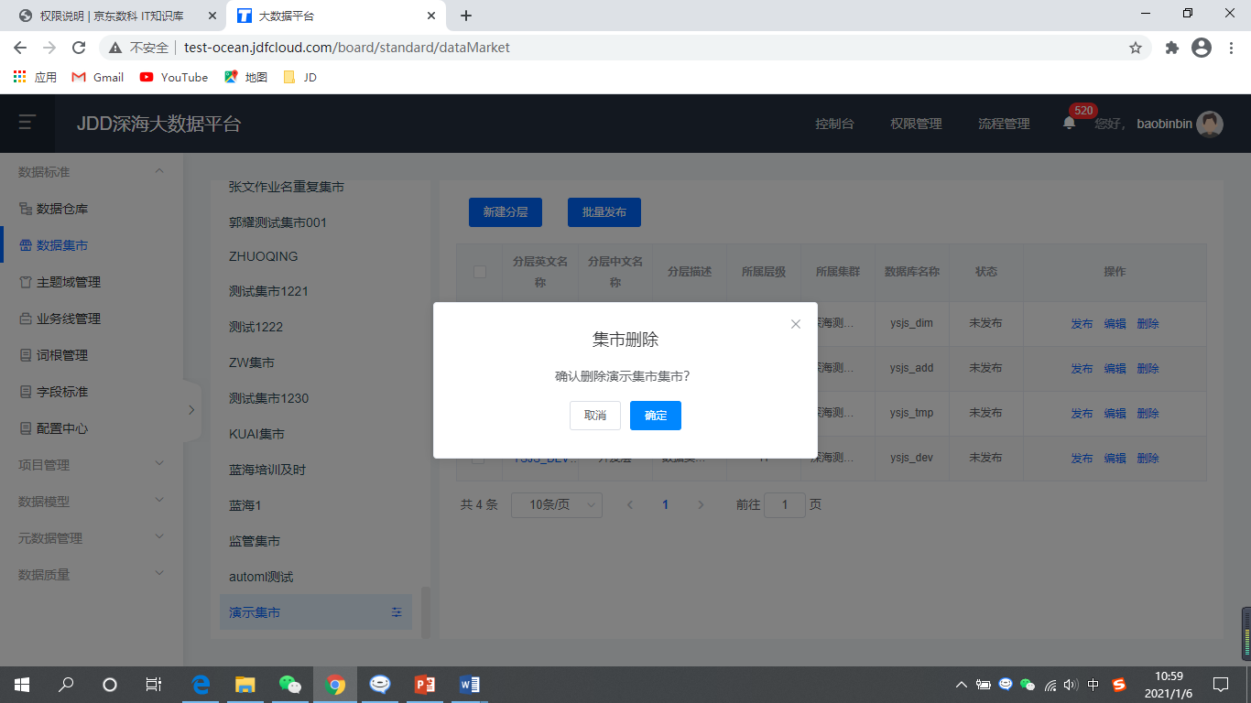

* + - * + 点击【确认】按钮，弹窗关闭，系统弹出“删除成功”字样，集市已删除。数据仓库不可以删除。
    1. 分层新建
       - * 在左侧菜单栏，用户点击某个集市，右侧显示该集市下的分层信息，如下图：

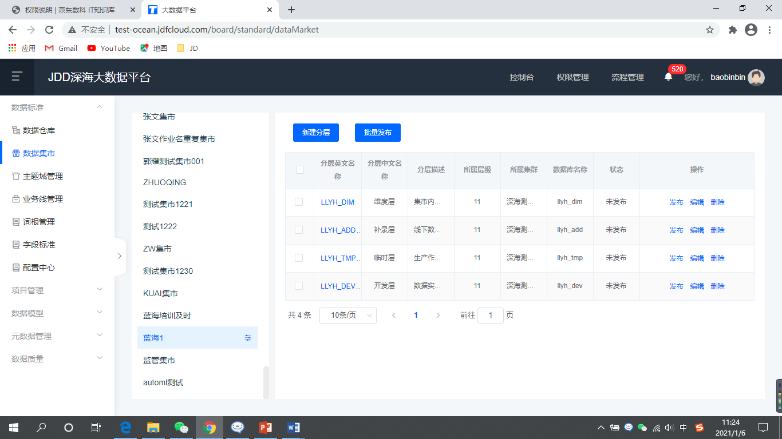

* + - * + 点击右侧的【新建分层】按钮 ，弹出新建分层对话框，如下图：

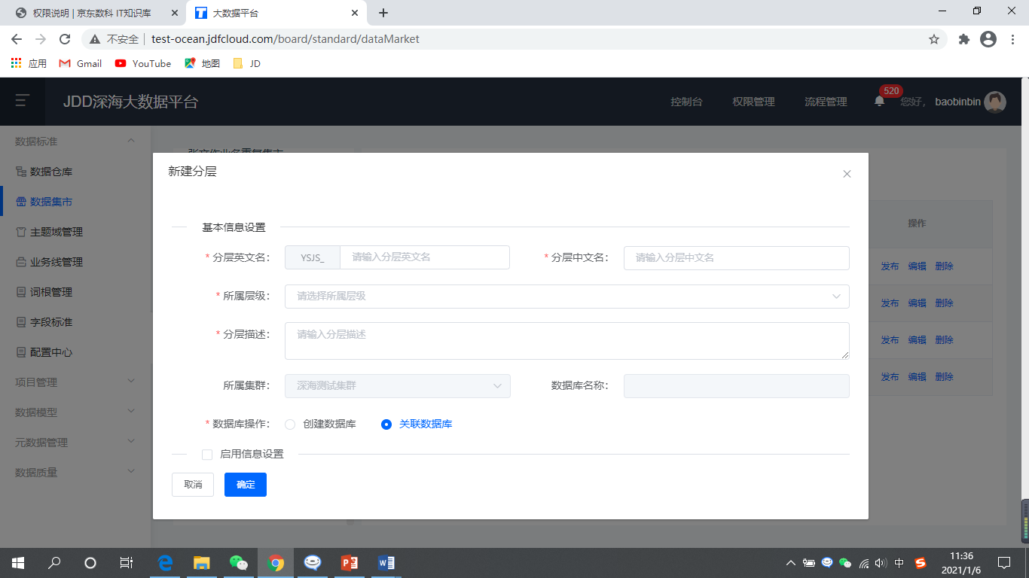

* + - * + 点击【确认】按钮，添加窗口关闭，返回信息查询列表页面，系统弹出“添加成功”提示信息，列表记录会显示刚刚添加成功的数据，分层信息添加成功。
    1. 分层信息编辑
       - * 点击分层数据列表右侧的【编辑】按钮，弹出编辑分层对话框，如下图：

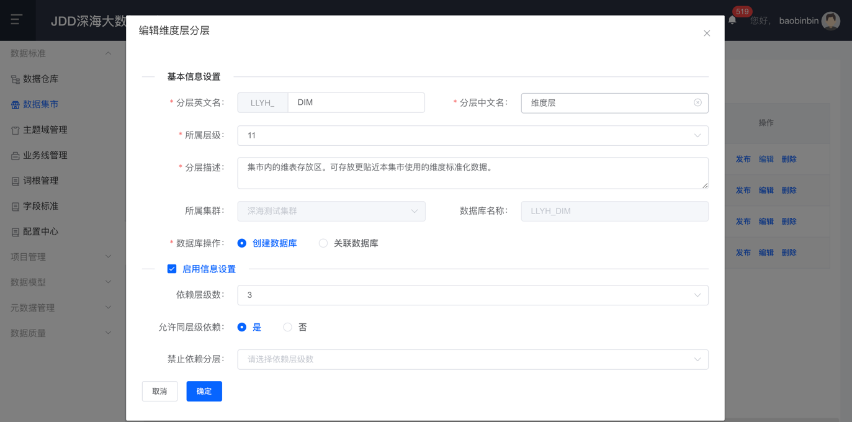

* + - * + 点击【确定】按钮，弹窗关闭，系统弹出消息提示修改成功，维度分层已修改成功。
    1. 分层删除
       - * 点击分层数据列表右侧的【删除】按钮，弹出分层对话框，如下图：

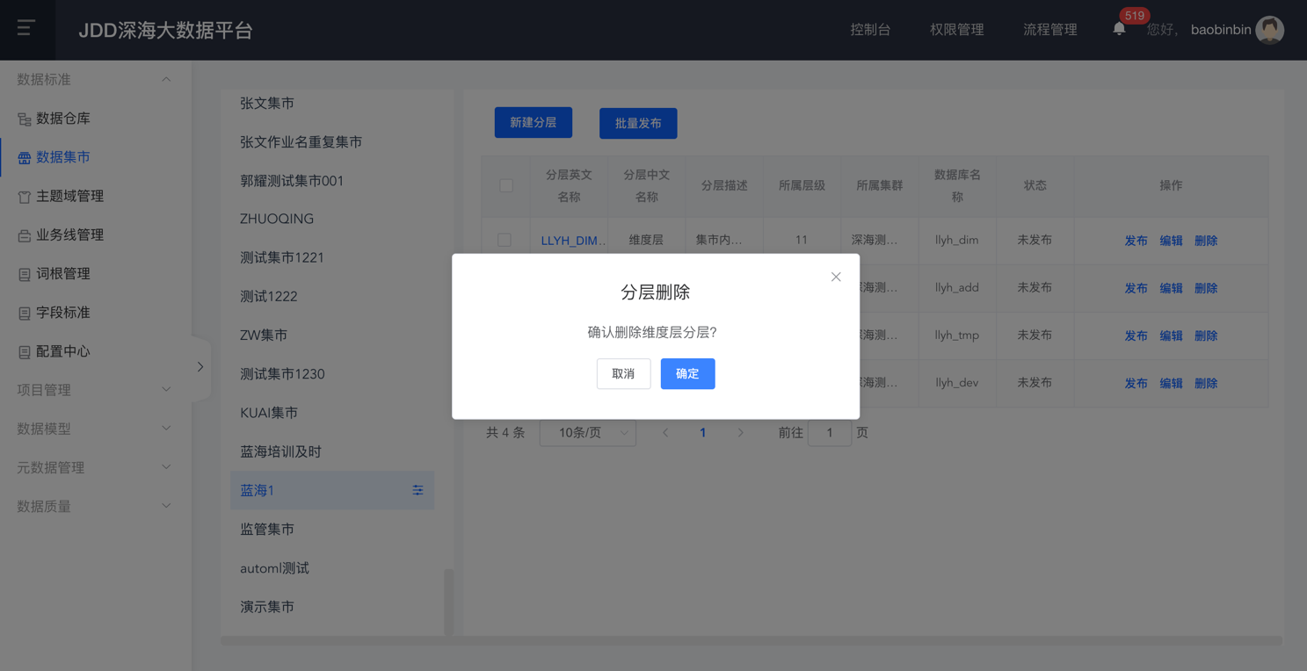

* + - * + 点击【确认】按钮，提示删除成功，数据仓库中部分分层不允许删除，请参照如下表格：

|  |  |  |  |
| --- | --- | --- | --- |
| **层次英文名称** | **中文名称** | **模型命名前缀** | **备注** |
| STG | 贴源层 | STG_ | 不可删除，可编辑 |
| ODM | 数据运营层 | ODM_ | 不可删除，可编辑 |
| IDM | 整合明细层 | IDM_ | 可删除，可编辑 |
| SDM | 汇总层 | SDM_ | 可删除，可编辑 |
| DIM | 维度层 | DIM_ | 可删除，可编辑 |
| SDP | 敏感层 | SDP_ | 不可删除，不可编辑 |

* + 1. 注意事项

1、集市或数据仓库一旦发布后，集市/数仓内及其分层信息禁止修改或操作

* 1. 主题域管理
     1. 功能介绍
        + - 功能说明：主题域管理负责对主题进行进行管理。主题域管理模块分为两部分，左侧为主题域分类管理模块，右侧为主题管理模块。用户点击左侧的某一主题域分类，右侧动态的显示该分类下的所有主题信息。
     2. 操作步骤
     3. 主题域创建
        + - 依次点击【数据标准】→【主题域管理】菜单，在左侧主题域菜单右上角点击【添加】，如下图：

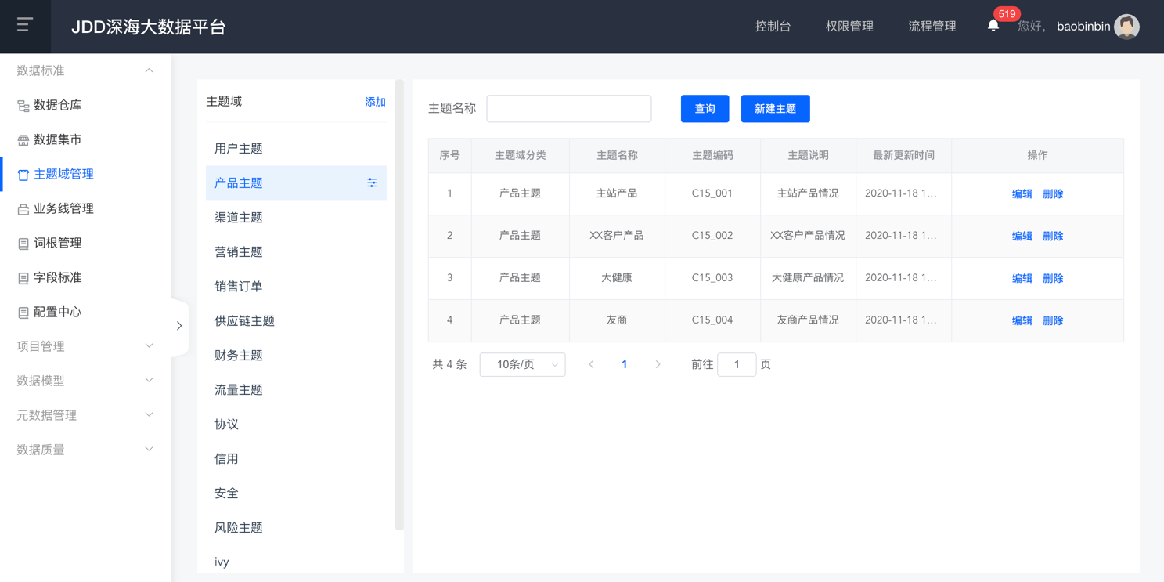

1

* + - * + 用户可输入主题域名称和描述，如下图：

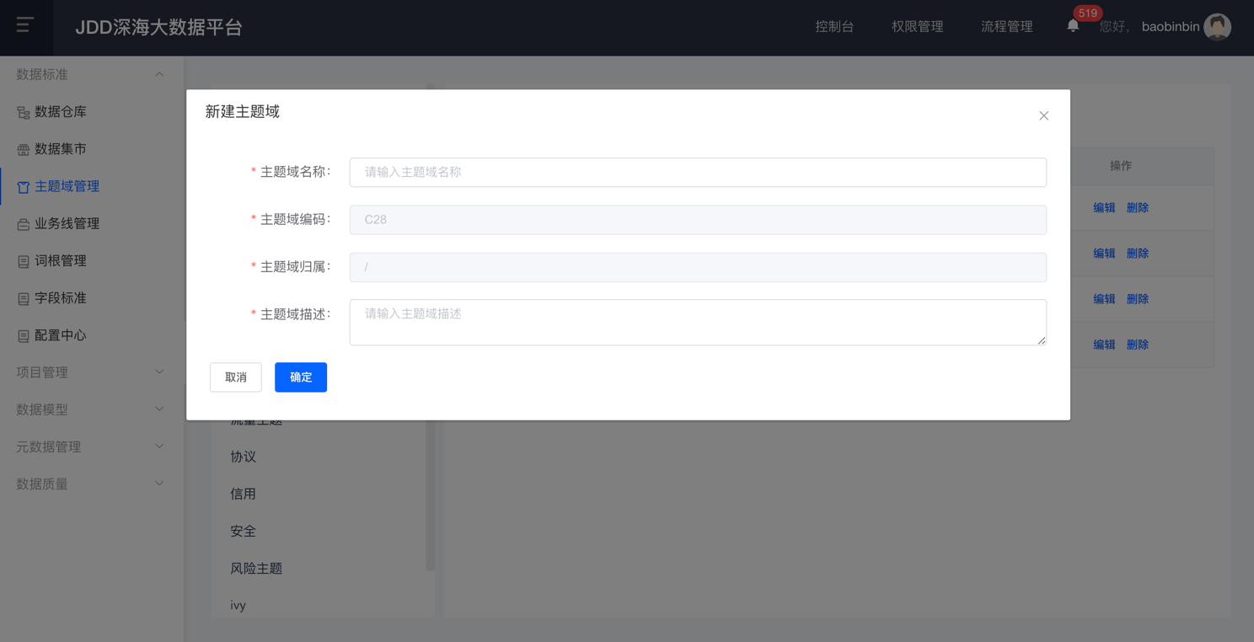

* + - * + 如下为各填写说明：

|  |  |
| --- | --- |
| **输入项名称** | **填写说明** |
| 主题域名称 | 最大字符不超过10，不允许有特殊字符，**系统判断是否用相同命名；** |
| 主题域代码 | 唯一标识符，用户编写；根据已有的编码进行递增；C01… |
| 主题域归属 | 默认为:/,系统默认，禁止修改； |
| 描述 | 对该主题域信息的描述，最大字符不超过100 |

* + - * + 点击【确定】后，在底部新增一列主题域，如下图

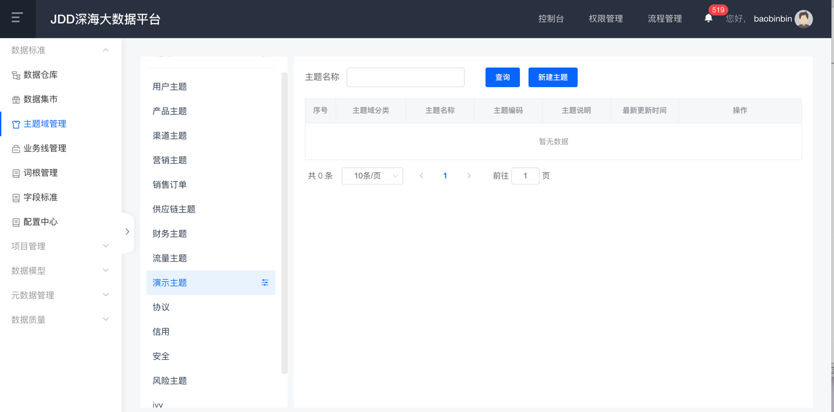

* + 1. 主题域查看
* 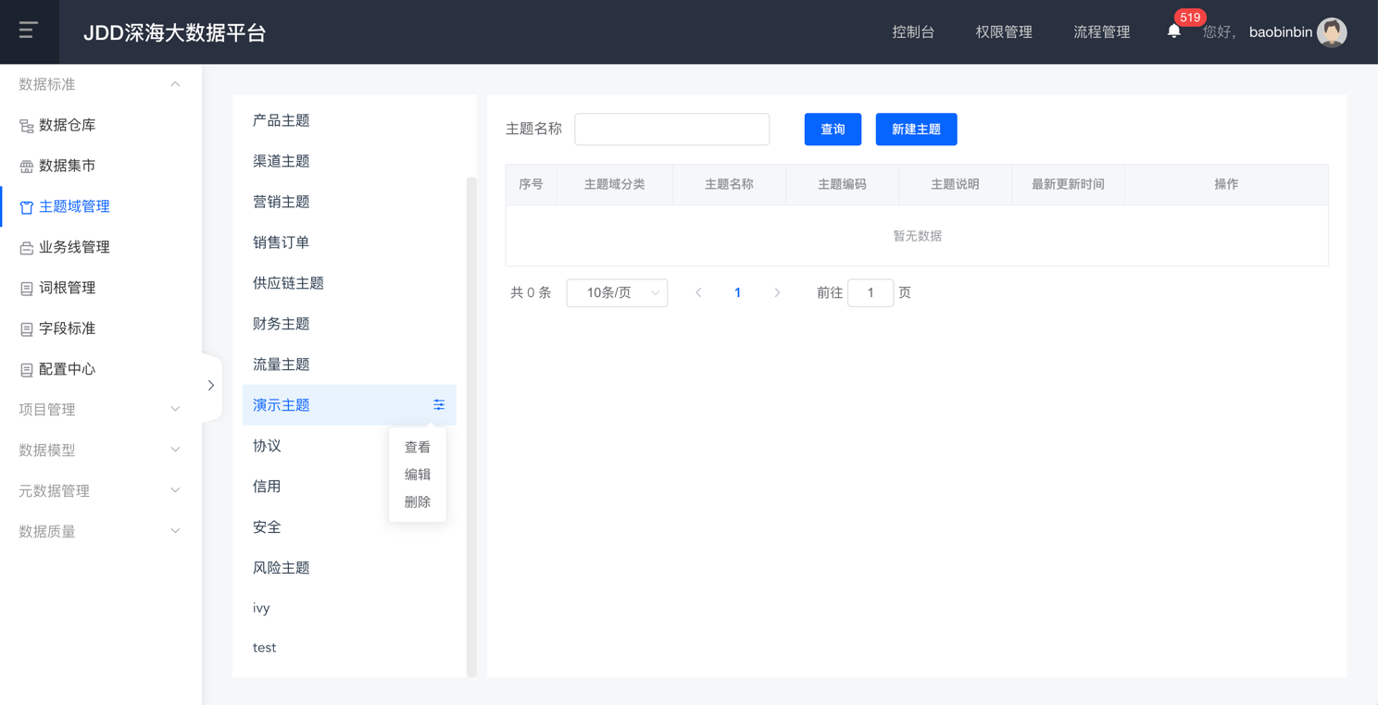点击主题域名称后面的按钮，弹出下拉菜单，选择【查看】按钮

1

2

* + 1. 主题域编辑
       - * 点击主题域名称后面的按钮，弹出下拉菜单，选择【编辑】按钮，弹出修改主题域对话框（可参照新建主题域对话框），对主题域信息进行编辑，如下图：

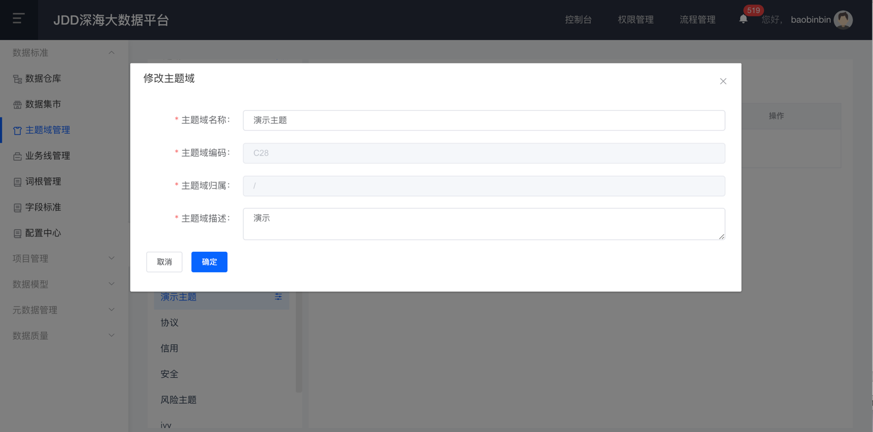

* + - * + 点击【确定】按钮，弹窗关闭，提示修改成功。
    1. 主题域删除
       - * 点击主题域名称后面的按钮，弹出下拉菜单，选择【删除】按钮，弹出对话框确认用户是否确定删除，如下图：

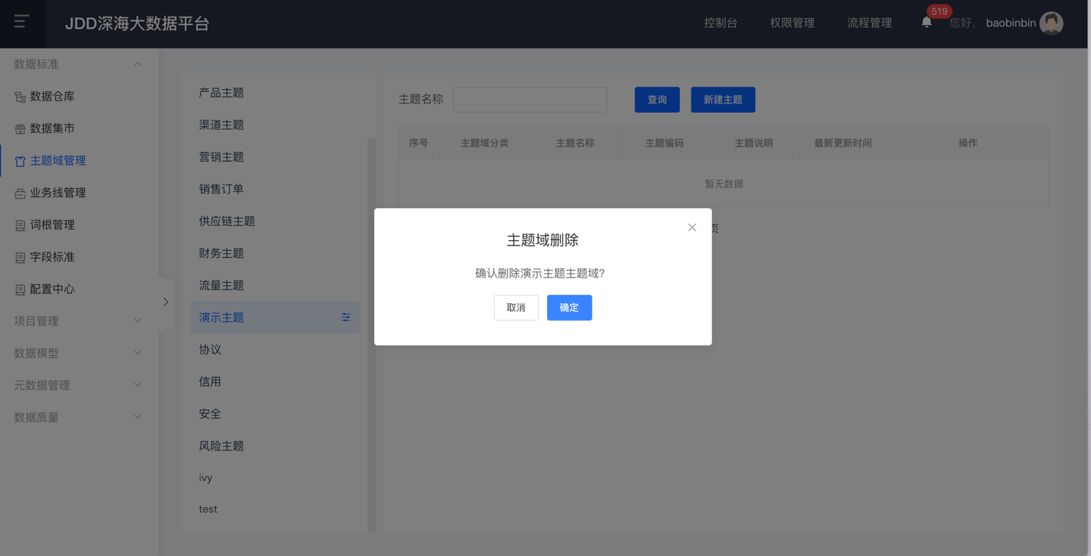

* + - * + 点击【确认】按钮，弹窗关闭，系统弹出“删除成功”字样，集市已删除。数据仓库不可以删除。
    1. 主题新建
       - * 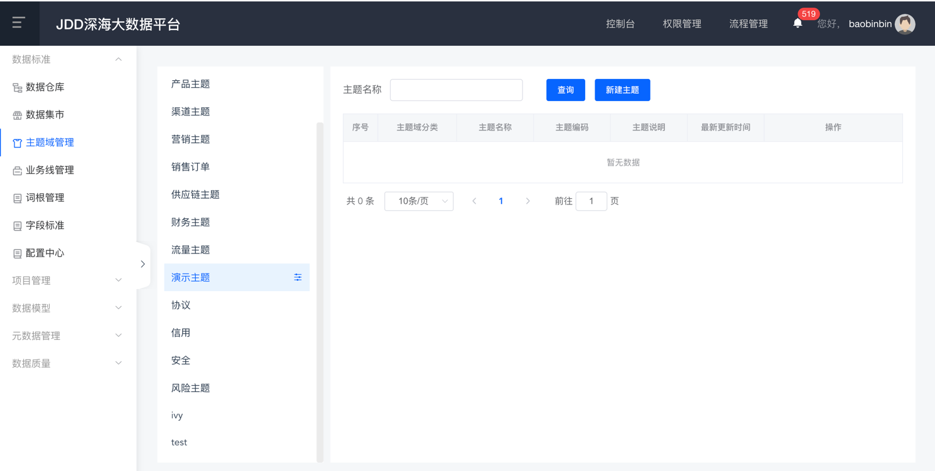在左侧菜单栏，用户点击某个主题域，右侧显示该主题域下的主题信息，如下图：
         * 点击【新建主题】，弹出新建主题对话框，如下图

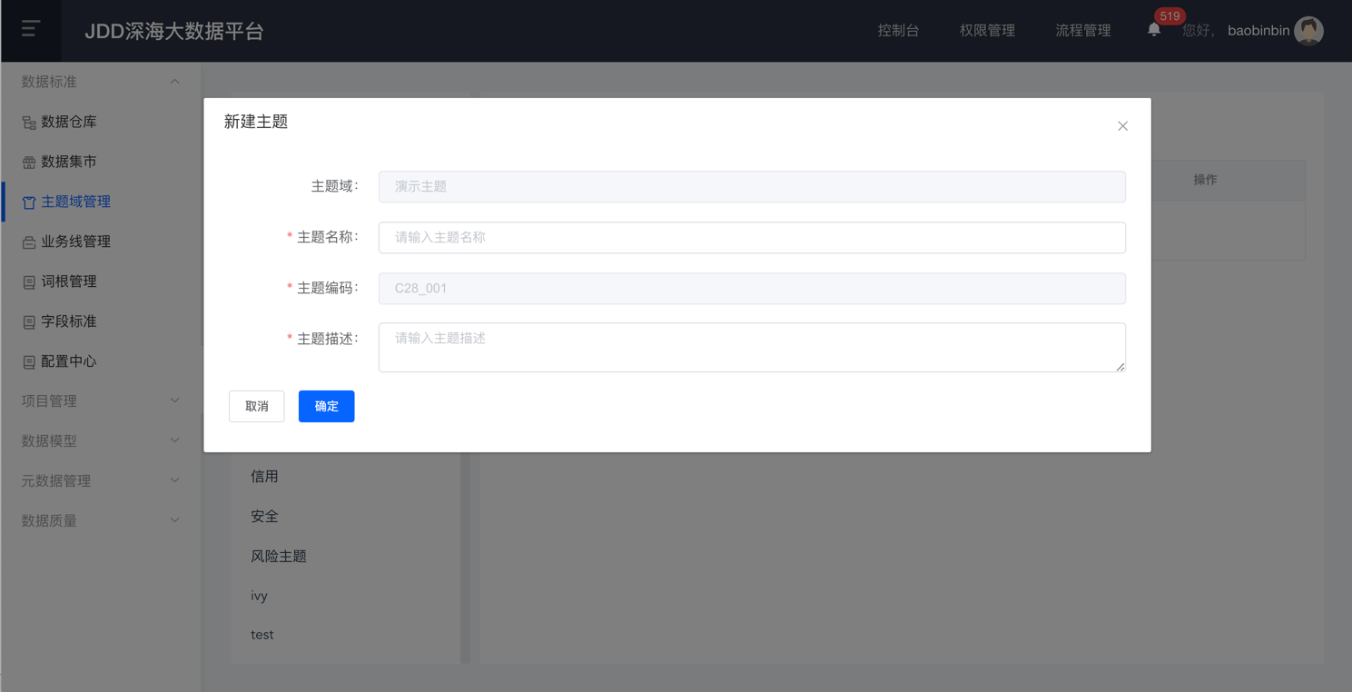

* + - * + 各输入项说明如下：

|  |  |
| --- | --- |
| **输入项名称** | **填写说明** |
| 主题域 | 默认显示为当前主题域名称，禁止编辑； |
| 主题名称 | 最大字符不超过10，不允许有特殊字符，**系统判断是否用相同命名；** |
| 主题编码 | 用户编写； |
| 描述 | 对该主题信息的描述，最大字符不超过100 |
| 状态 | 状态分为：发布或未发布；新建后，默认为未发布状态； |

* + - * + 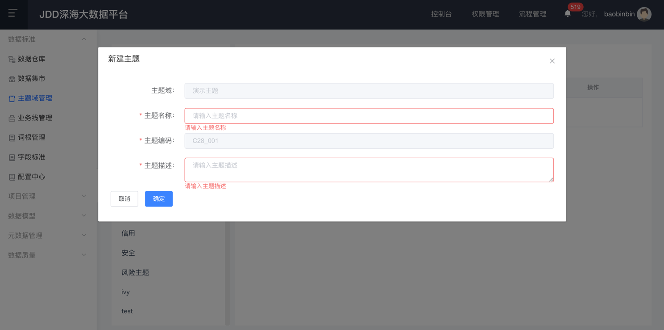若不录入数据或录入数据不完善，直接点击【确定】按钮，校验失败，系统提示必填信息，如下图：
    1. 主题编辑
       - * 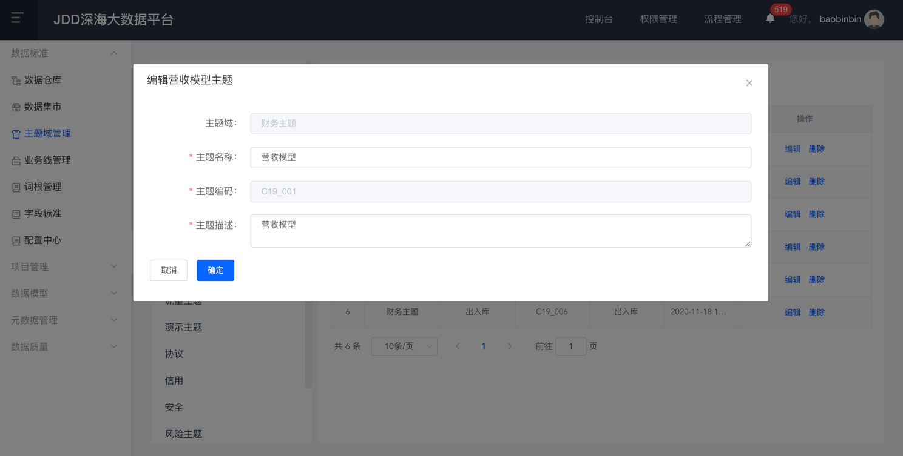点击接口管理数据列表右侧的【编辑】按钮，弹出编辑主题对话框，如下图：
         * 点击【确定】按钮，弹窗关闭，系统弹出消息提示修改成功，主题信息修改成功。
    2. 主题删除
       - * 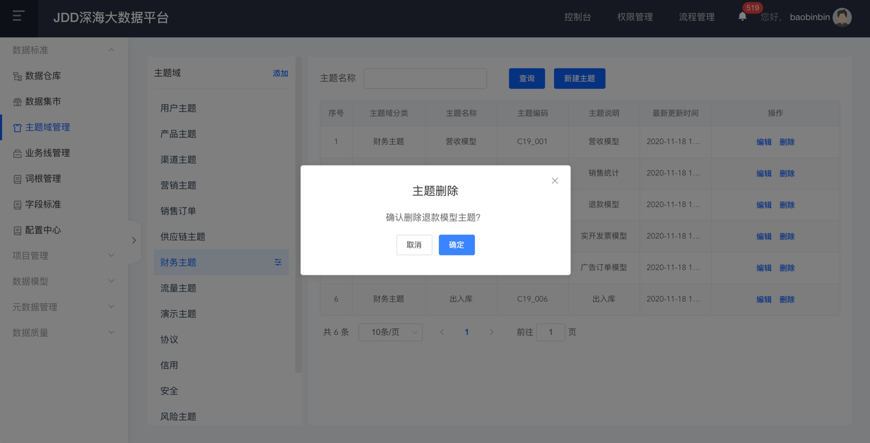点击接口管理数据列表右侧的【删除】按钮，弹出主题删除对话框，如下图：
         * 点击【确认】按钮， 弹窗关闭，系统弹出“删除成功”字样，主题已删除
    3. 主题查询
       - * 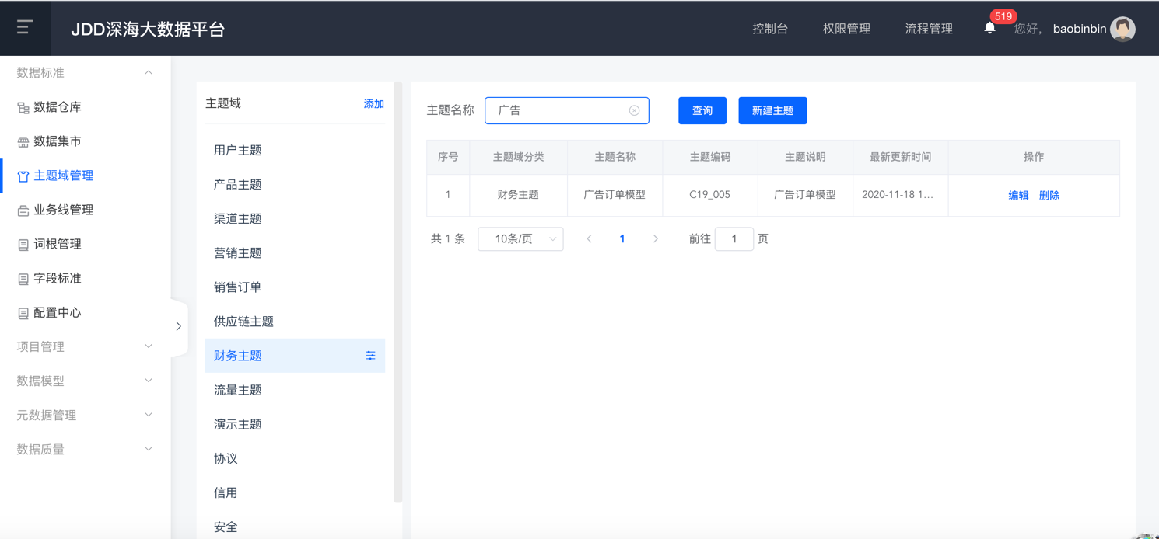在主题搜索框中搜索主题，点击【搜索】按钮，支持查询某个主题域下的主题信息，如下图：
    4. 注意事项

无

* 1. 业务线管理
     1. 功能介绍
        + - 功能说明：业务线管理负责对业务线进行管理；业务线分为一级、二级和三级业务线；包含的功能有新建各级业务线、业务线导入/出、业务线基本操作等管理
     2. 操作步骤
     3. 一级业务线创建
        + - 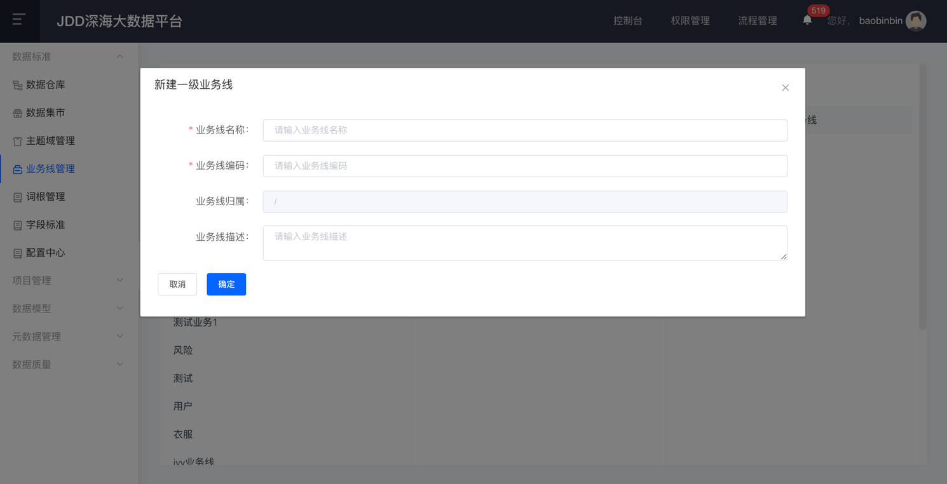依次点击【数据标准】→【业务线管理】菜单点击左上方【新建一级业务线】按钮，如下图：
          - 输入项说明如下：

|  |  |
| --- | --- |
| **输入项名称** | **填写说明** |
| 业务线名称 | 最大字符不超过10，不允许有特殊字符，**系统判断是否用相同命名；** |
| 业务线编码 | 业务线编码，该编码作为表命名其中之一；**系统判断是否用相同命名；** |
| 业务线归属 | 默认为:/,系统默认，禁止修改； |
| 描述 | 对该业务线信息的描述，最大字符不超过100 |
| 编码ID | 唯一标识符，系统自动生成； |

* + 1. 二/三级业务线新建
       - * 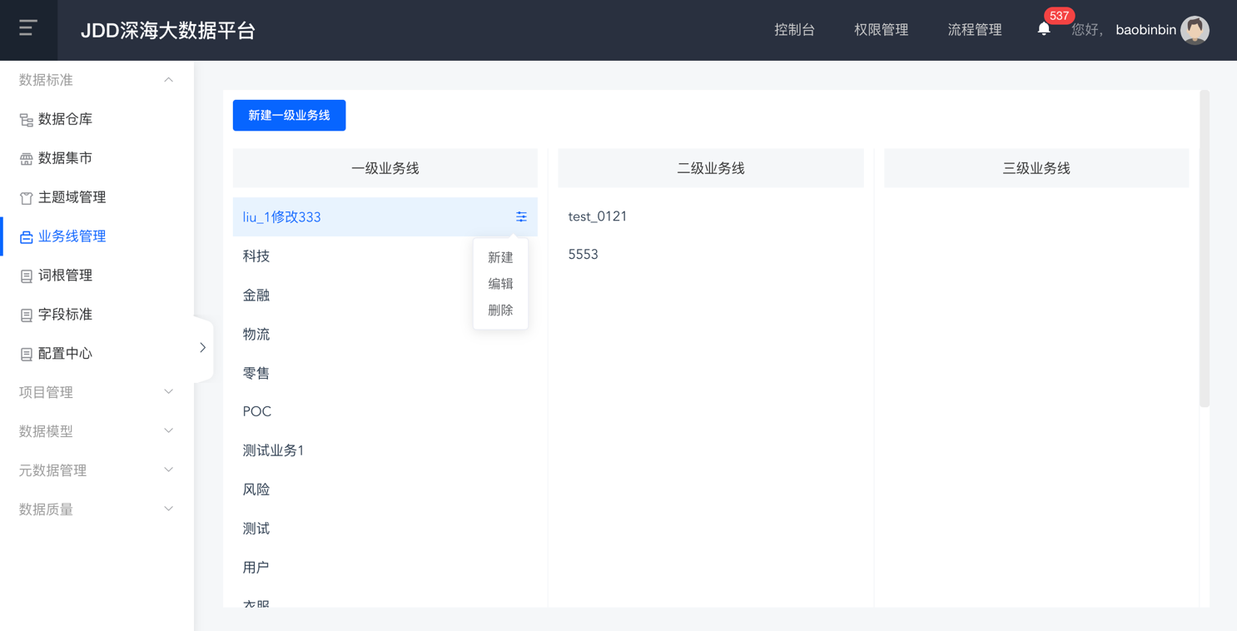点击一级业务线名称后面的按钮，弹出下拉菜单，选择【新增】按钮，弹出新建二级业务线对话框，如下图：

2

1

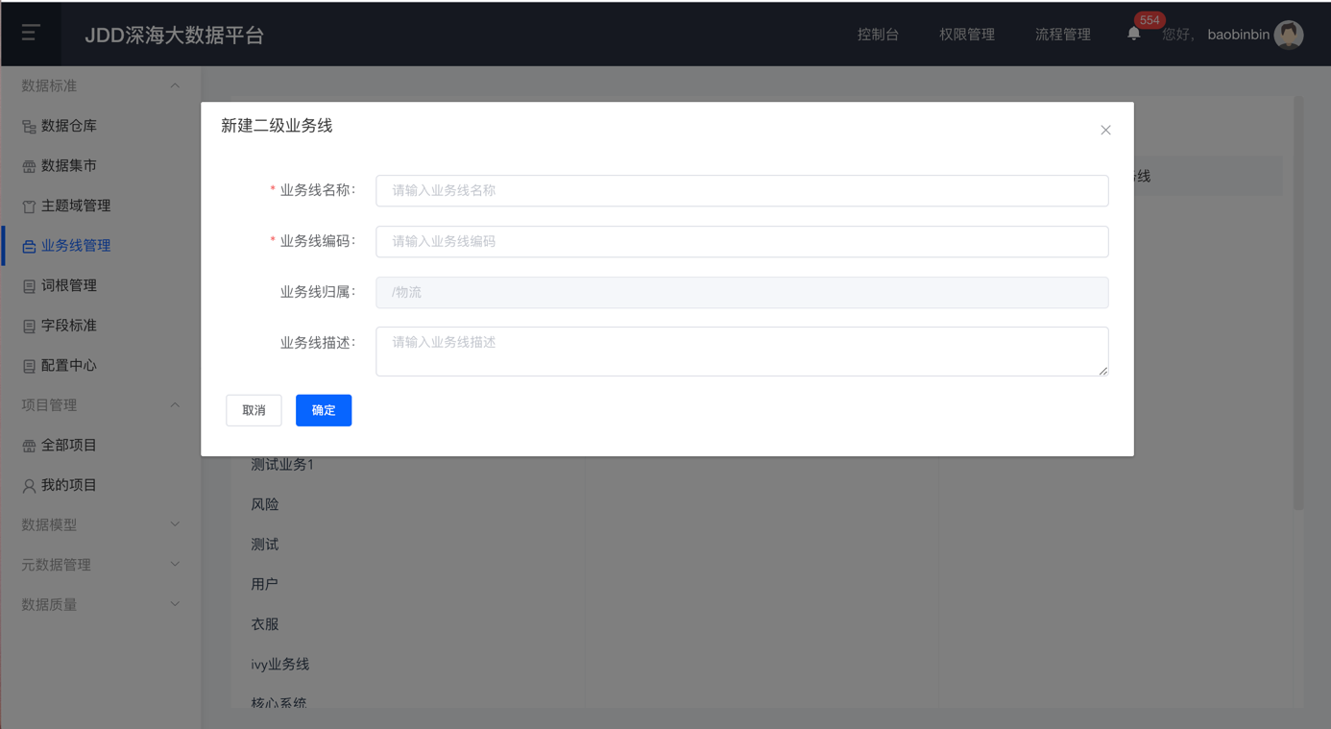

* + - * + 各输入项说明如下：

|  |  |
| --- | --- |
| **输入项名称** | **填写说明** |
| 业务线名称 | 最大字符不超过10，不允许有特殊字符，**系统判断是否用相同命名；** |
| 业务线编码 | 业务线编码，该编码作为表命名其中之一；**系统判断是否用相同命名；** |
| 业务线归属 | 系统默认填写，禁止修改； |
| 描述 | 对该业务线信息的描述，最大字符不超过100 |
| 编码ID | 唯一标识符，系统自动生成； |

* + - * + 若不录入数据或录入数据不完全，点击【确定】按钮，系统校验提示必填信息，如下图：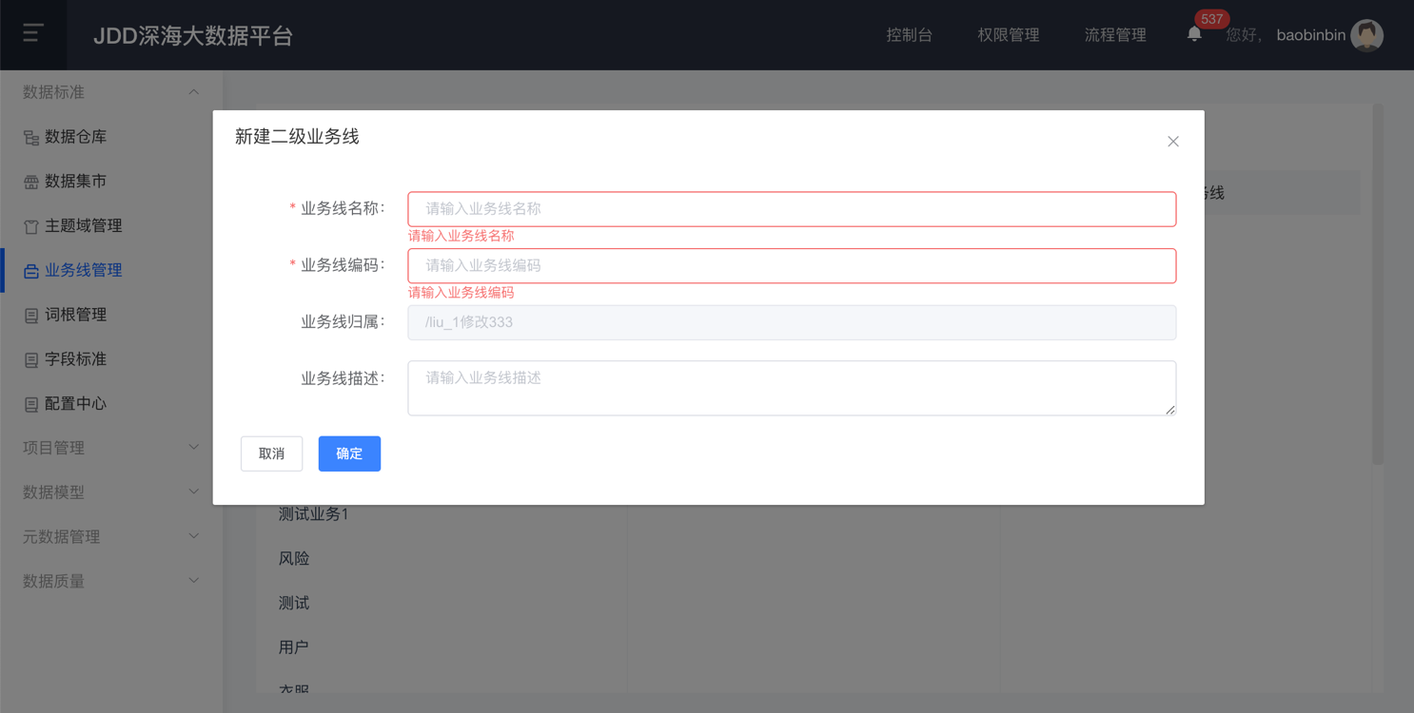
        + 同理，点击二级业务线名称后面的按钮，弹出下拉菜单，选择【新增】按钮，弹出新建三级业务线对话框，即可新增三级业务线，如下图：

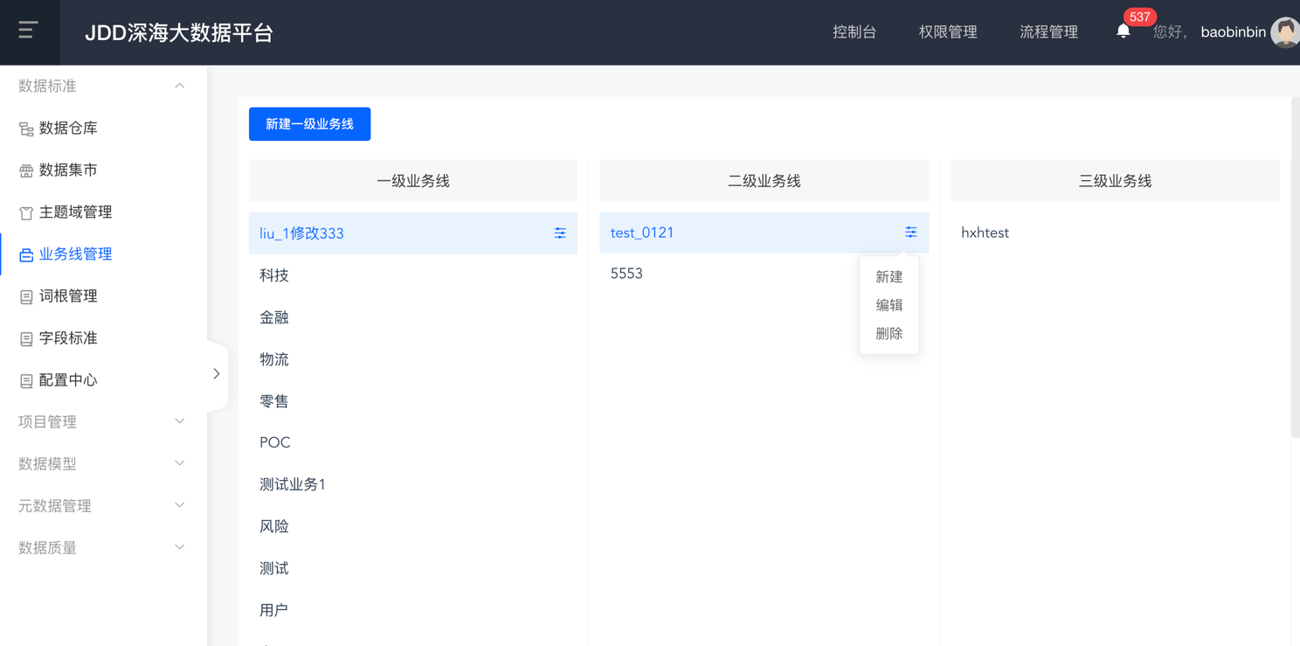

2

1

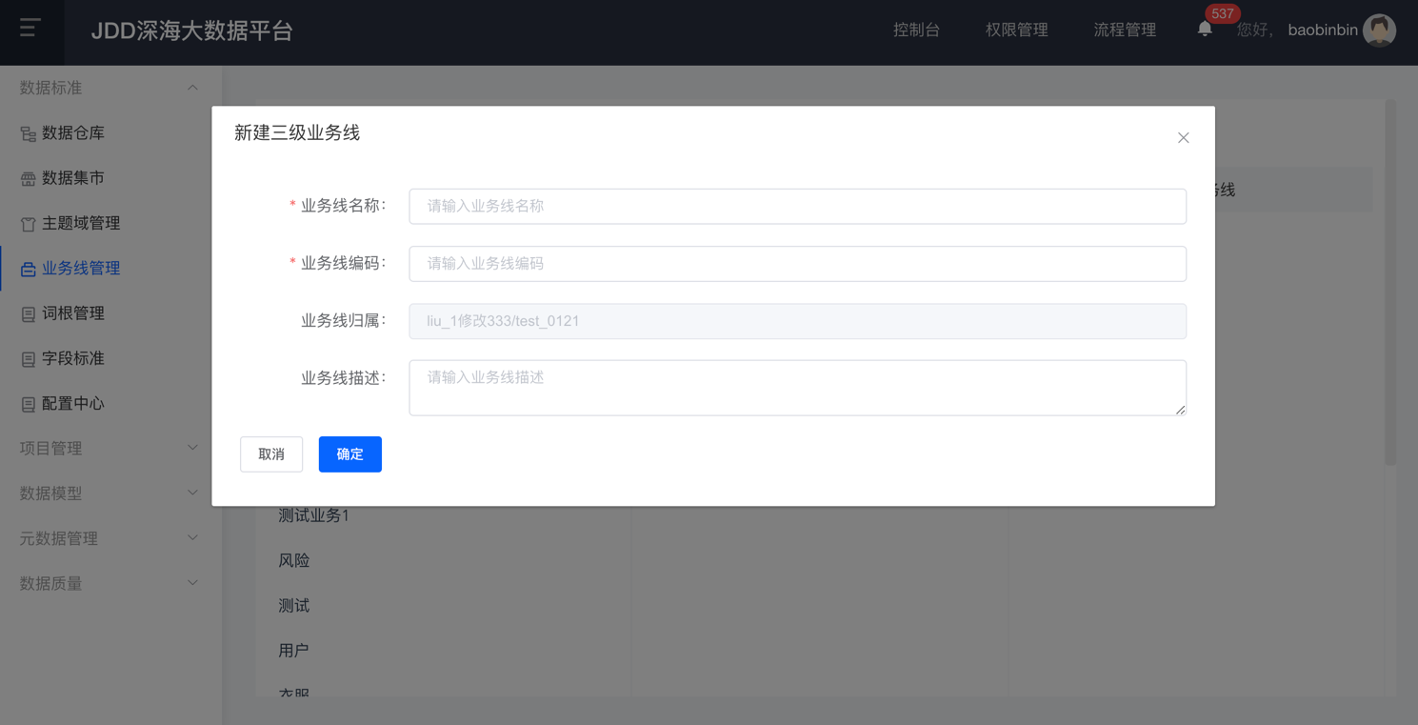

* + 1. 业务线编辑
       - * 点击业务线名称后面的按钮，弹出下拉菜单，选择【编辑】按钮，如下图：

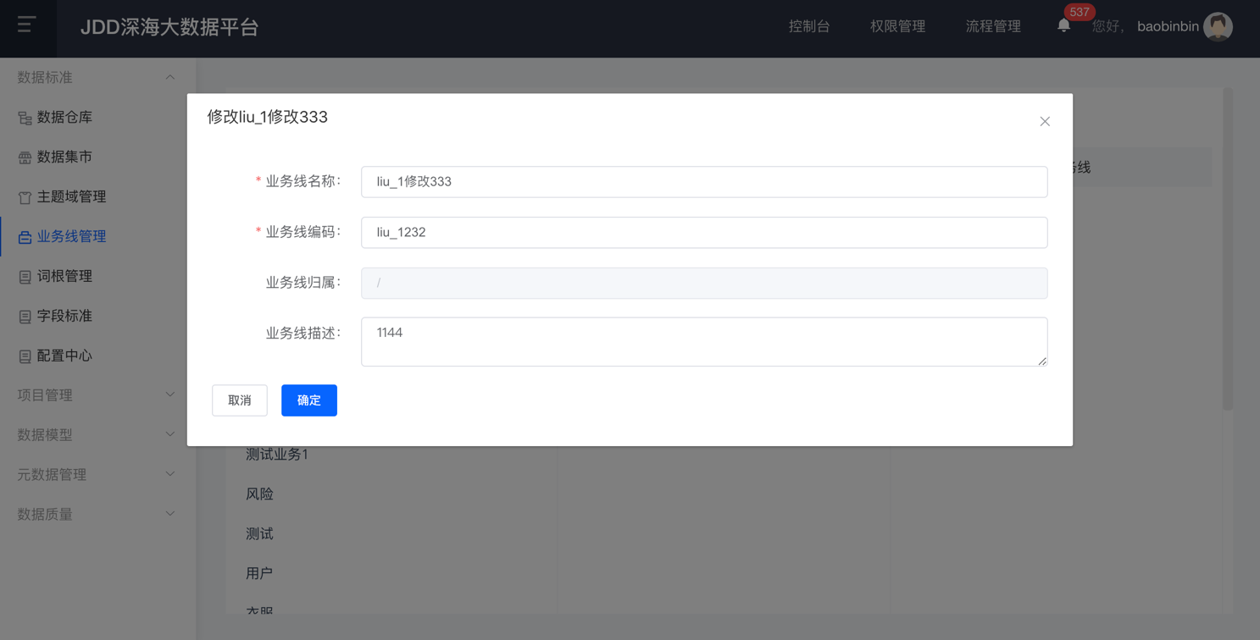

* + - * + 点击【确定】按钮，弹窗关闭，系统弹出消息提示修改成功，业务线修改成功。
    1. 业务线删除
       - * 点击业务线名称后面的按钮，弹出下拉菜单，选择【删除】按钮如下图：

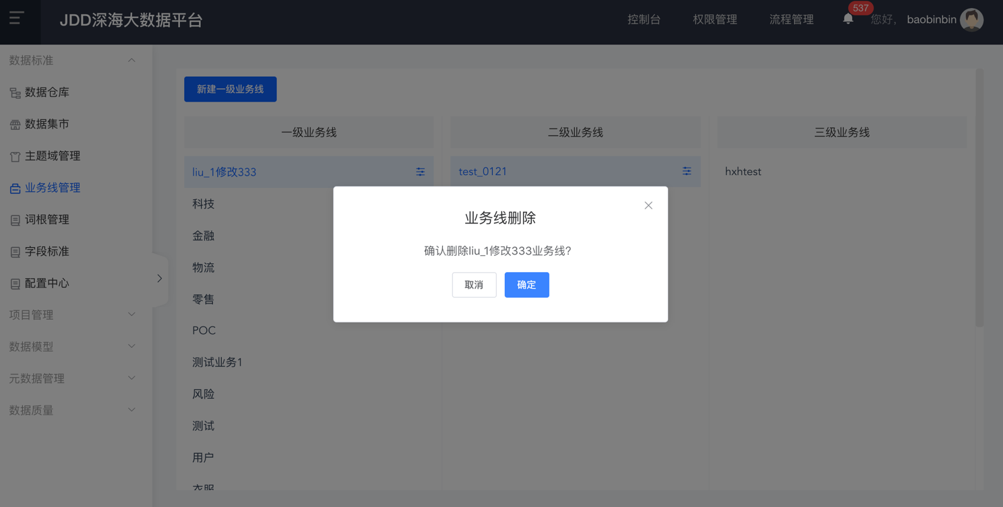

* + - * + 点击【确认】按钮，弹窗关闭，系统弹出“删除成功”字样，业务线已删除。
    1. 注意事项

无

* 1. 词根管理
     1. 功能介绍
        + - 功能说明：词根管理主要用于管理词根术语规范，规范数据仓库高频词及业务词根写法，提高数据模型命名的规范性、可读性，建立标准的业务术语体系，制定本词根术语规范。
     2. 操作步骤
     3. 词根列表查询
        + - 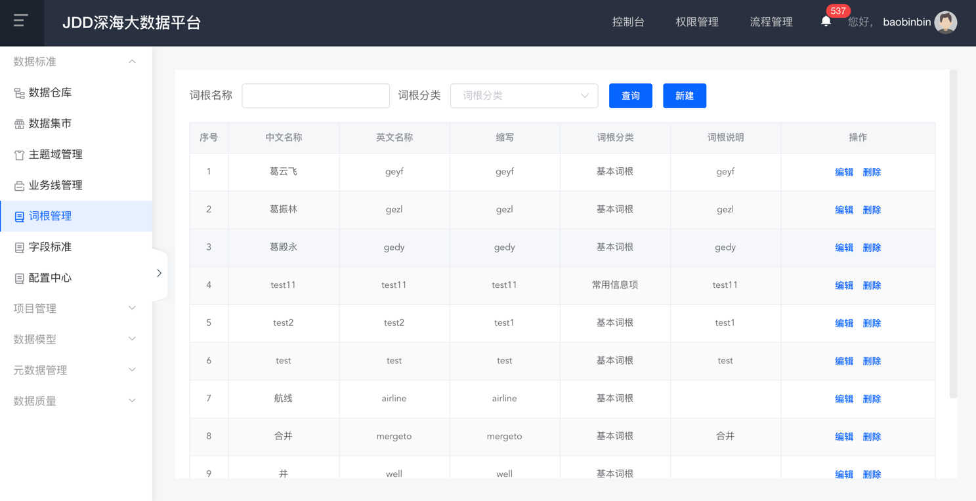依次点击【数据标准】→【词根管理】菜单，展示词根查询列表页面，如下图：
          - 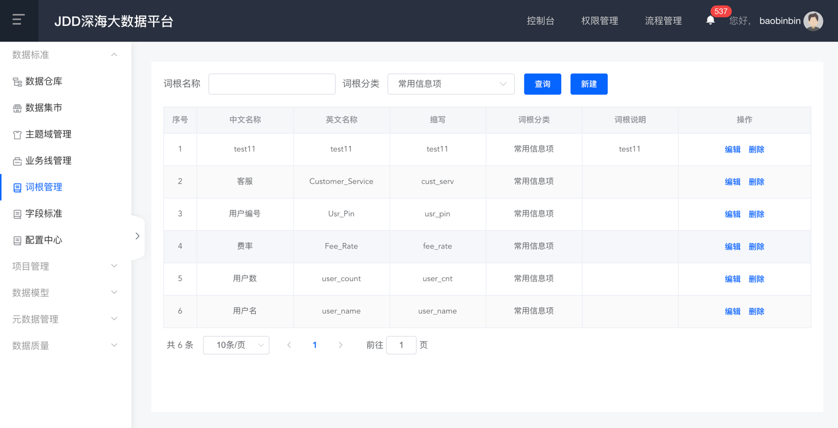用户可输入查询条件执行【查询】筛选，如下图：
     4. 词根创建
        + - 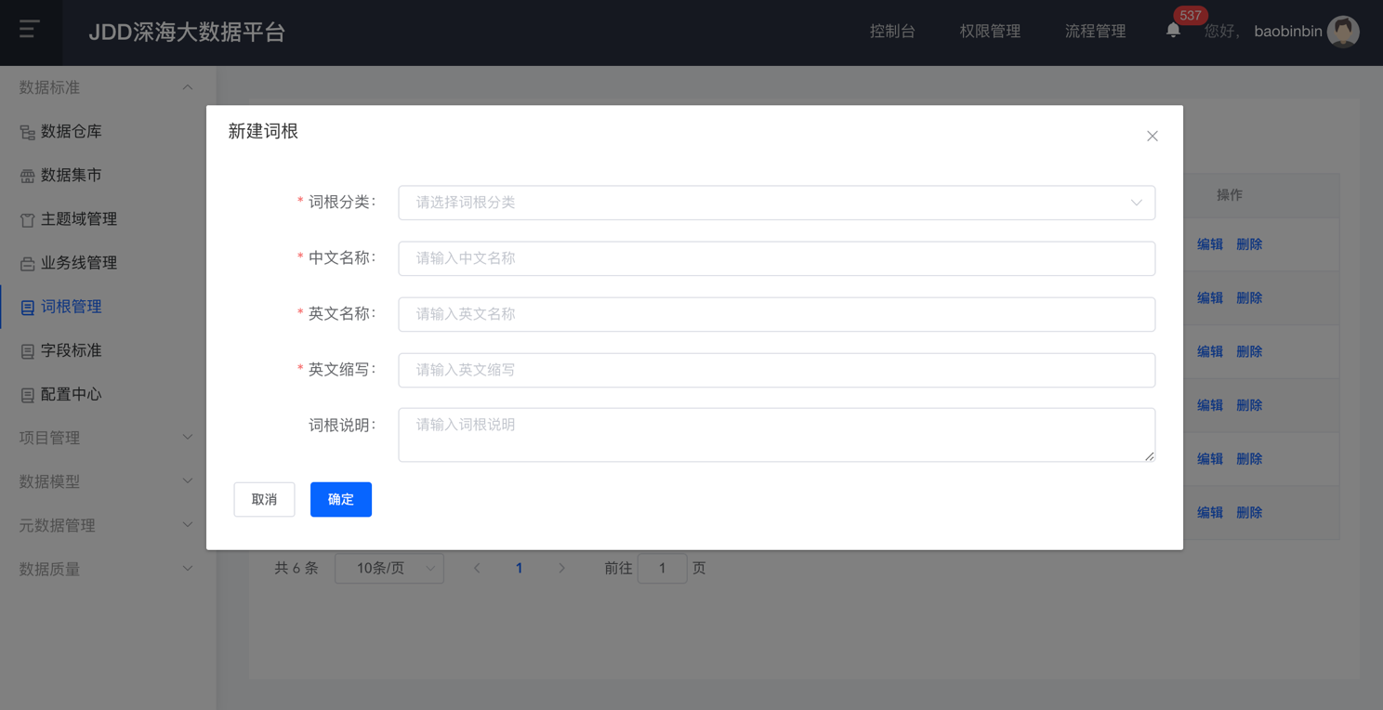点击【词根管理】菜单，点击列表右上方的【新建】按钮，弹出新增词根对话框，如下图：
          - 各输入项说明如下：

|  |  |
| --- | --- |
| **输入项名称** | **填写说明** |
| 词根分类 | 用户可以自己维护词根分类，默认为基础词根；如需添加词根分类可在下拉列表中点击添加； |
| 中文名称 | 最大字符不超过10，不允许有特殊字符，**系统判断是否用相同命名；**  例如用户、客户、账户等 |
| 英文名称 | 最大字符不超过10，不允许有特殊字符；例如account、pin等 |
| 缩写 | 业务线编码，该编码作为表命名其中之一；**系统判断是否用相同命名；**  acct、pin |
| 词根说明 | 对词根信息的描述，最大字符不超过100 |

* + - * + 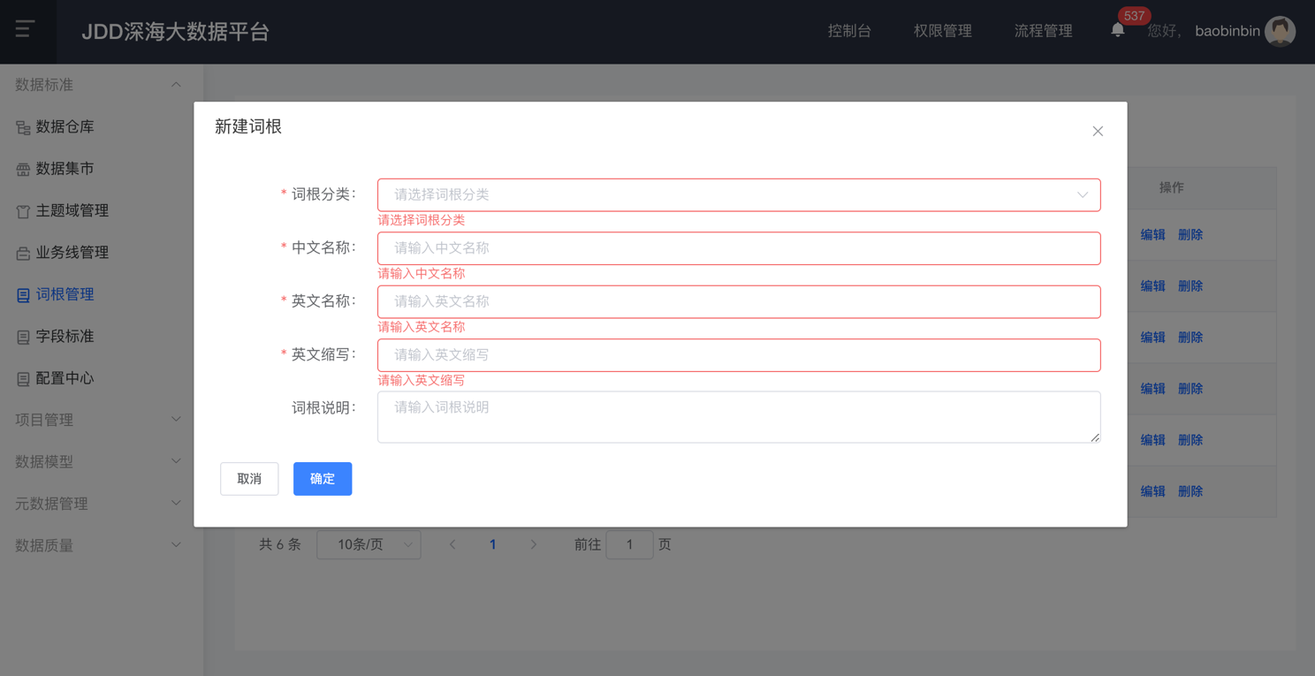若不录入数据或录入数据不完全，点击【确定】按钮，系统校验提示必填信息，如下图：

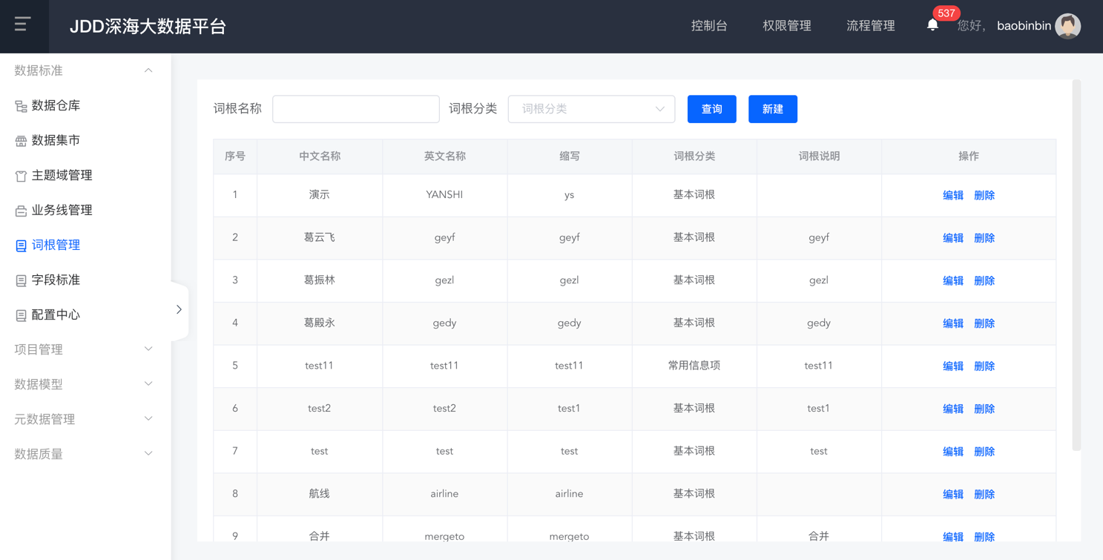点击【确定】按钮，添加窗口关闭，返回词根查询列表页面，系统弹出“添加成功”提示信息，项目列表首条记录显示刚刚添加成功的词根，词根信息添加成功，如下图：

* + 1. 词根编辑
       - * 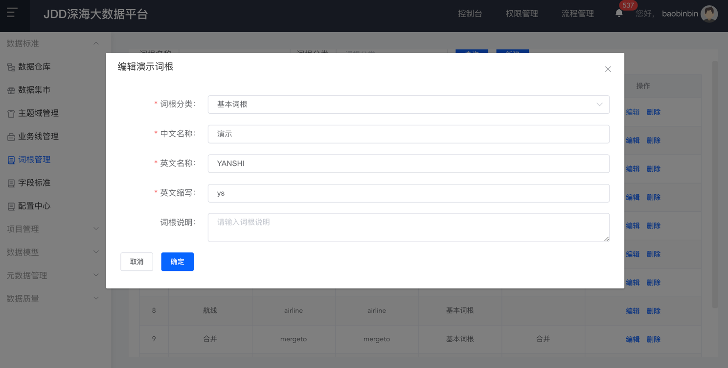点击词根列表右侧的【编辑】按钮，弹出编辑词根对话框，如下图：
         * 点击【确定】按钮，弹窗关闭，系统弹出消息提示修改成功，词根信息已修改成功。
    2. 词根删除
       - * 点击词根列表右侧的【删除】按钮，弹出弹窗提示确认删除，如下图：

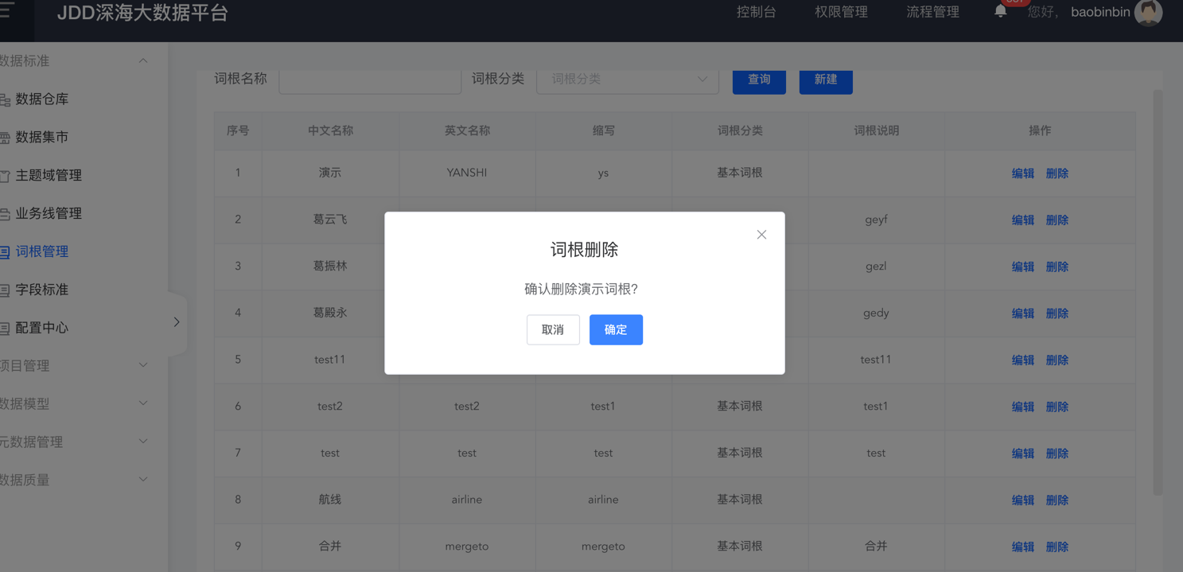

* + - * + 点击【确认】按钮，提示任务删除成功，列表刷新无已删除任务。
    1. 注意事项

无

* 1. 字段标准
     1. 功能介绍
        + - 功能说明：字段标准表中的每一行叫做一个“记录”，字段集合组成记录。对字段进行标准化管理，包括技术维度、业务维度和管理维度。
     2. 操作步骤
     3. 标准搜索
        + - 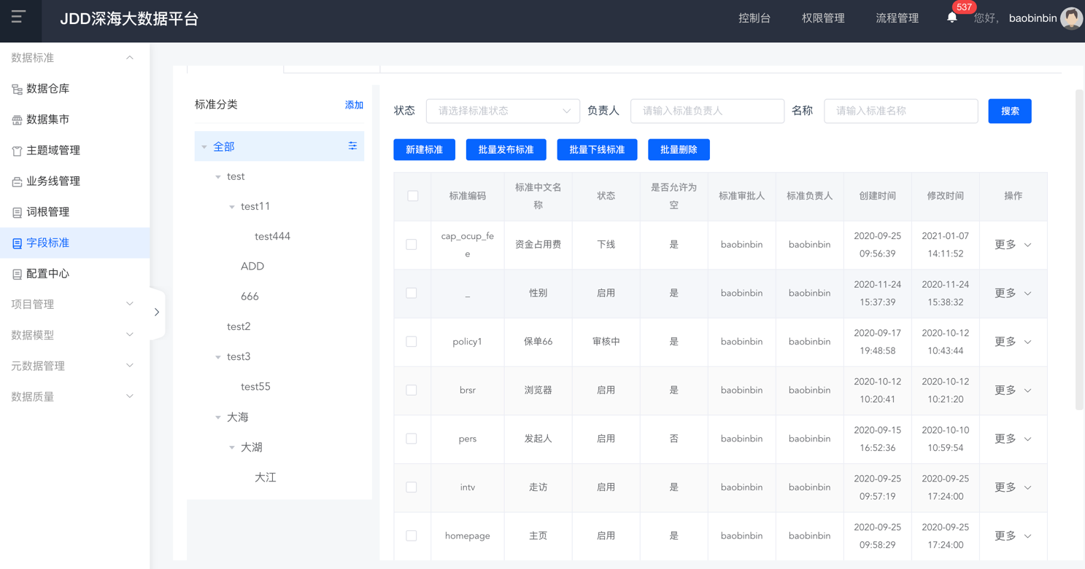依次点击【数据标准】→【字段标准】菜单，展示标准查询列表页面，如下图：

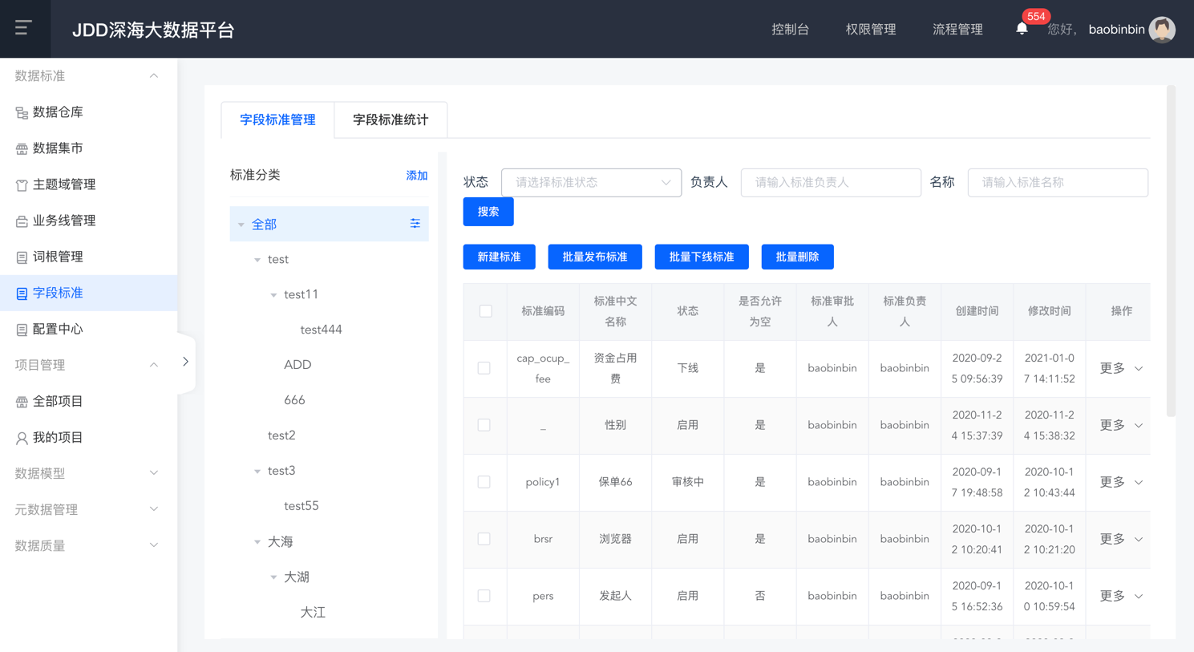

* + - * + 用户可输入查询条件执行查询筛选，如下图：

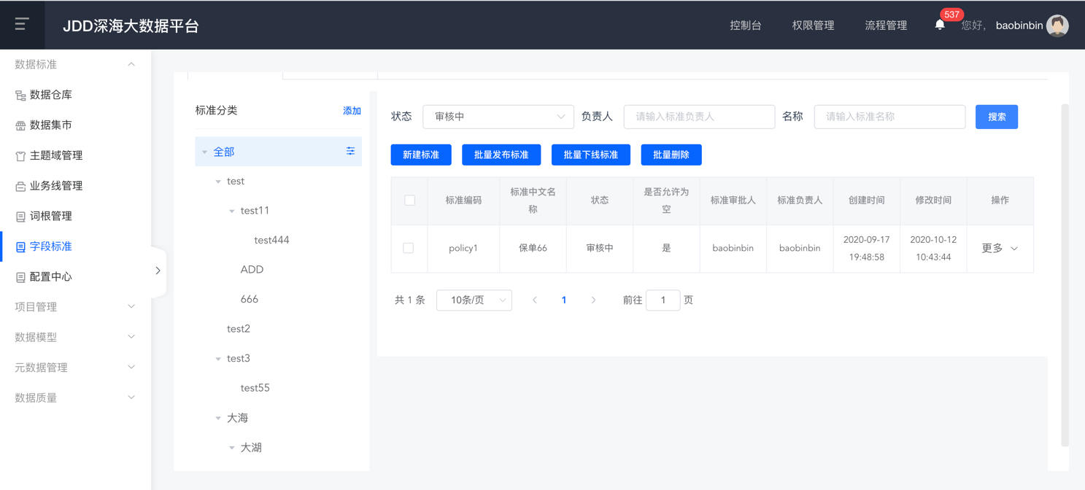

* + 1. 分类添加
       - * 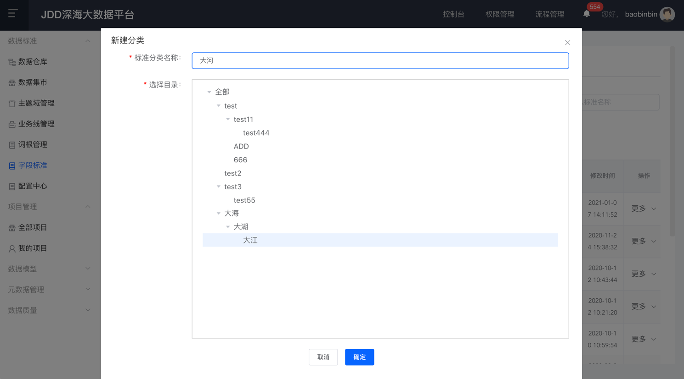在左侧标准分类菜单栏右上方点击【添加】，弹出添加业务号对话框，如下图：
         * 点击【确定】按钮，提示分类添加成功，左侧菜单栏中会显示刚才创建的分类，如下图

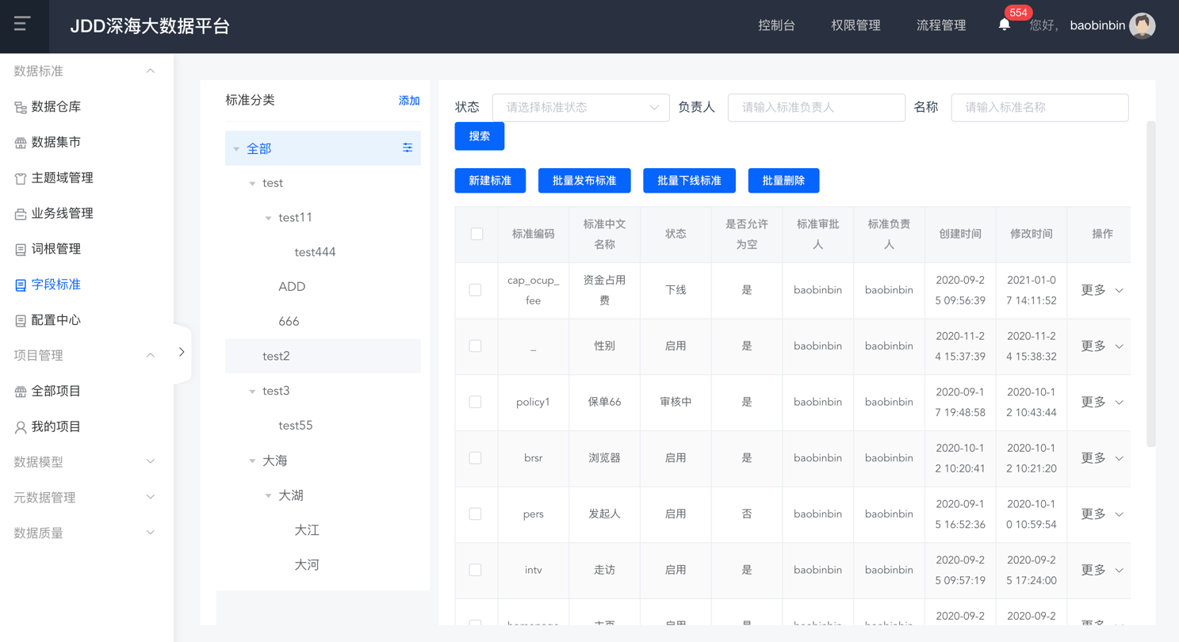

* + 1. 分类编辑
       - * 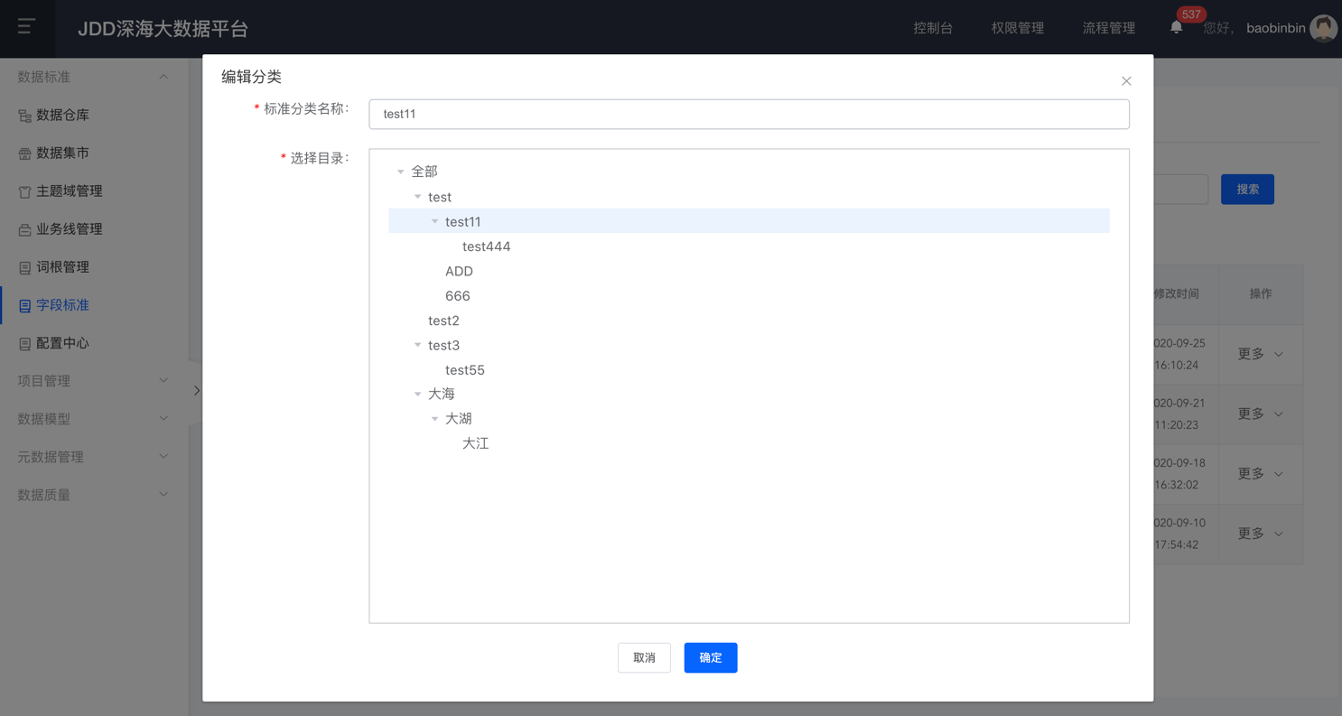点击分类名称后面的按钮，弹出下拉菜单，选择【编辑】按钮，如下图：
         * 点击【确定】按钮，弹窗关闭，提示修改成功。
    2. 分类删除
       - * 点击分类名称后面的按钮，弹出下拉菜单，选择【删除】按钮，弹出对话框确认用户是否确定删除，如下图：

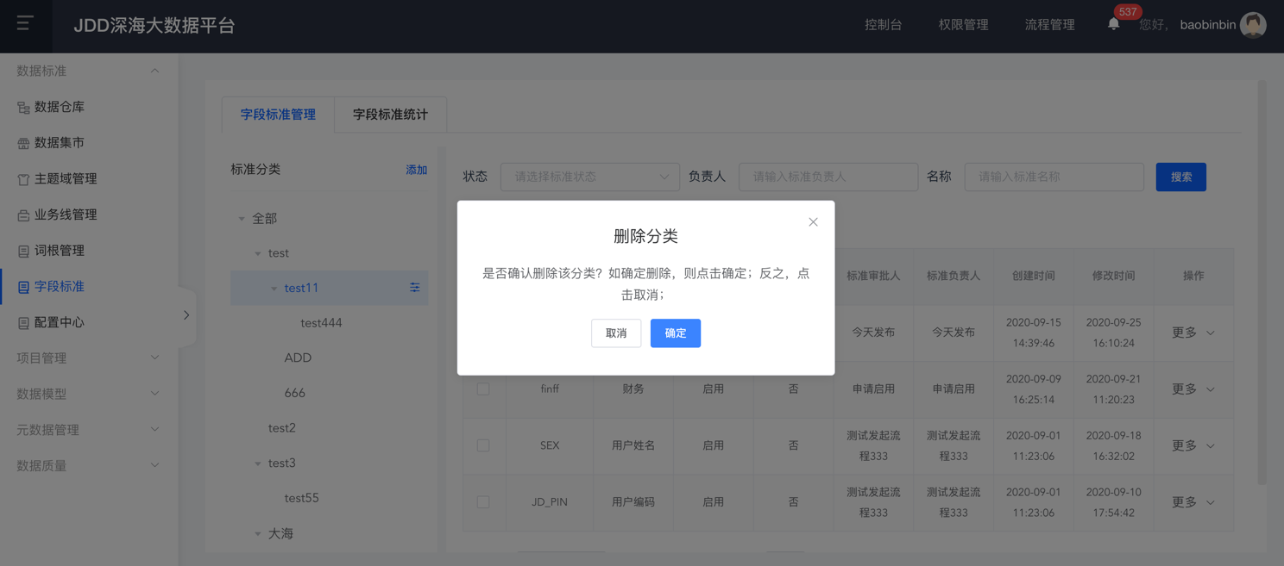

* + - * + 点击【确定】按钮，弹窗关闭，系统弹出“删除成功”字样，分类已删除。
    1. 标准编辑
       - * 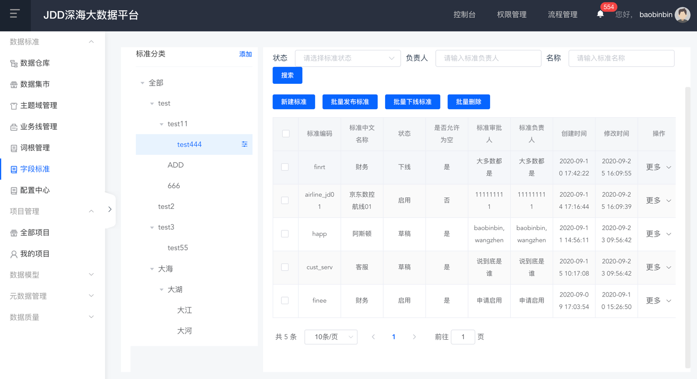选择某一分类，右侧显示其目录下的标准列表，如下图：
         * 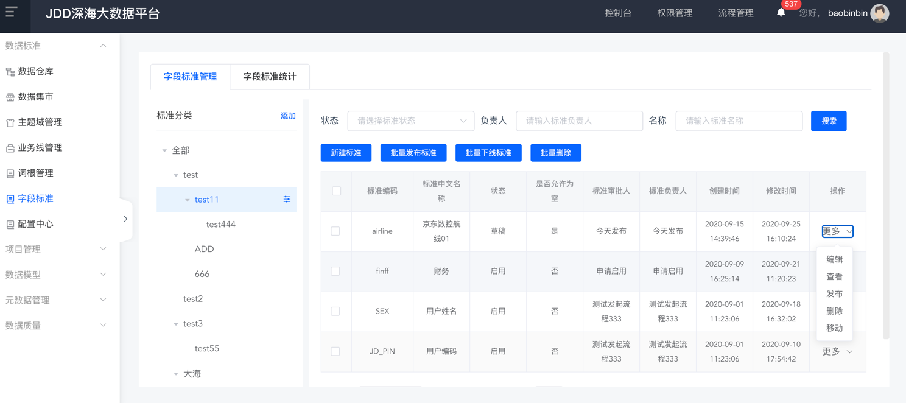点击标准右侧的【更多】按钮，弹出下拉菜单，选择【编辑】按钮，弹出标准修改对话框，如下图：

1

2

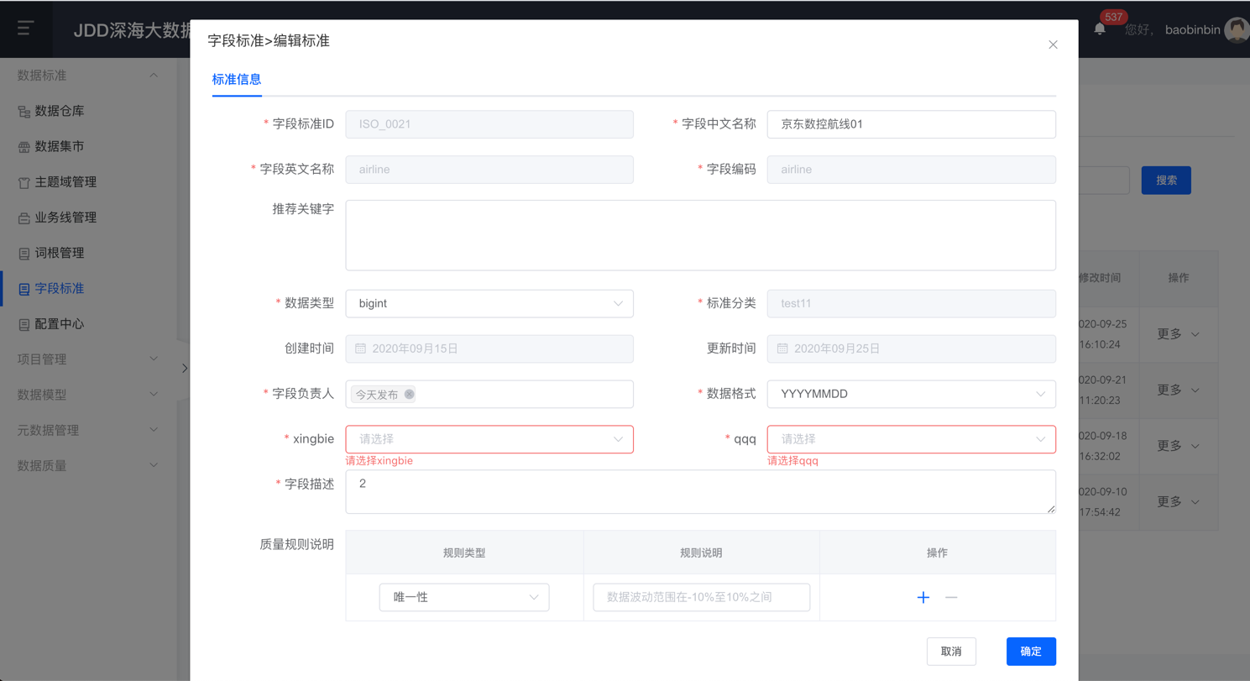

* + - * + 点击【确定】按钮，弹窗关闭，系统弹出消息提示修改成功，项目备注已修改成功。
    1. 标准查看
       - * 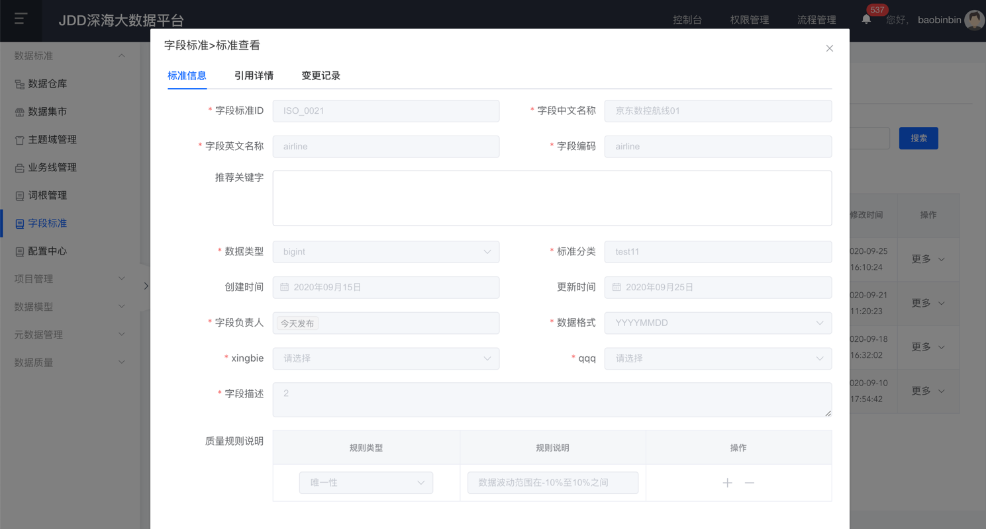点击标准右侧的【更多】按钮，弹出下拉菜单，选择【查看】按钮，弹出标准查看对话框，如下图：
    2. 标准发布
       - * 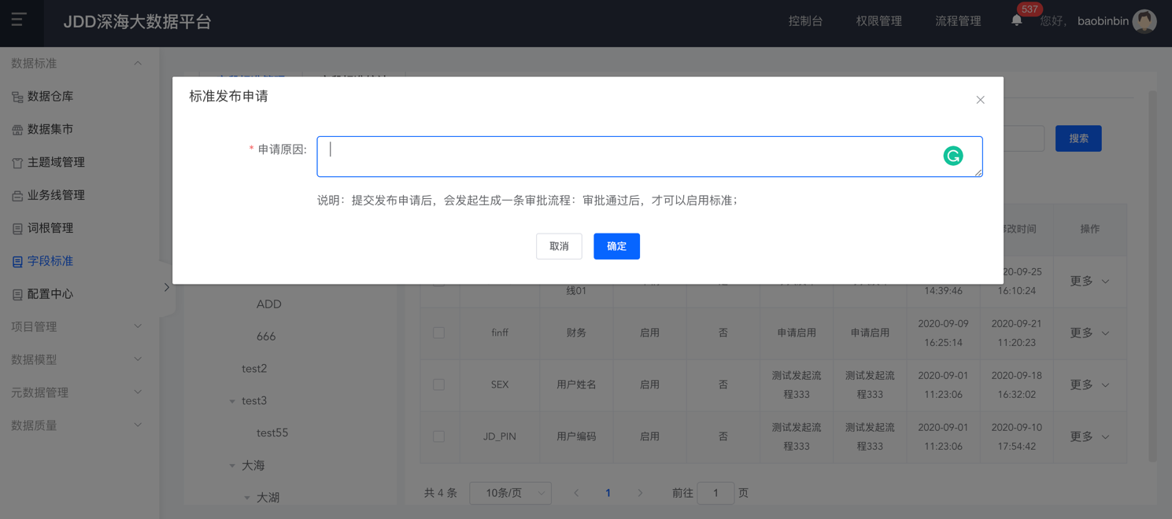点击标准右侧的【更多】按钮，弹出下拉菜单，选择【发布】按钮，系统弹出发布标准申请对话框，如下图：
         * 填写申请原因后，点击【确定】，提交至审核，审核通过后便可启用。
    3. 标准下线
       - * 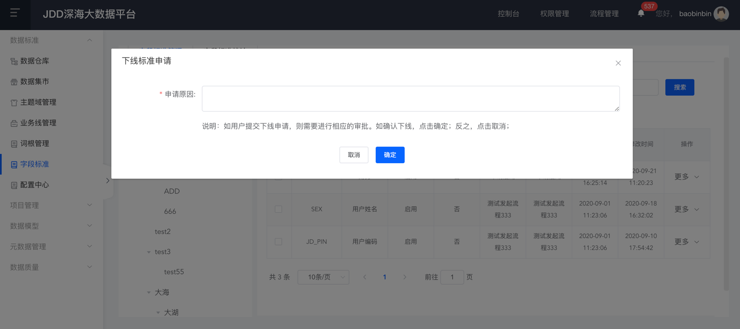点击标准右侧的【更多】按钮，弹出下拉菜单，选择【下线】按钮，系统弹出下线标准申请对话框，如下图：
         * 填写申请原因后，点击【确定】，提交至审核，审核通过后便可下线。
    4. 标准统计
       - * 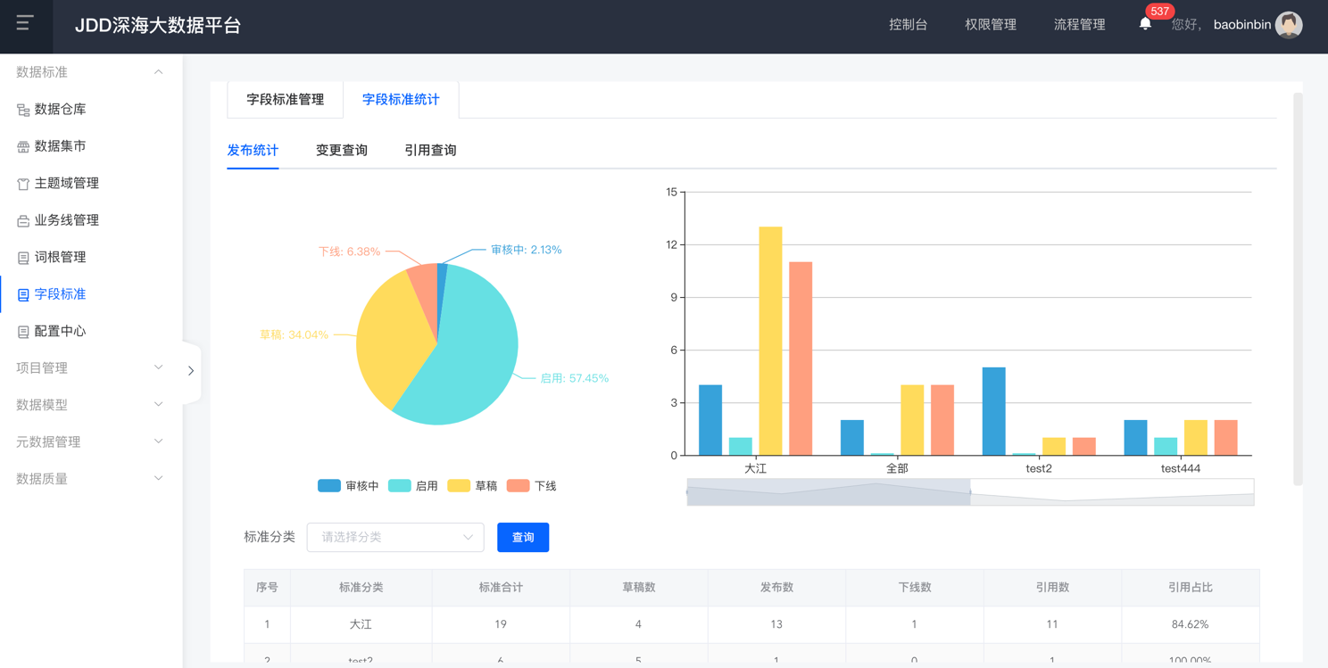依次点击【字段标准统计】→【发布统计】，展示已经使用的标准的数据统计，如下图：
         * 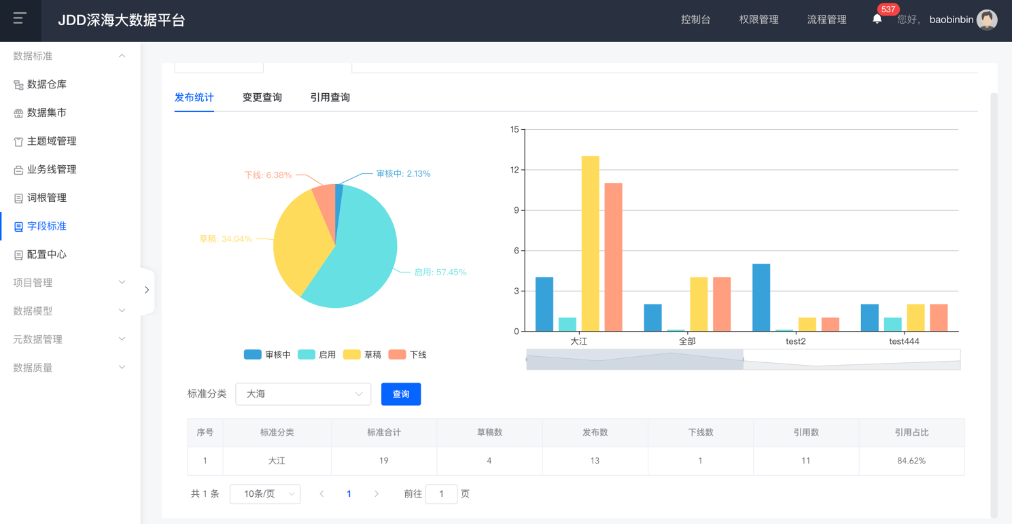用户可输入查询条件执行查询筛选，如下图：
         * 点击【变更查询】，展示标准的变更信息，如下图：

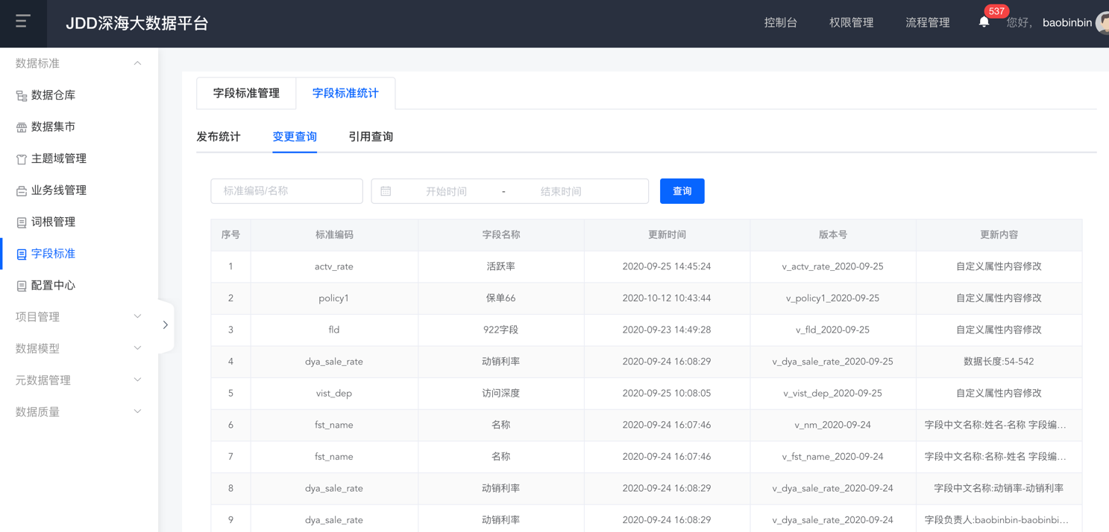

* + - * + 用户可输入查询条件执行查询筛选，如下图：

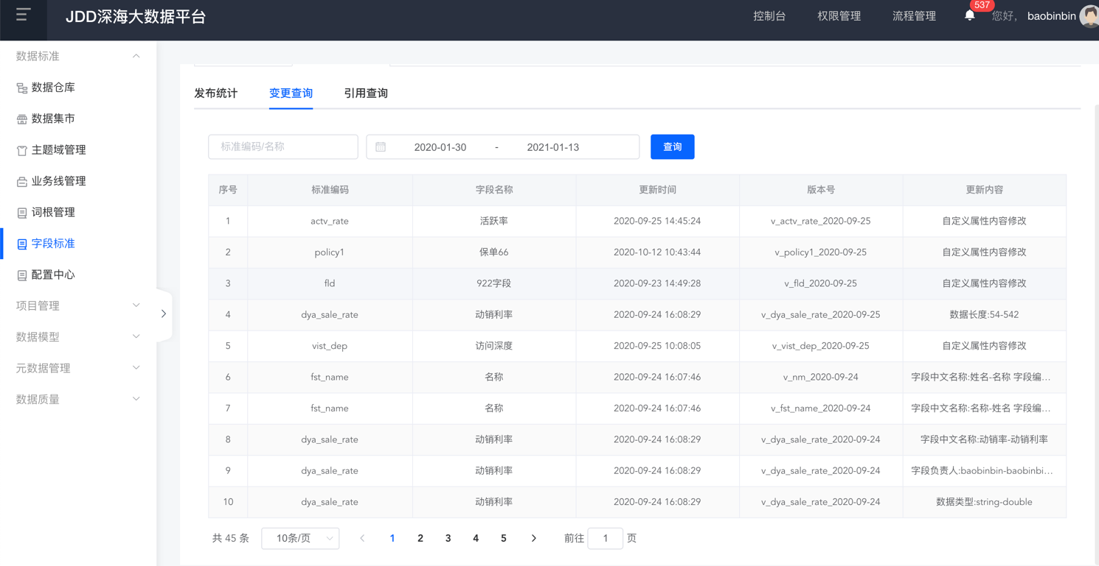

* + - * + 点击【引用查询】，展示标准的引用信息，如下图：

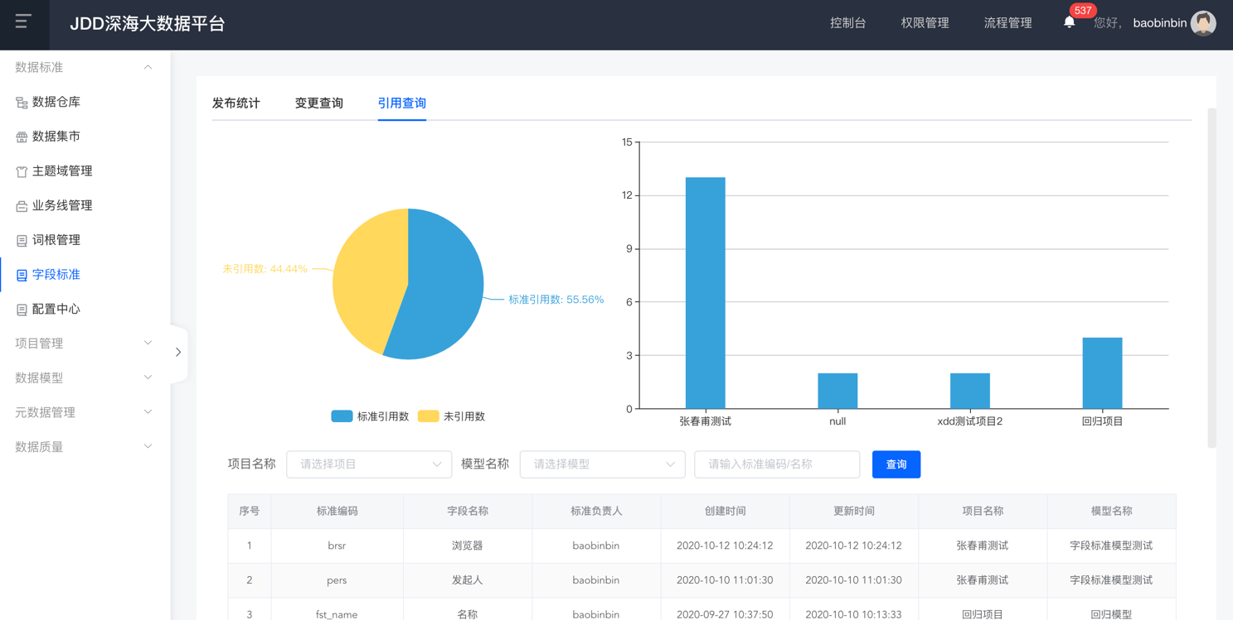

* + - * + 用户可输入查询条件执行查询筛选，如下图：

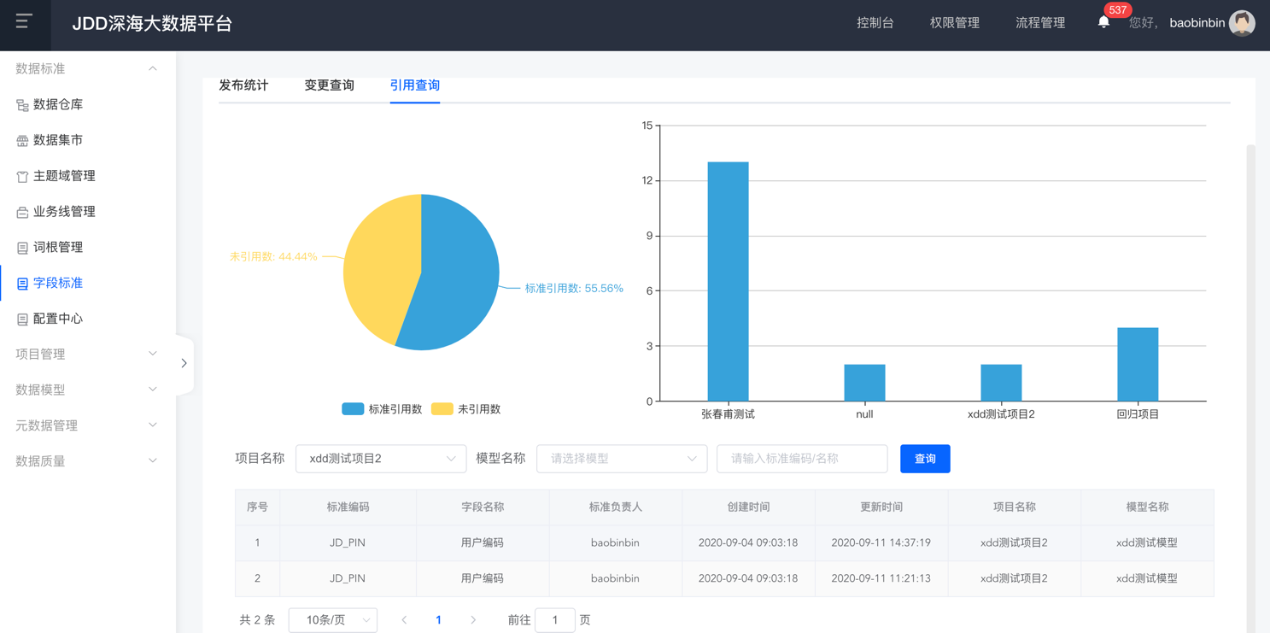

* + 1. 注意事项

无

* 1. 项目管理
     1. 功能介绍
        + - 功能说明：项目管理是以项目为单位的信息聚合中心与事件处理中心。在项目管理产品中，您可以方便的加入/创建项目，并对您的项目进行管理。同时您也可以对当前项目中与您相关的作业运行状态、稽核任务状态、模型信息、补数状态等信息进行概览。
     2. 操作步骤
     3. 权限申请
        + - 如果通过导航进入项目管理没有权限，根据门户提示进行申请。
          - 也可以登录大数据平台门户后，进入【流程管理】，通过在【流程申请】中的【各平台权限申请】，申请项目管理平台的用户角色，审批通过后，即可登陆使用
     4. 项目管理查询列表
        + - 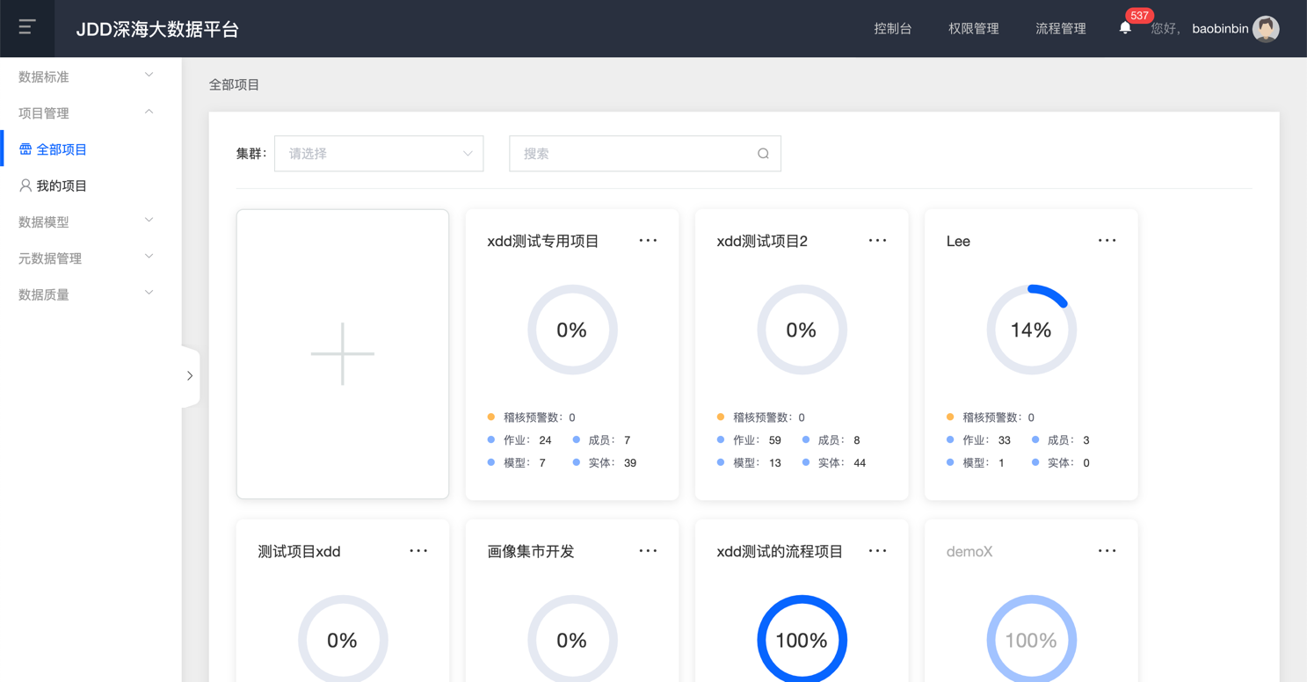依次点击【项目管理】→【全部项目】菜单，展示所有项目列表，如下图：
          - 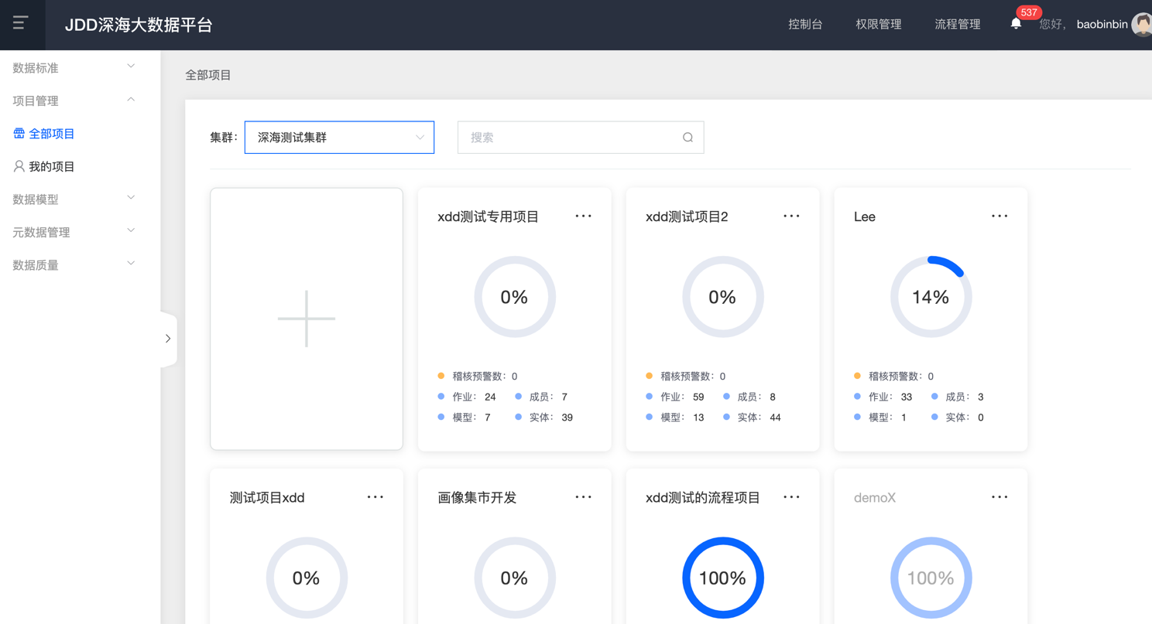用户可输入查询条件执行查询筛选，如下图：
     5. 项目新建

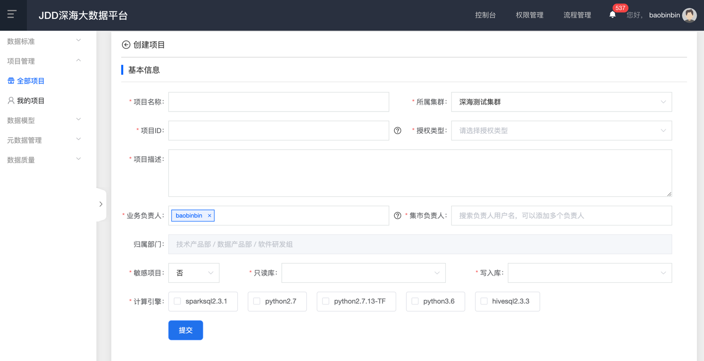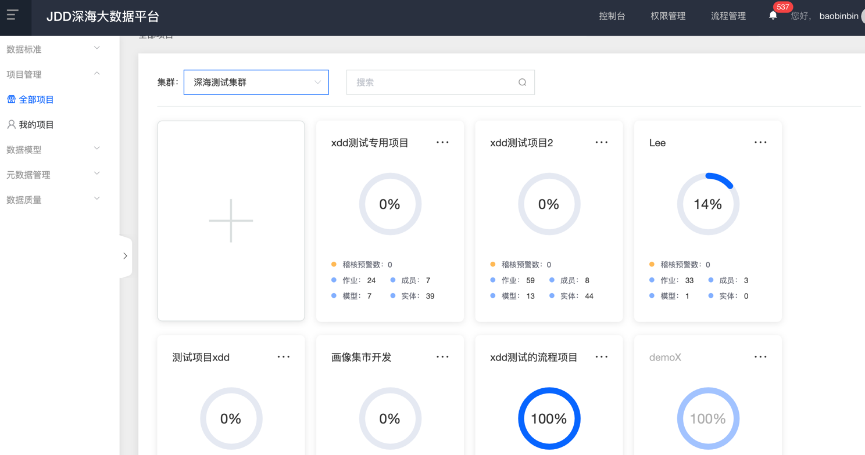点击列表第一个【+】，弹出创建项目对话框，如下图：

* + - * + 各输入项说明如下：

|  |  |
| --- | --- |
| 项目名称 | 项目的名称。 |
| 项目ID | 项目的英文标识，英文开头，由英文、数字和下划线组成，最长20位。一经创建，无法修改。 |
| 所属集群 | 生产集群或5K。一经创建，无法修改。 |
| 授权类型 | 一经创建，无法修改。 |
| 受控 | 在该项目内新建模型，需要工程管理员审批。 |
| 非受控 | 在该项目内新建模型，无需工程管理员审批。 |
| 项目描述 | 项目的简介。 |
| 业务负责人 | 业务的负责人，项目的管理员，负责集市成员和基本信息管理，受控模型、实体表的审批。 |
| 集市负责人 | 项目所属集市负责人。 |
| 只读库、写入库 | 按读写权限区分为只读库与可写入库，可多选。一经创建，无法修改。 |
| 计算引擎 | 在该项目下运行的作业所使用的计算引擎，可多选。一经创建，无法修改。 |

* + - * + 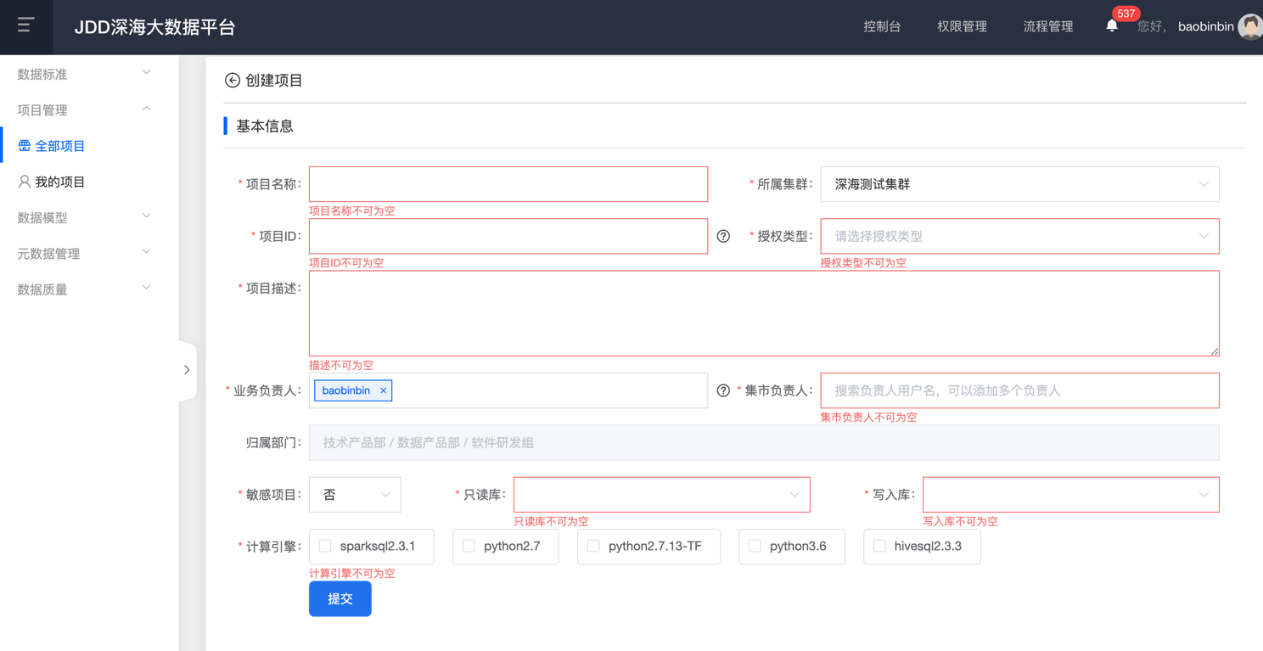若不录入数据或录入部分数据，直接点击【确定】按钮，系统校验提示必填信息，如下图：
        + 点击【确定】按钮，添加窗口关闭，
    1. 项目管理

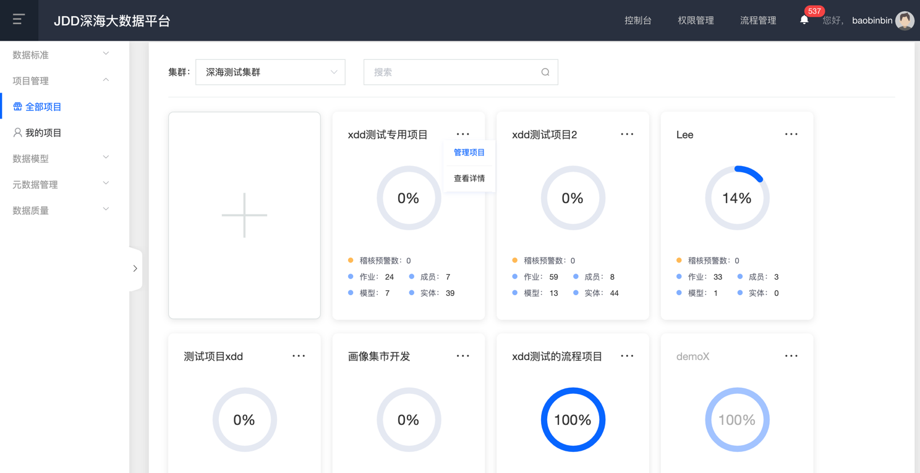选择项目，点击项目右上方的按钮，弹出下拉菜单，选择【管理项目】按钮，如下图：

2

1

* + - * + 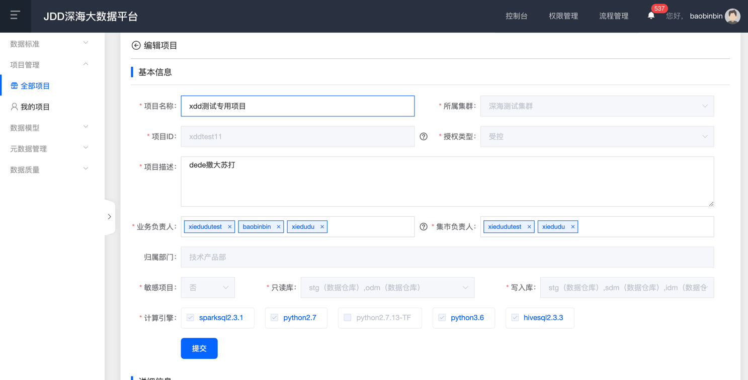基本信息编辑页，可以修改项目名称，项目描述，业务负责人，集市负责人等信息，如下图：
        + 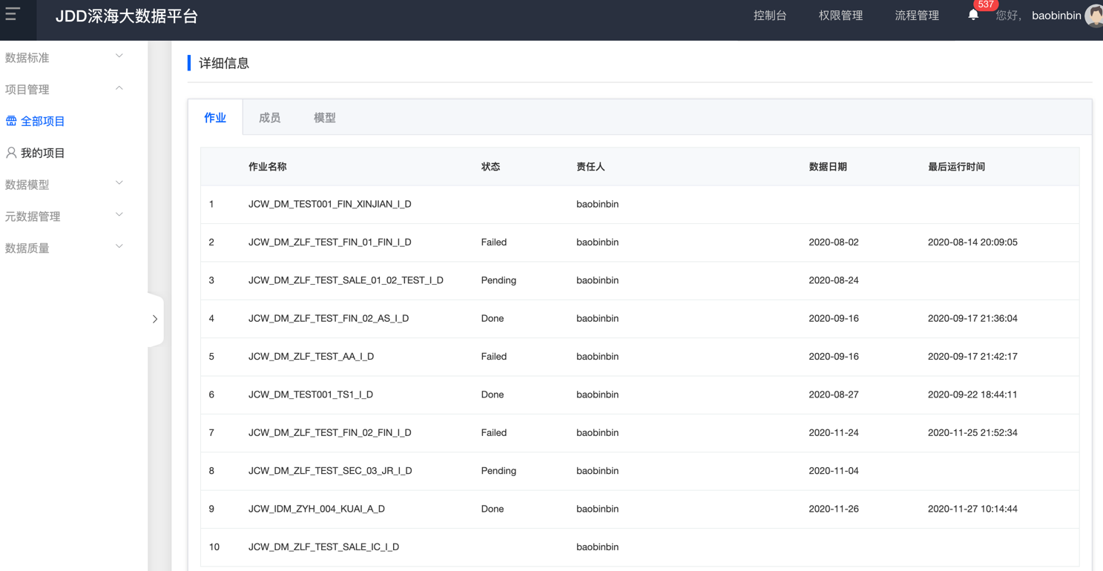详细信息页，点击【作业】，展示当前项目下全部作业，如下图：
        + 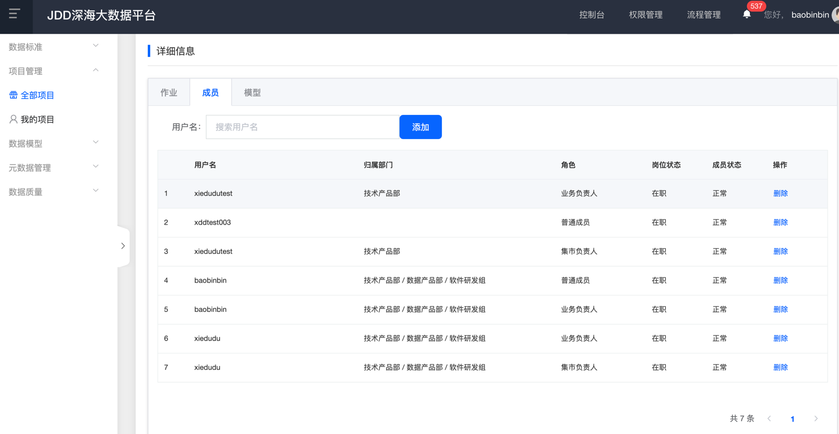详细信息页，点击【成员】，展示当前项目下全部成员，如下图：
        + 在上方搜索栏处可以搜索添加成员，如下图：
        + 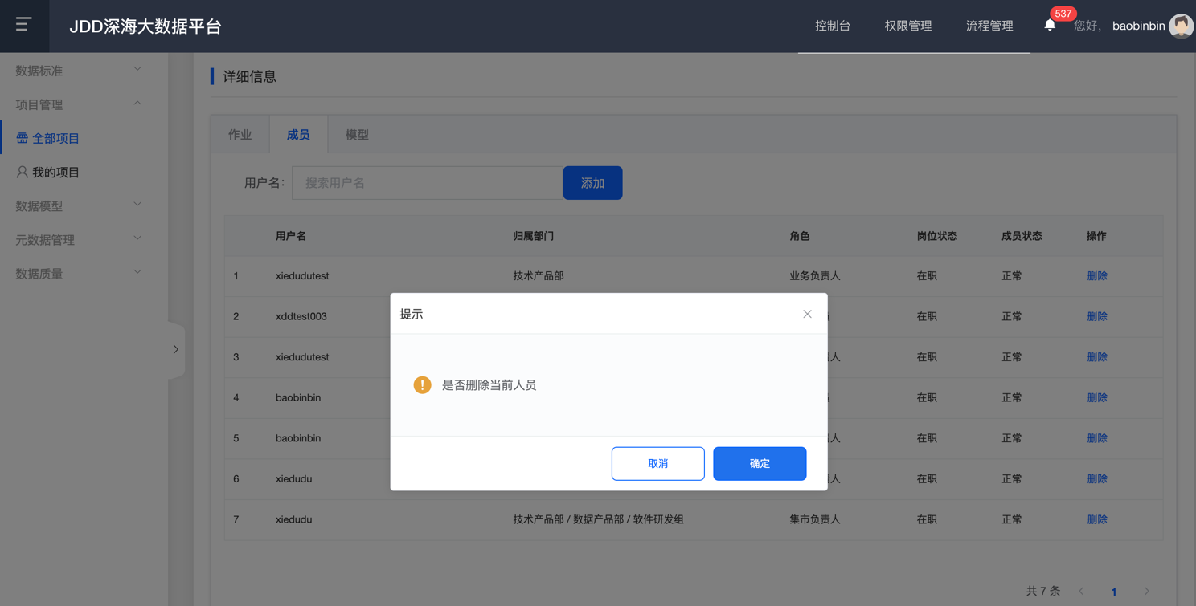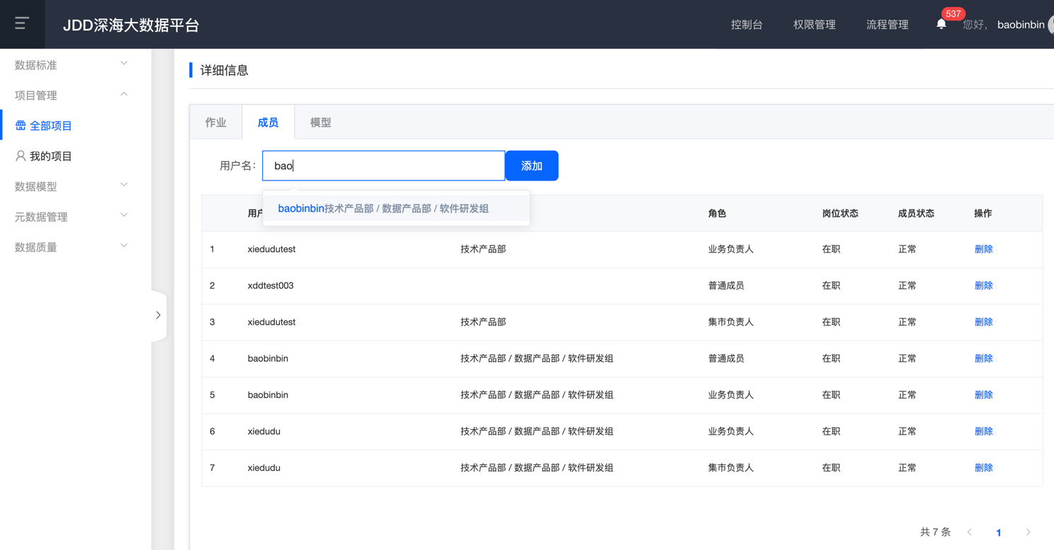点击成员右侧的【删除】按钮，删除成员，如下图：
        + 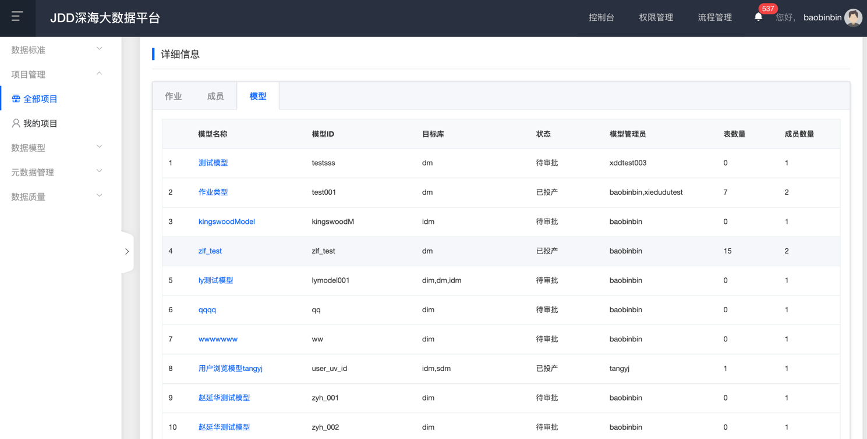详细信息页，点击【模型】，展示当前项目下全部模型数据，如下图：
        + 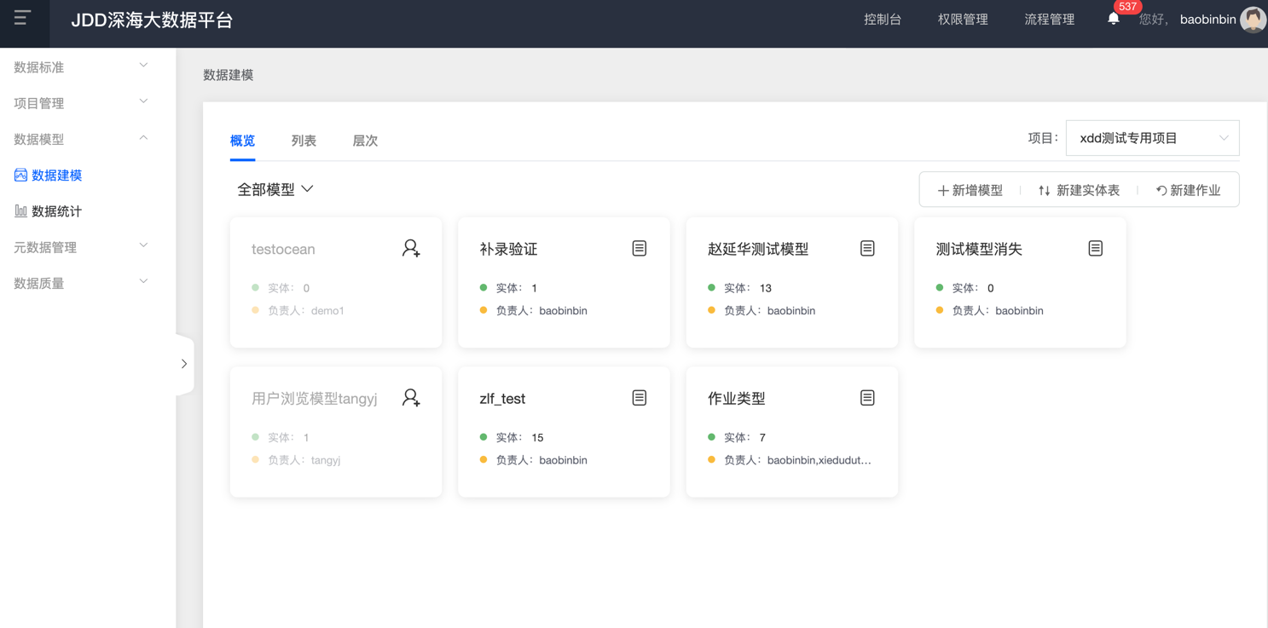点击模型名称，展示模型的详细信息，如下图：
    1. 项目查看
       - * 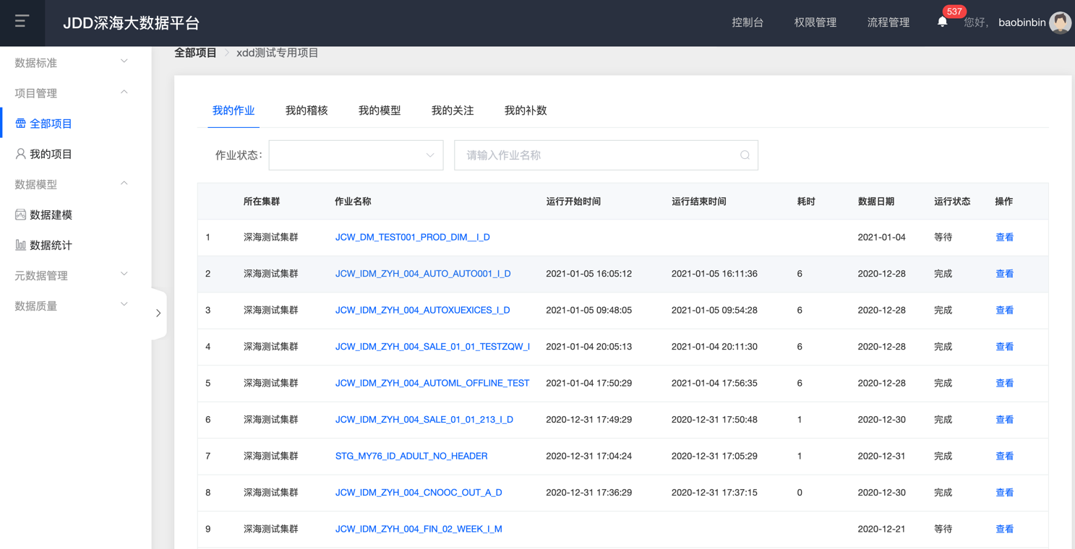在项目管理页，点击项目，展示项目的详细信息，如下图：
         * 点击【我的作业】按钮，展示当前项目中您负责的所有作业信息，如下图：

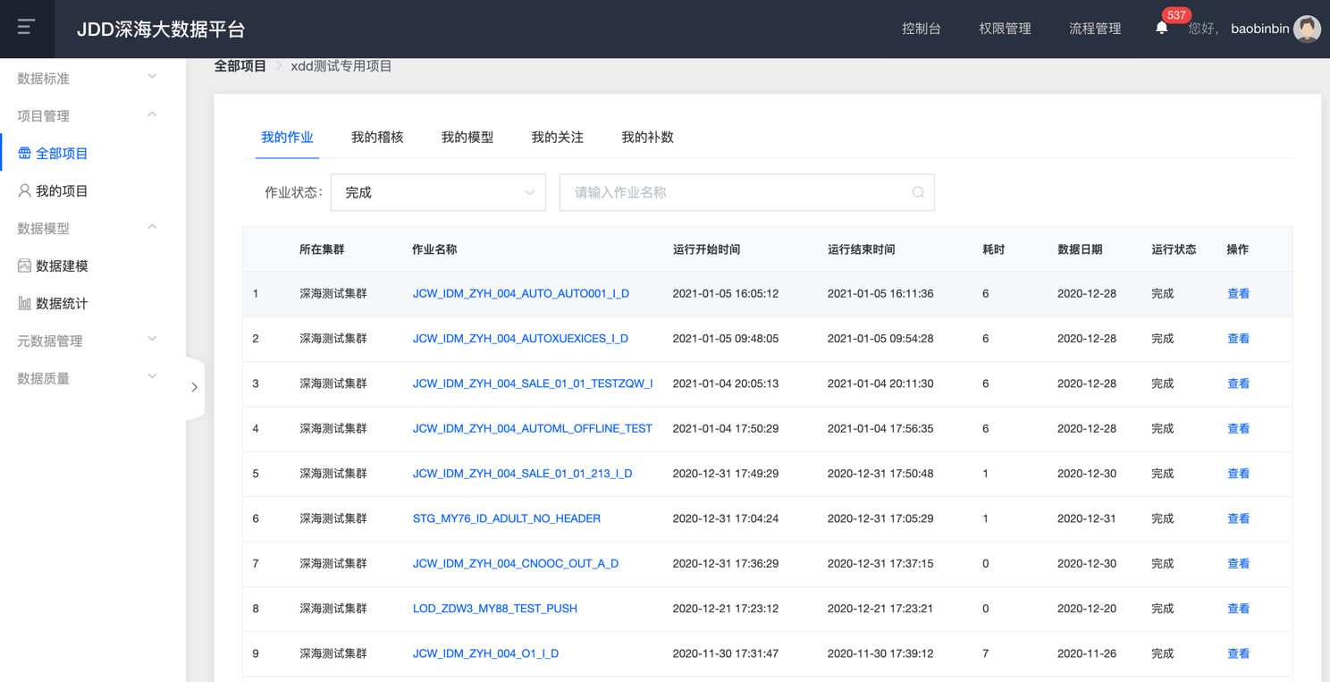

* + - * + 点击作业名或者后方的【查看】按钮可以直达作业中心，如下图：

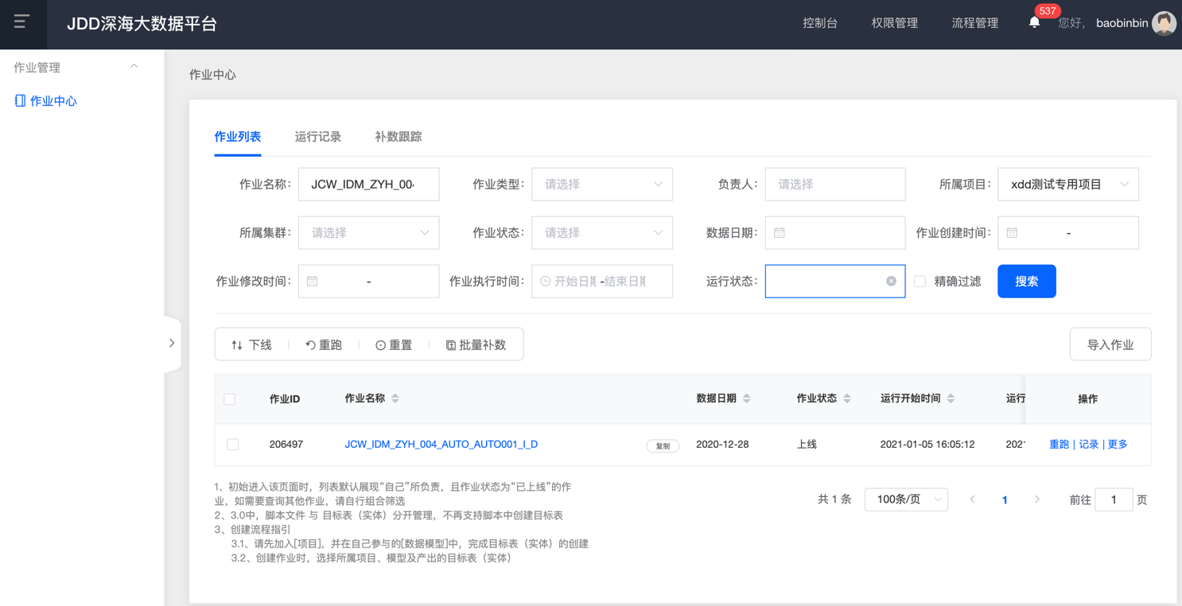

* + - * + 点击【我的稽核】按钮，展示您创建的所有稽核任务，如下图：

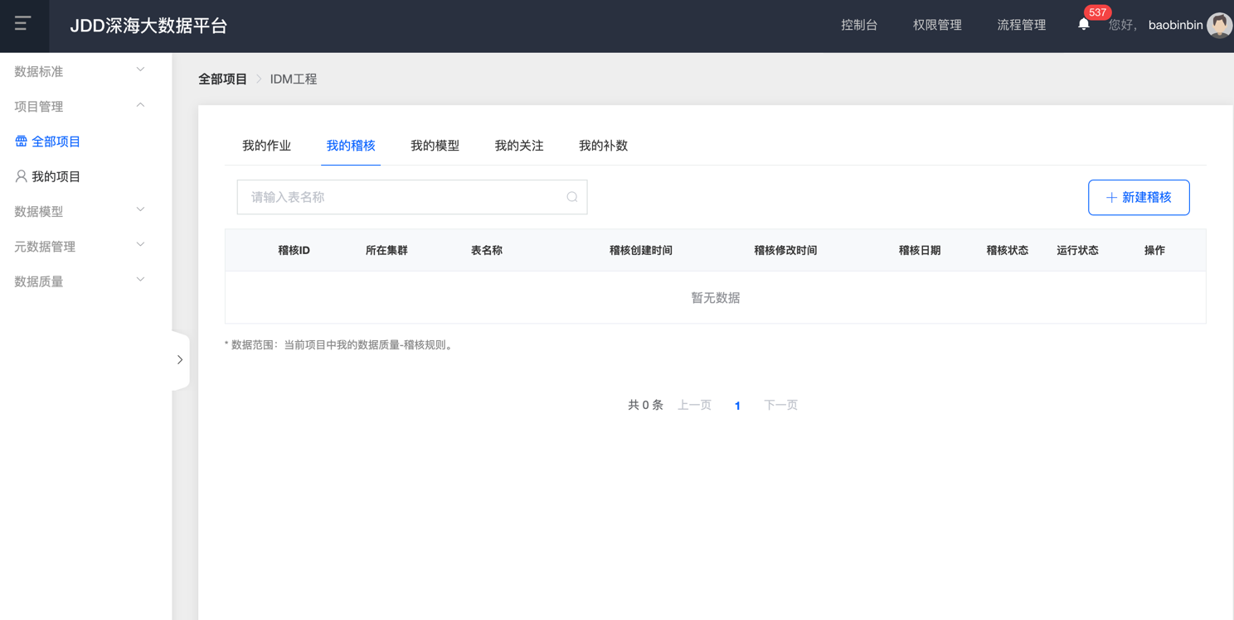

* + - * + 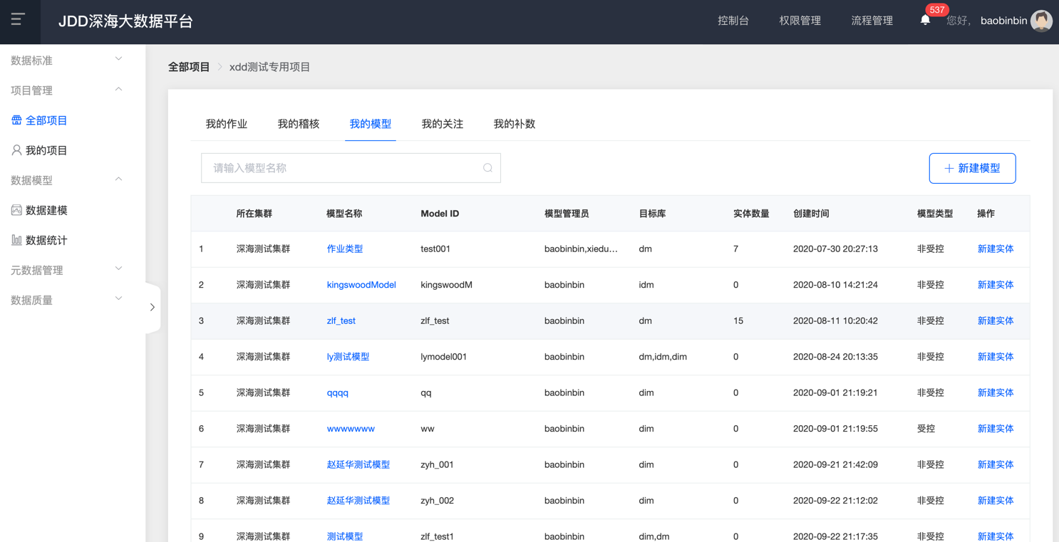点击【我的模型】按钮，展示当前工程中您管理的数据模型，如下图：
        + 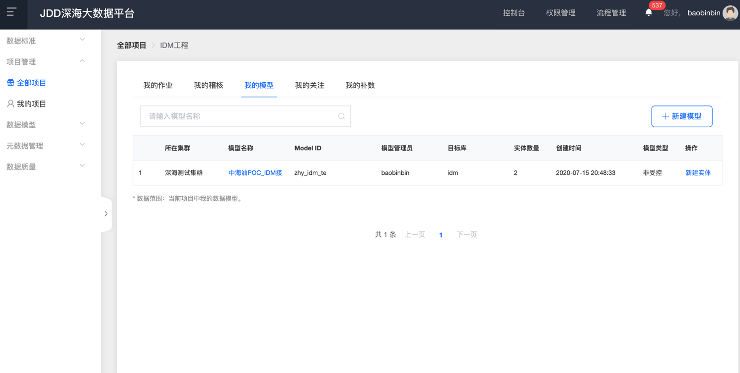点击模型名称或者后方的【新建实体】按钮，可直达数据模型页面，如下图：
        + 点击【我的关注】按钮，展示您关注的实体，如下图：

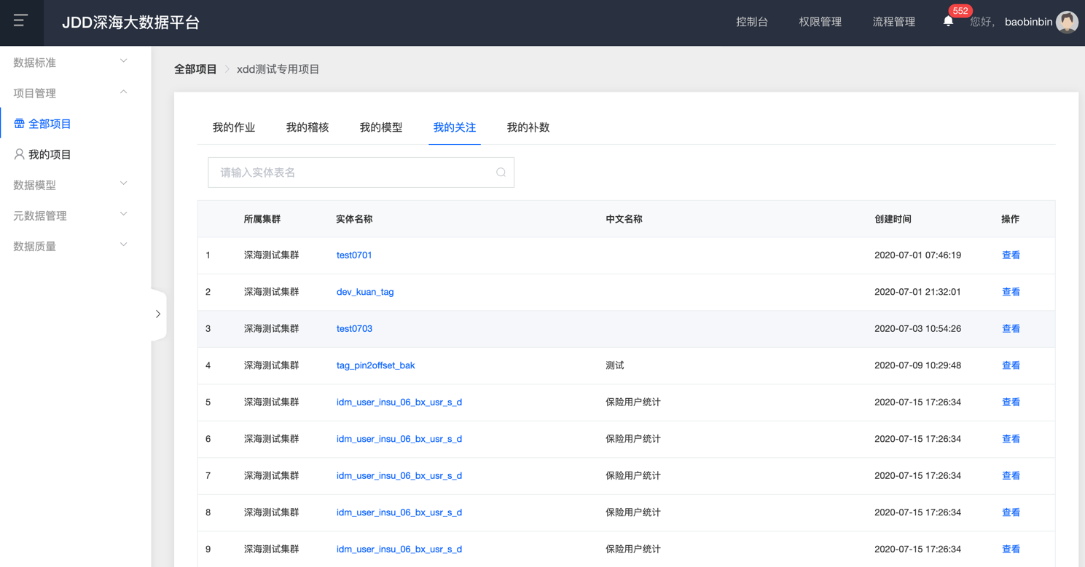

* + - * + 点击【我的补数】按钮，展示您负责的所有补数作业，如下图：

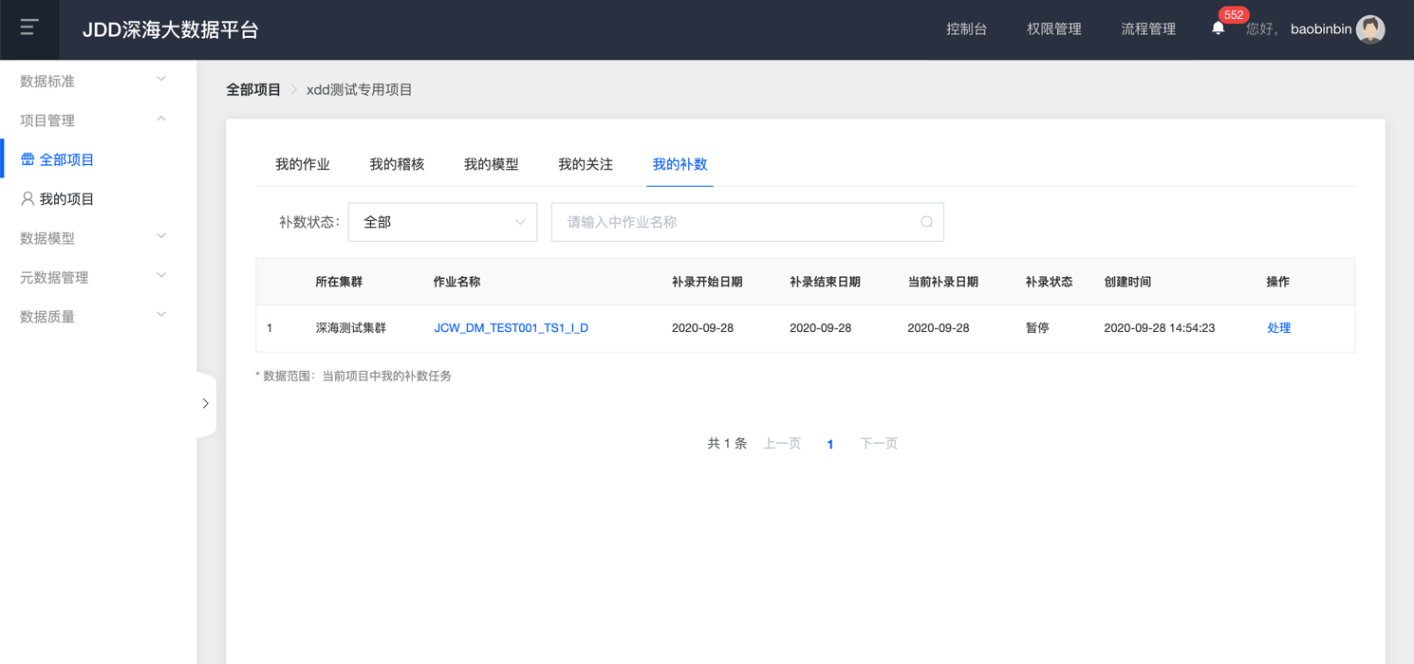

* + - * + 点击作业名称或者后方的【处理】按钮，直接到达补数追踪页面，对作业进行操作，如下图：

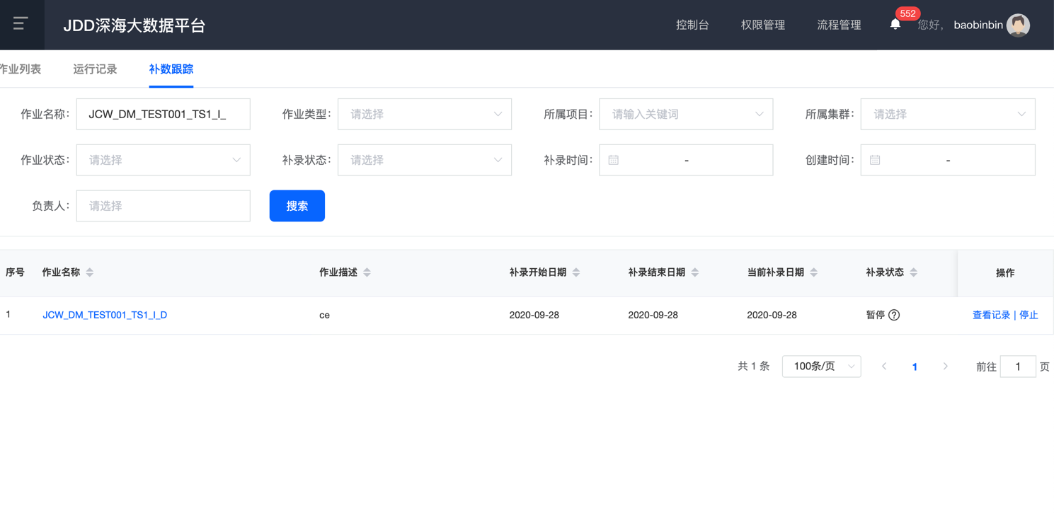

* + 1. 注意事项

无

* 1. 数据建模
     1. 功能介绍
        + - 功能说明：数据模型产品提供了体系化、系统化建模及研发的功能。用户可以通过数据模型的研发功能，自顶向下的快速构建企业维度、业务过程，并进一步细化开发维度表、事实表，自由选择表落地的生产库、存储策略、计算周期以及表的生命周期。也可自行定义表的字段，追加表字段等。数据模型支持使用excel模版进行表字段的批量上传。同时，数据模型还提供统计功能，用户可查看模型的基本信息，存储占用情况，投产数量以及成员数量等。
     2. 操作步骤
     3. 模型加入
        + - 依次点击【数据模型】→【数据建模】菜单，展示全部模型列表，如下图：

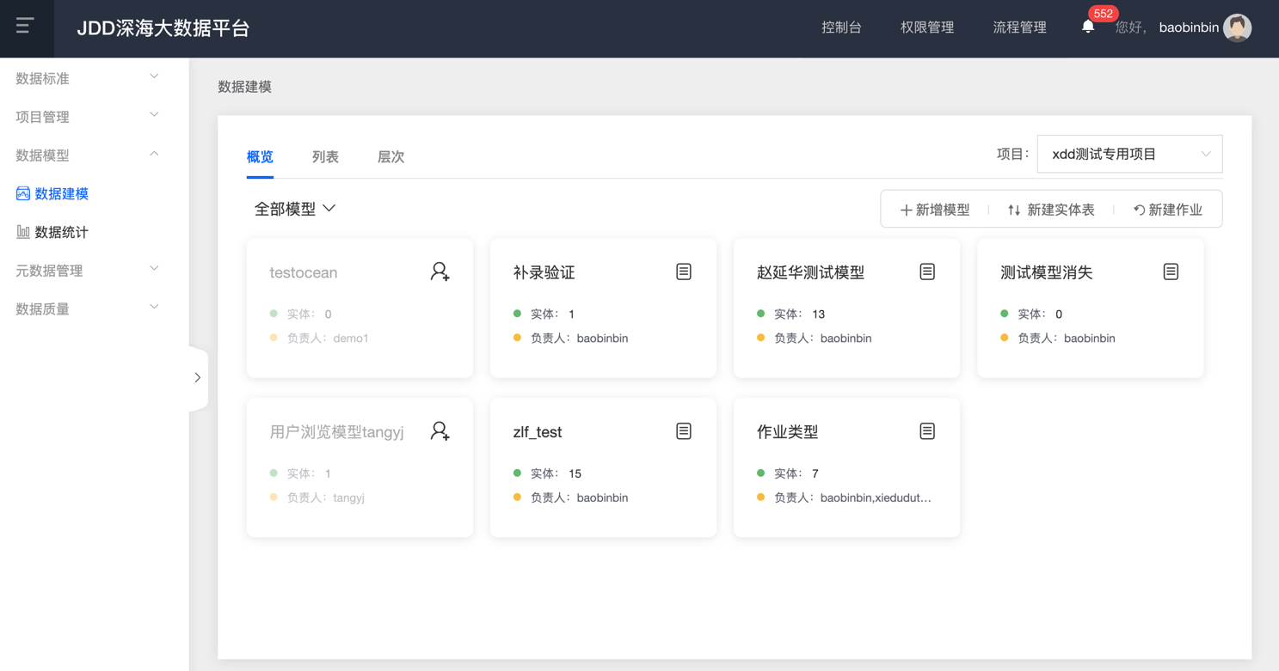

* + - * + 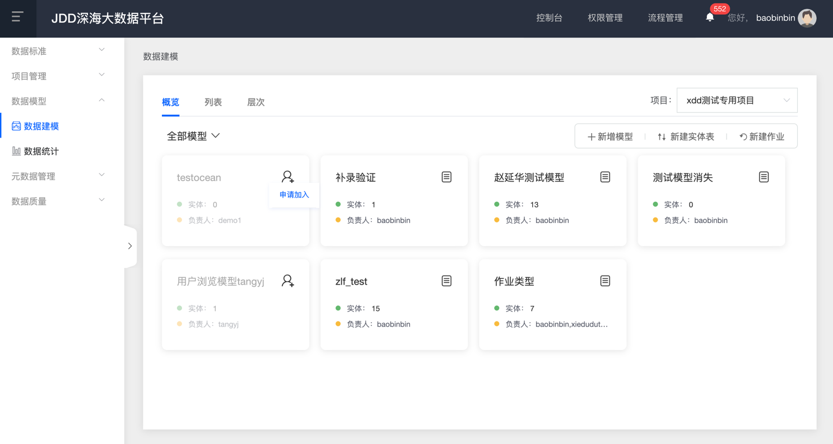选择模型，点击模型右上方按钮，点击【申请加入】，弹出模型申请对话框，如下图：

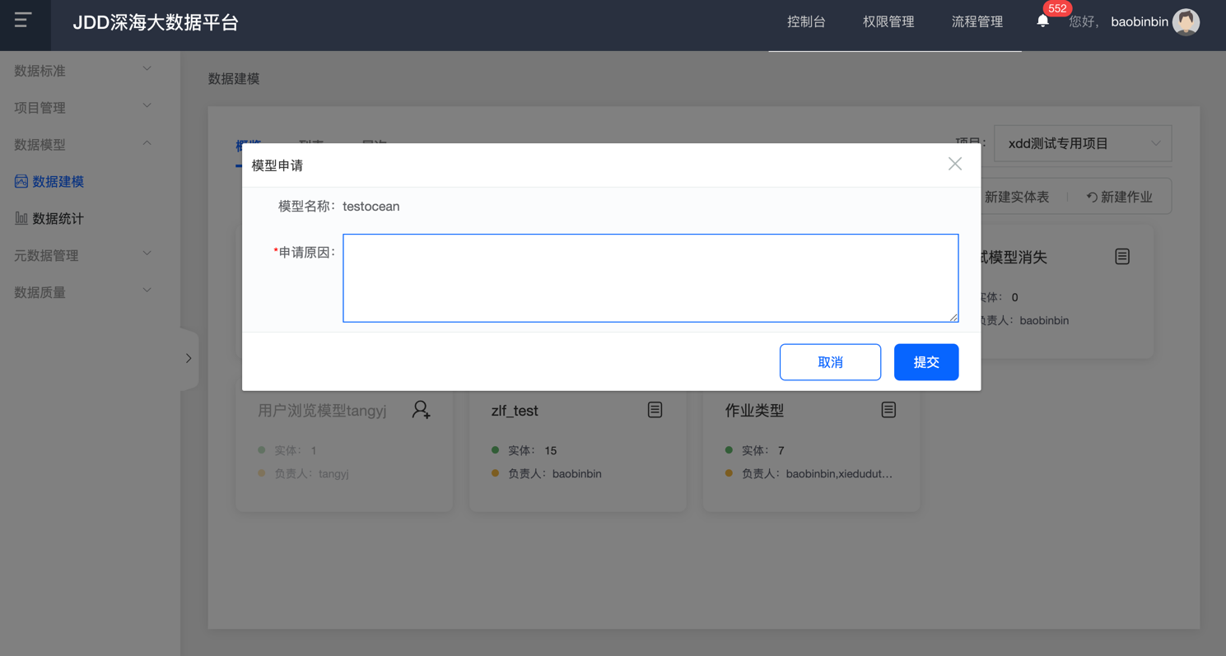填写申请原因，点击【提交】，等待审批通过后，便可进行其他操作

* + 1. 模型创建
       - * 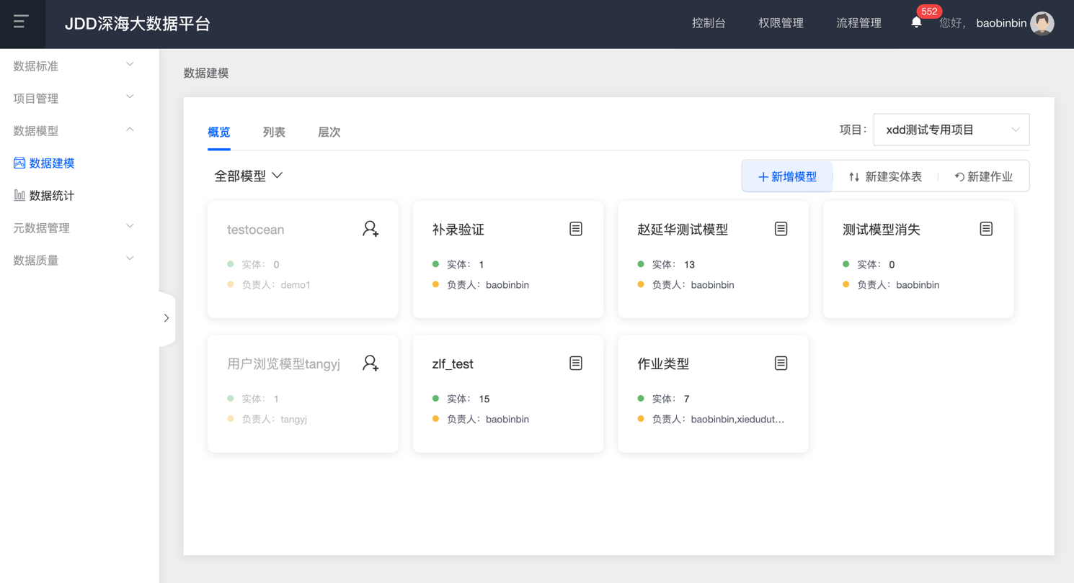在顶部选择项目后，点击【新增模型】，弹出新增模型对话框，如下图：
         * 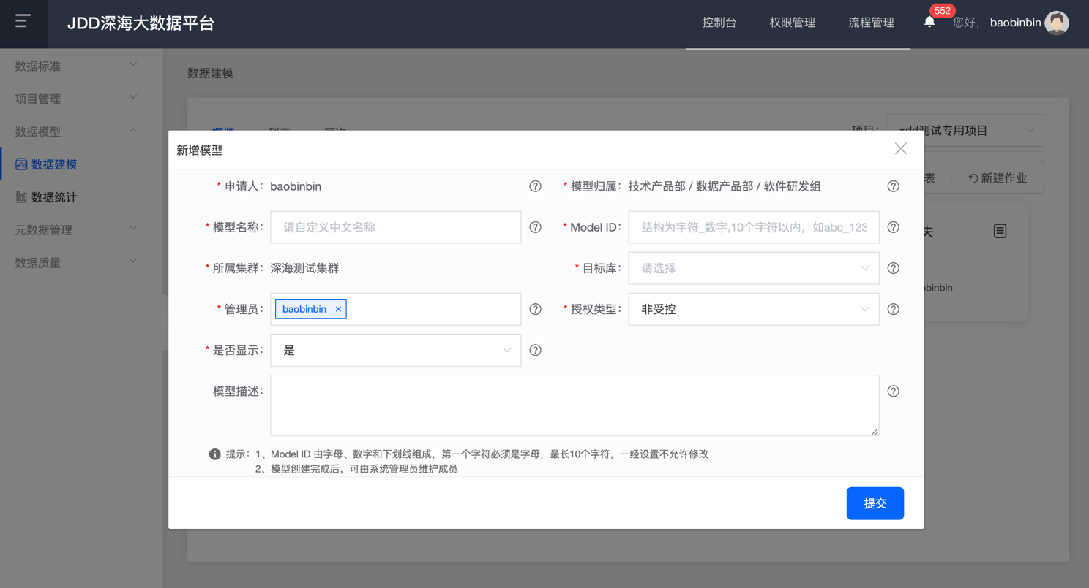如下为各填写说明：

|  |  |
| --- | --- |
| ModelID | 该信息是您模型的英文标识符，Model ID 由字母、数字和下划线组成，第一个字符必须是字母，最长5个字符，一经设置不允许修改。 |
| 授权类型中 | 受控：是指在创建或编辑实体时，需要模型管理员审批，方可操作实体。  非受控：是指申请模型使用后，可直接建表。 |

* + - * + 点击【提交】，等待审批。等待审批结束后即可使用您的模型。
    1. 实体表创建
       - * 在顶部选择项目后，点击【新建实体表】，弹出新增实体表对话框，如下图：

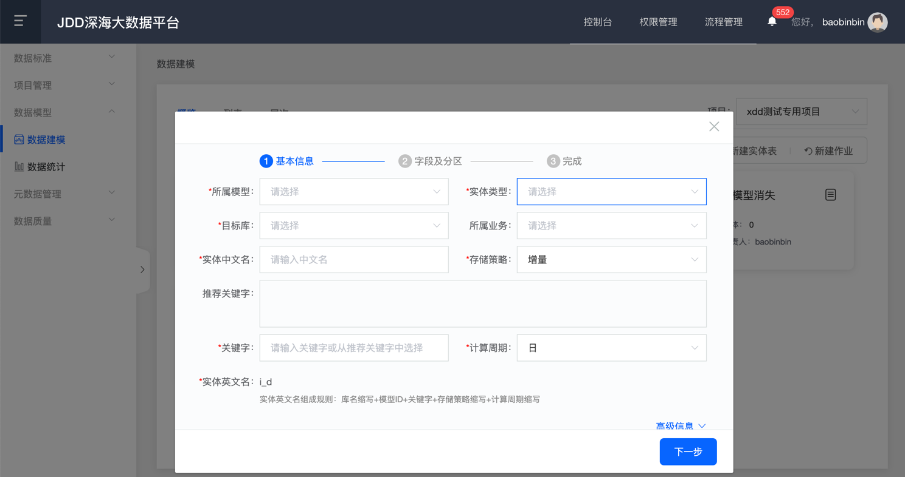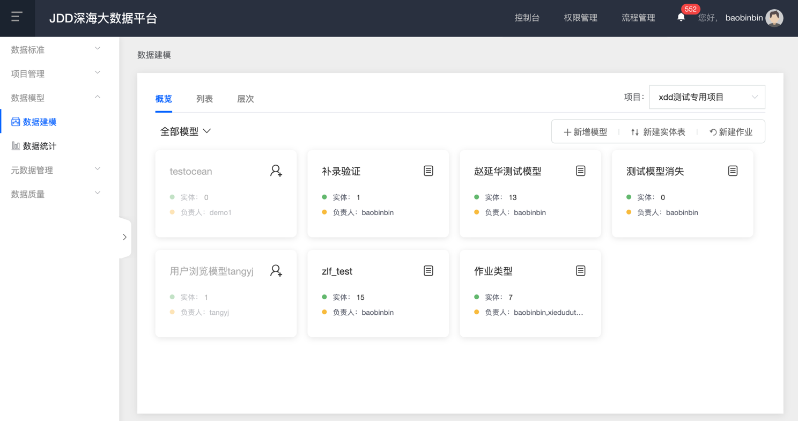

* + - * + 点击下方的【高级信息】，可以定义实体的生命周期等信息，如下图：

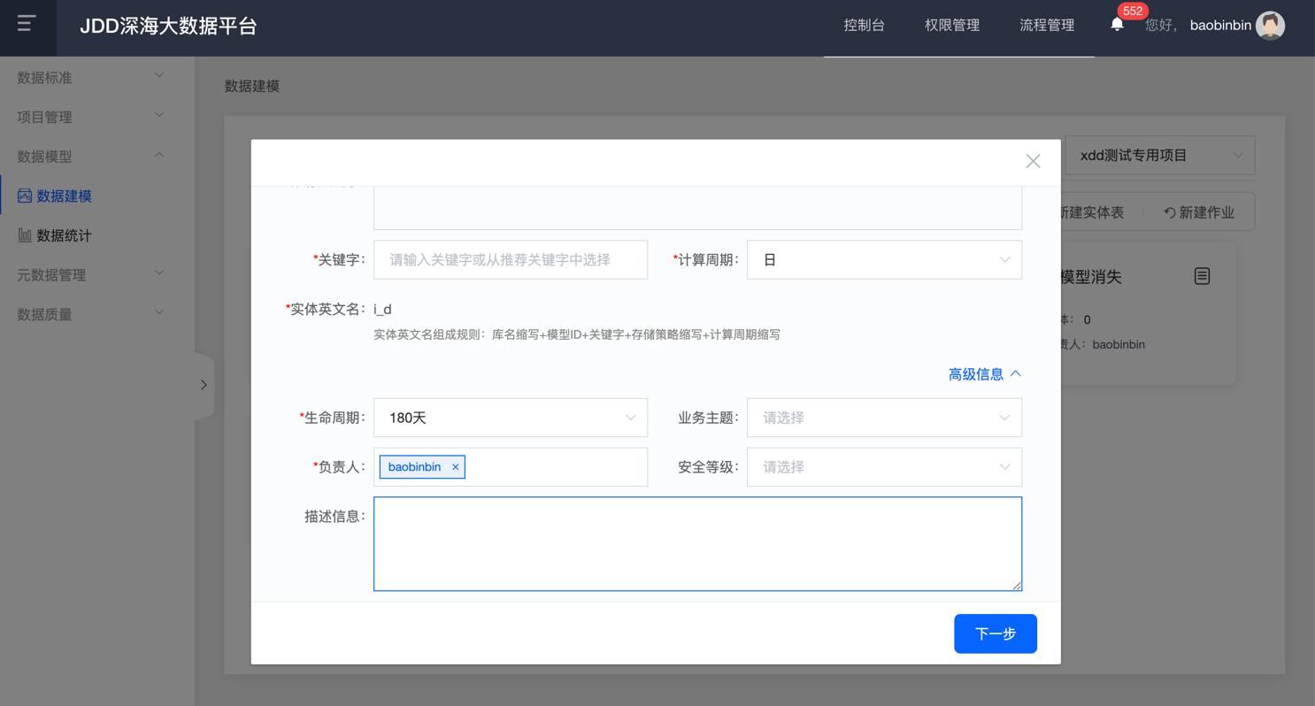

* + - * + 点击下一步，到达字段及分区页，可以直接编辑，也可点击右上方【下载Excel模板】来填写您的信息，再通过【上传Excel】来上传您的内容（需要注意的是，无论使用何种方式，您的字段名称与字段描述中，均不可以包含分号与单引号！）。如下图：

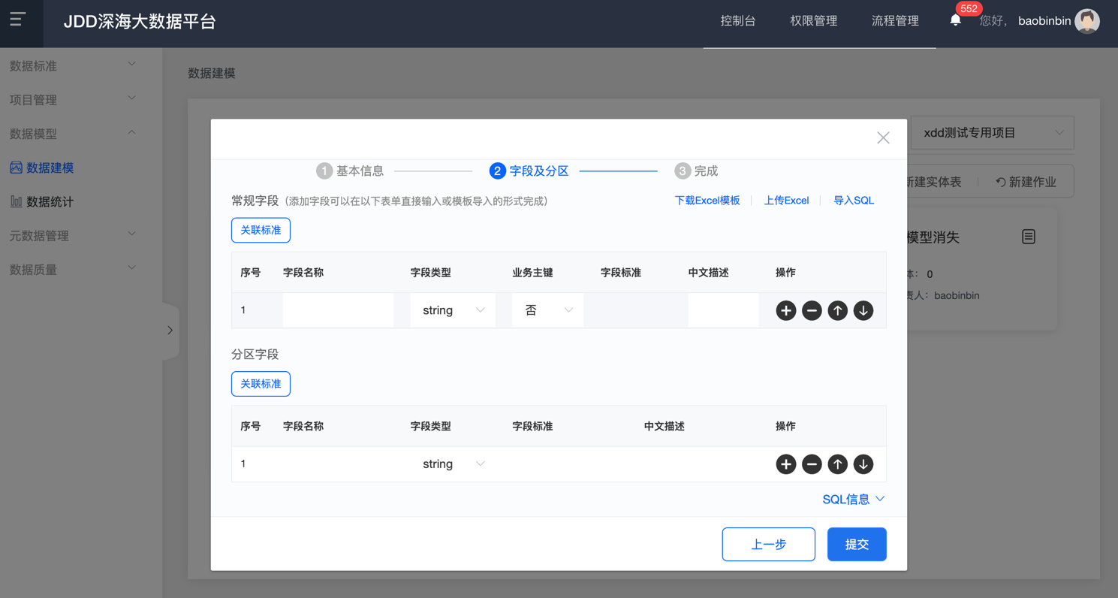

* + - * + 下载的Excel模板中，index列为是否主键，fieldName为字段名，fieldType为字段类型，fieldNameCh为字段中文描述。如下图：

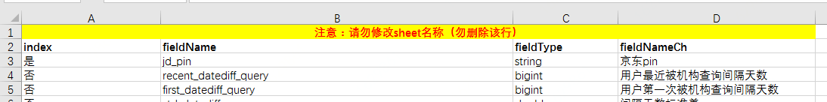

* + - * + 点击底部的【SQL信息】，您可以获得您表的SQL建表语句，如下图：

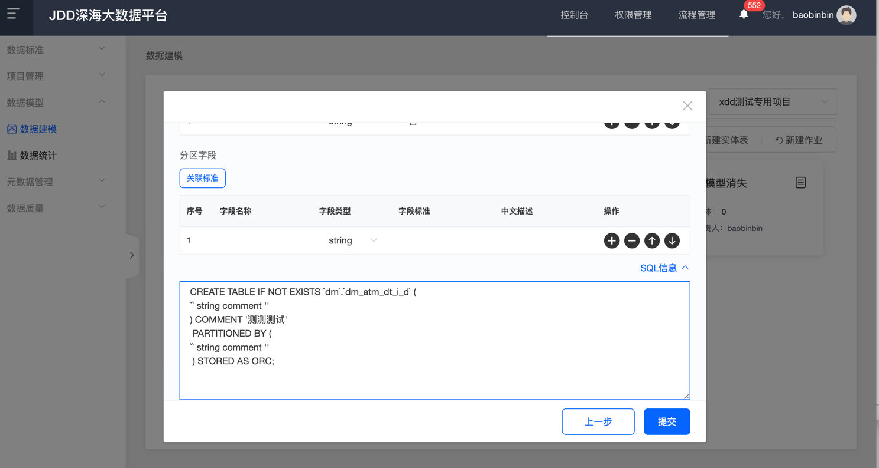

* + - * + 点击【提交】，等待审批完成，您的实体表即可开始使用。
    1. 作业创建
       - * 在顶部选择项目后，点击【新建作业】，弹出新建作业对话框，如下图：

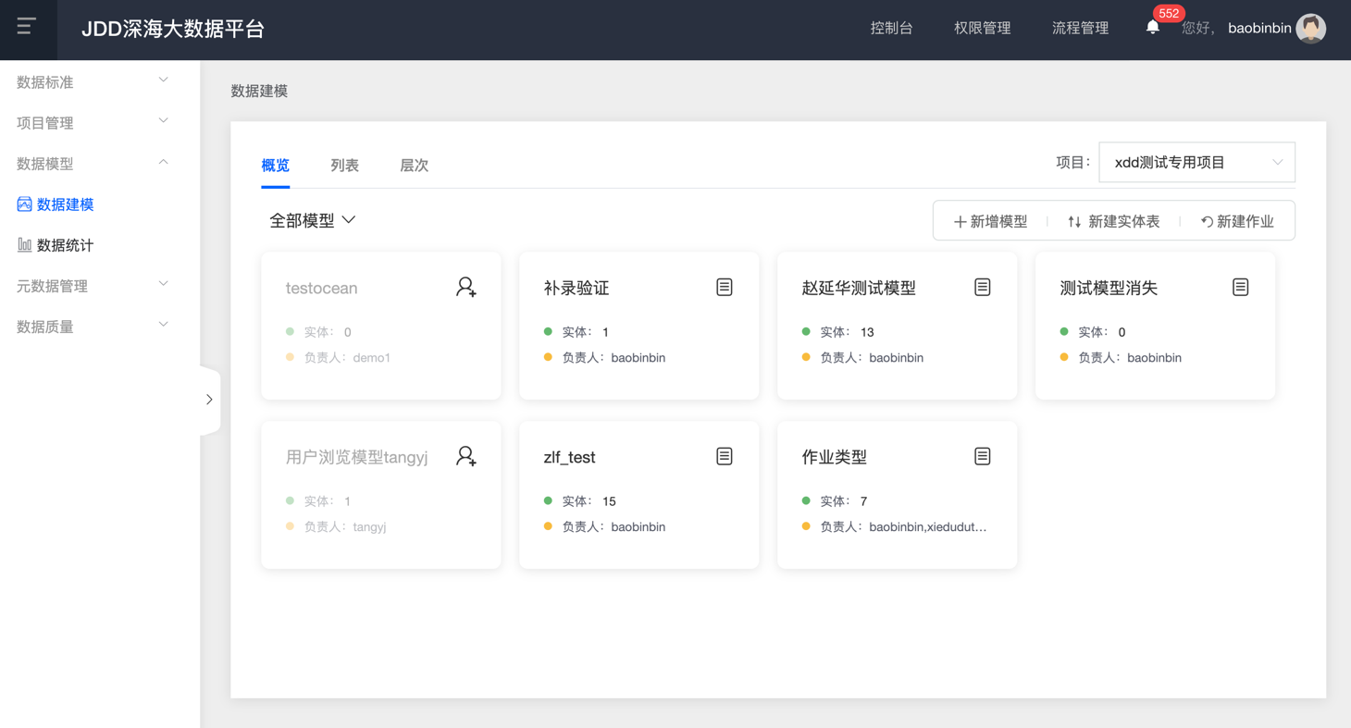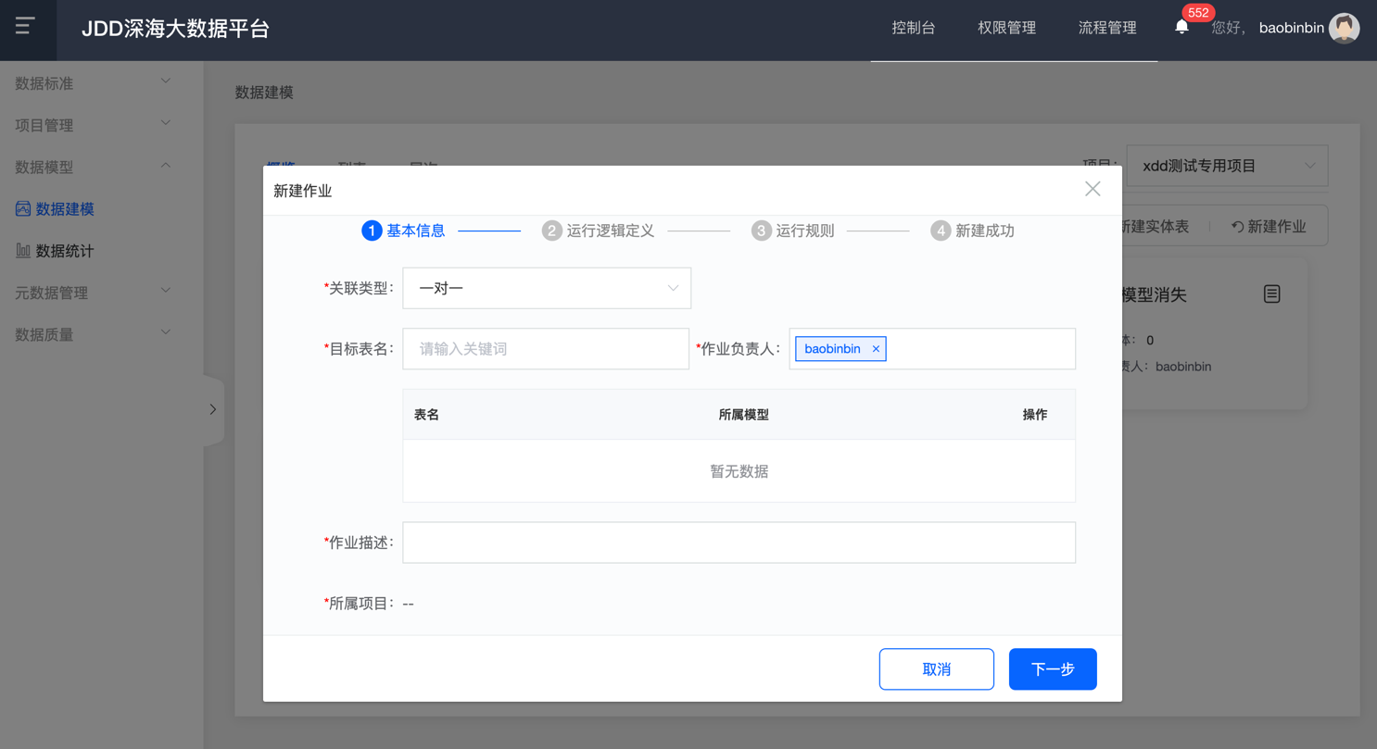

在目标表名中输入表名搜索添加作业相关的表。或者可以在模型管理-层次中，点击实体表的创建作业按钮直接选定该表创建作业。

关联类型默认为“一对一”，如果有多个作业同时向同一个实体写数据，请选择“多对一”;如果有一个作业同时向多个实体写数据，请选择“一对多”。“多对一”和"一对多"类型权限是对集市统一开放的，如果您没有这两个选项，请联系所在模型负责人。

* + - * + 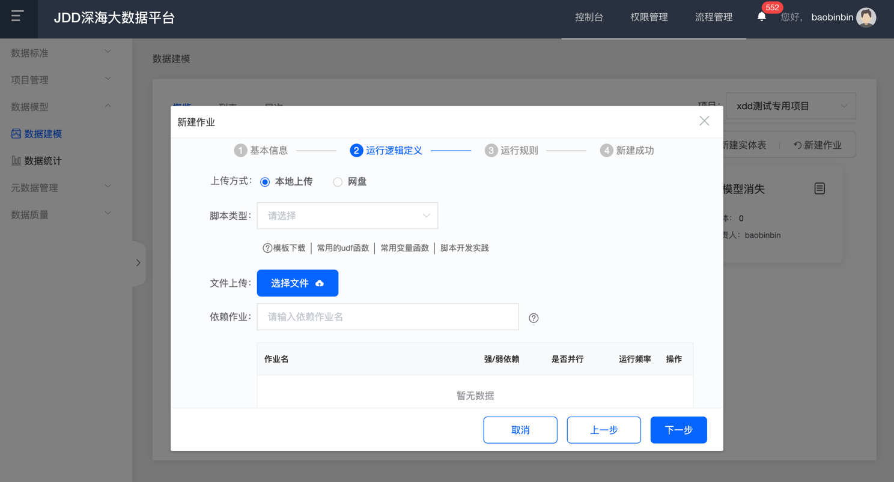点击【下一步】，到达运行逻辑定义界面，如下图：
        + 上传作业运行脚本以及填写依赖作业情况。作业脚本支持本地上传与Git上传（Git上传目前仅支持关联类型为"一对一"的作业，具体配置方法请参考模型管理中的【配置项目文件】）
        + 关于作业脚本：由于SQL写在编程脚本中，而且SQL运行的方式为hive -e "sql" 方式，用户上传的脚本需要经过编程语言和linux平台的解释，因此部分关键字需要进行转义处理：
  + tab键在Python中是关键字，请用编辑器对脚本中所有字符进行展示，并将tab键去除。
  + Python中变量引用方式为 {变量名}，比如 {TX_DATE}，请勿与perl模板中变量引用方式混淆。
  + 关键字转义，{} 在python中是关键字符， 用户脚本中如果存在{TXDATE}之外 {} 的写法的话， { 请用 {{ 代替， 如果存在 } 请用 }} 代替。（内置变量不用改变，如{TXDATE}不用转义）
  + 脚本中含有正则匹配式：

{’ ‘}’ ‘[’ ‘]’ 在正则中属于关键字符，如果sql中需要对该类字符作为普通字符的话需要进行转义，

* + 如果在ide或者crt中使用以上字符时为 '\{' 、 '\}' 、 '\[' 、 '\]' 在作业中心编写脚本时需要写上八个或者六个转移符为 ‘\\\{‘，‘\\\}’，‘\\\[’，‘\\\]’。

regexpreplace(payext, '(\\\] | \\\[ )', '')

lateral view explode(strtomap(regexpreplace(payext,'(\\"|\\\}}|\\\{{)', ''), ',', ':')) t as key,value

select regexp_replace('abcdefg', '(.{2})', '\$1:');

select getjsonobject('pay_ext','$\[0\].name');

* + 脚本sqlmap中 sql 的index不可重复： 用户脚本中存在多个sql的情况下需要用sql01、sql_02等标识符进行标识，切记标识符不可重复，重复会导致标识符重复的sql部分执行存在问题。
    - * + 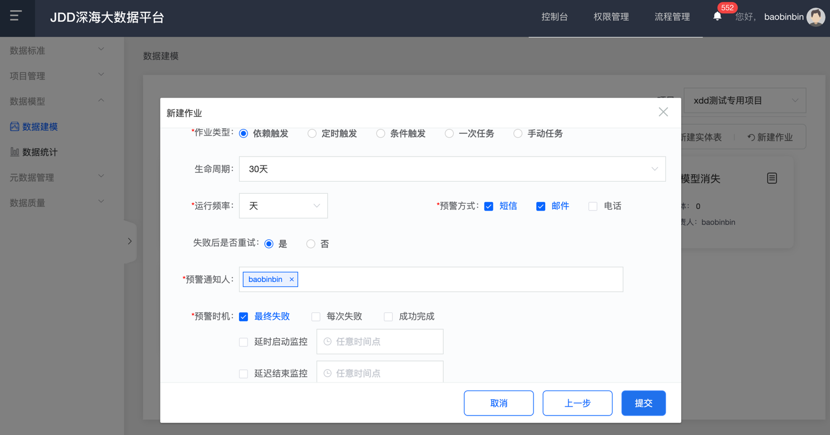点击【下一步】，到达运行规则界面，填写您作业的运行频率，预警方式，失败重试等运行规则信息，失败重试功能最多只能重试三次，如下图：
        + 点击【提交】，您即可成功新建作业，等待正常触发即可。
    1. 模型管理

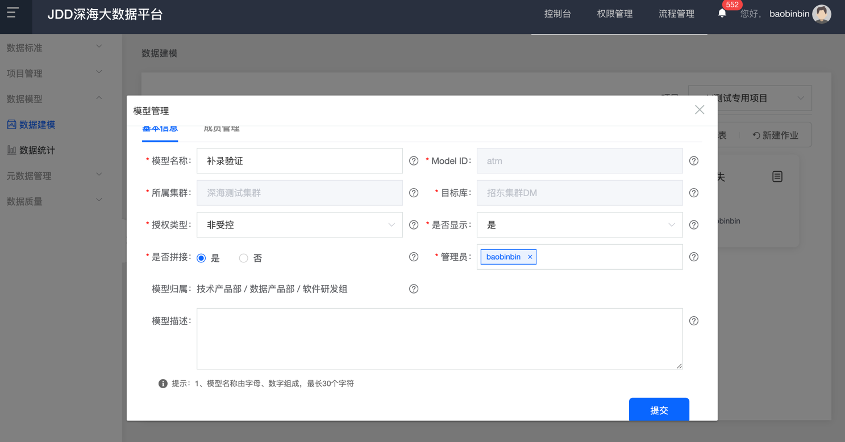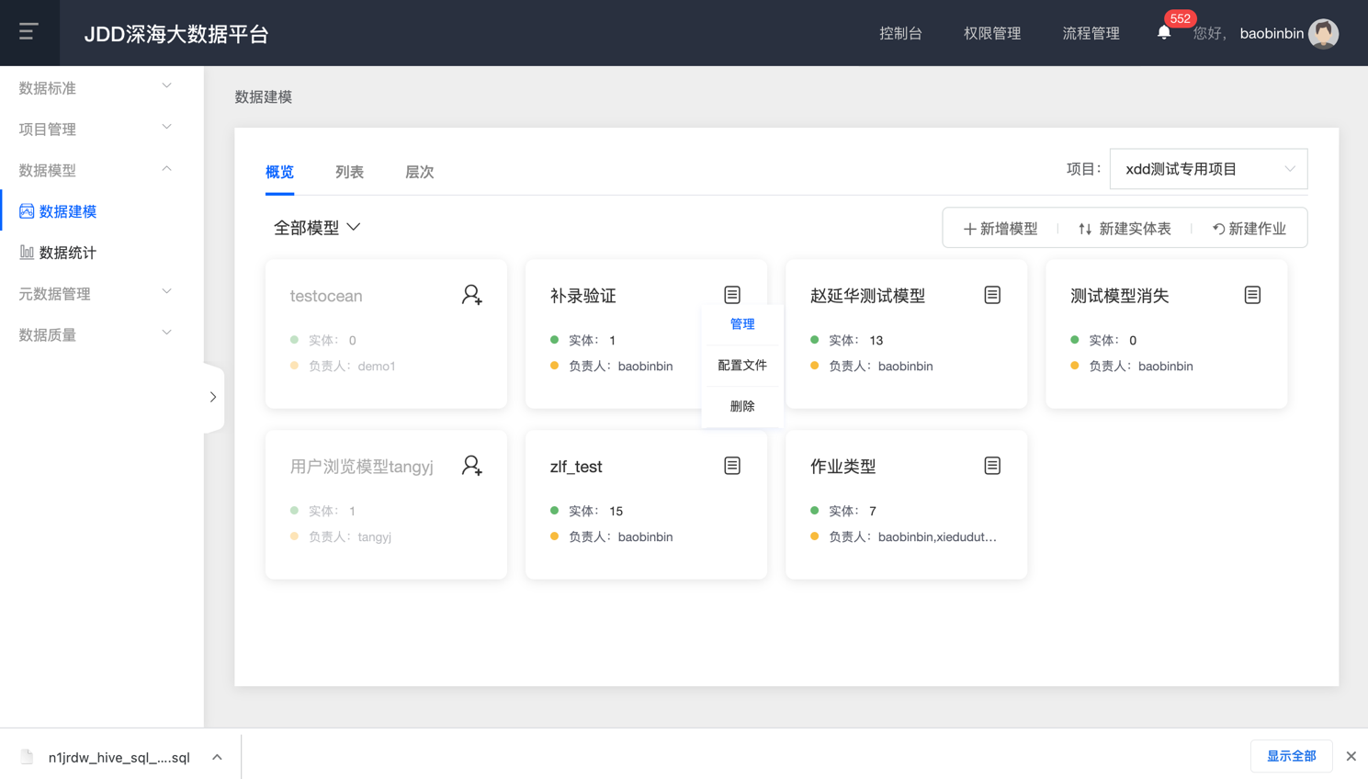选择项目，点击项目右上方的按钮，弹出下拉菜单选择【管理】按钮，弹出模型管理对话框，如下图：

2

1

* + - * + 修改基本信息后点击【提交】按钮
        + 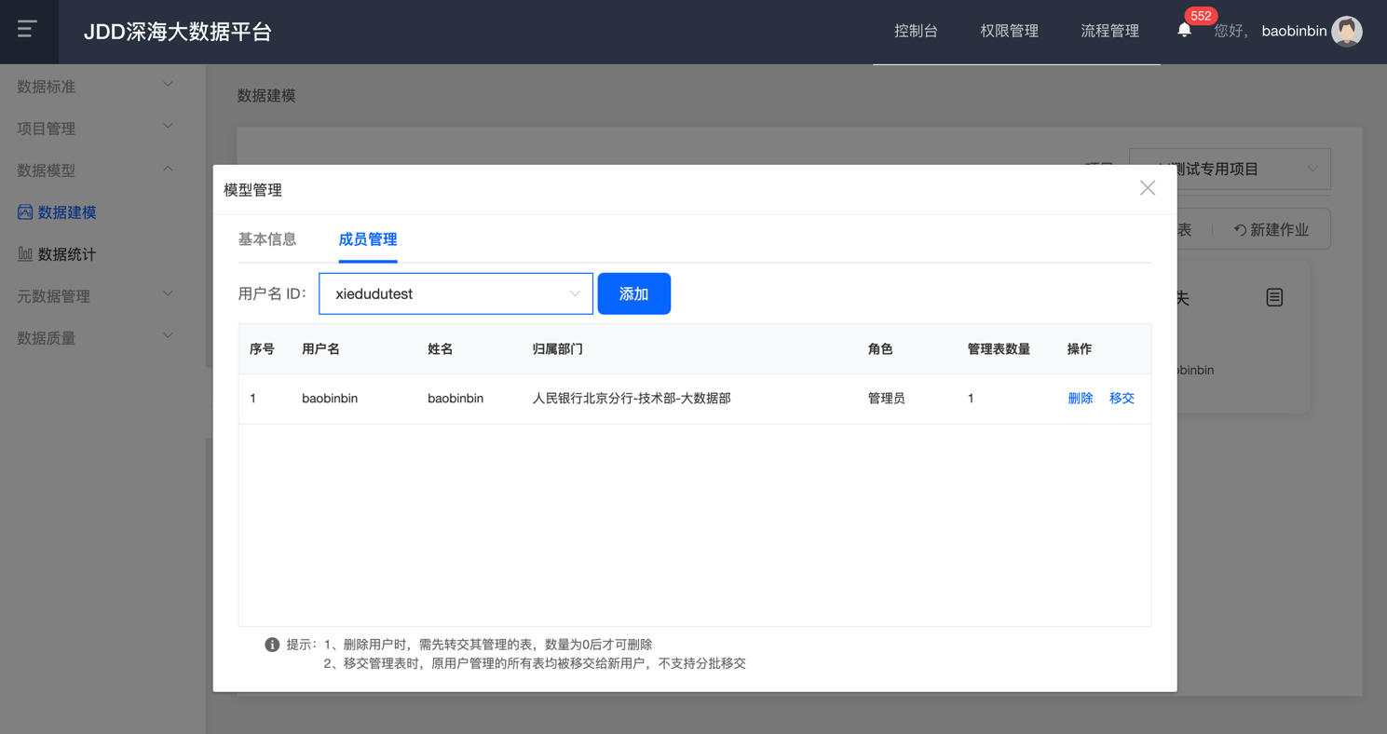点击【成员管理】，添加和删除模型的成员，也可以点击【移交】按钮将该成员所管理的实体移交给其他人，如下图：
    1. 模型查询
       - * 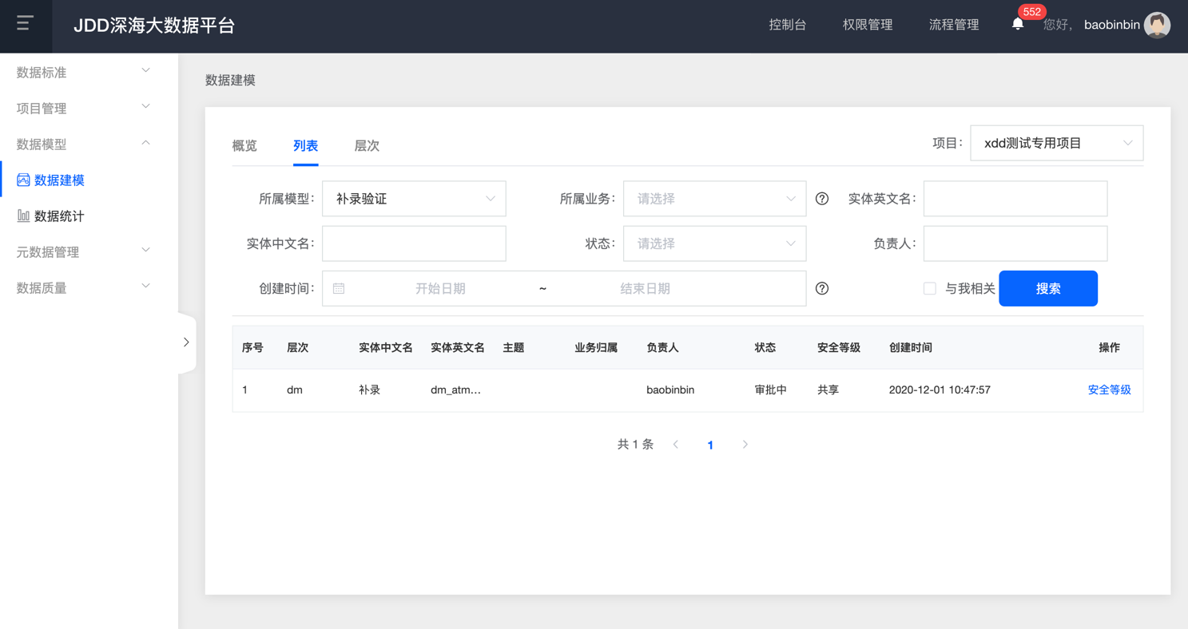点击顶部的【列表】按钮，展示模型查询列表页面，如下图：
         * 用户可输入查询条件执行查询筛选，通过多种筛选维度进行表检索，如下图：

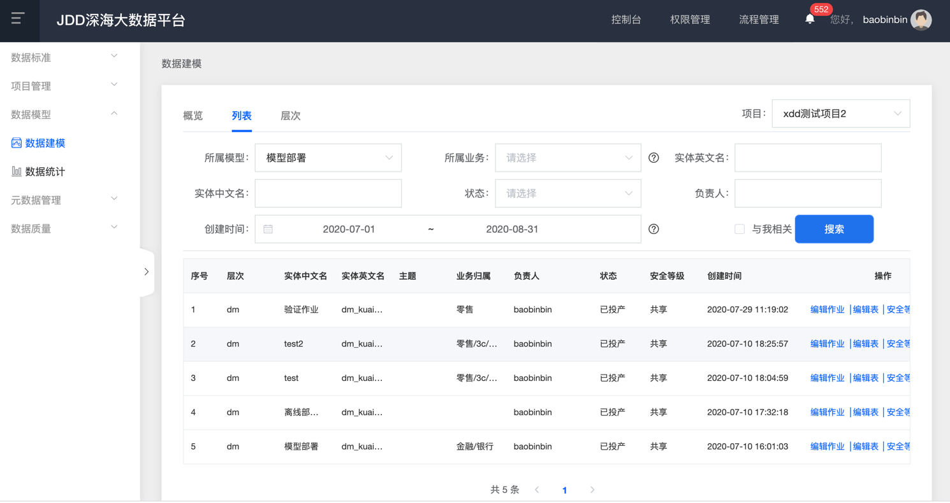

* + - * + 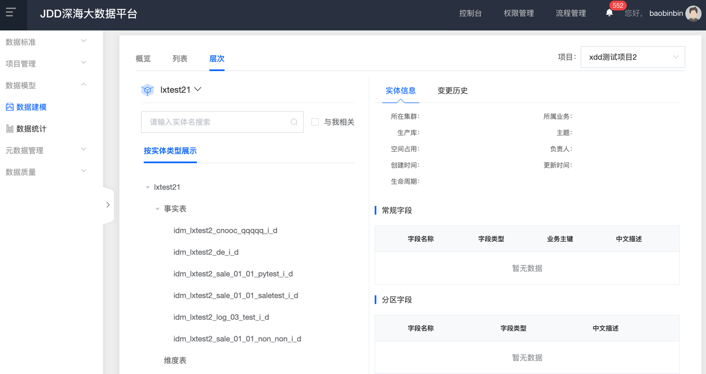点击顶部的【层次】按钮，展示模型查询列表页面，如下图：
        + 用户可选择查询条件执行查询筛选，通过事实表、维度表等进行表查看，如下图：

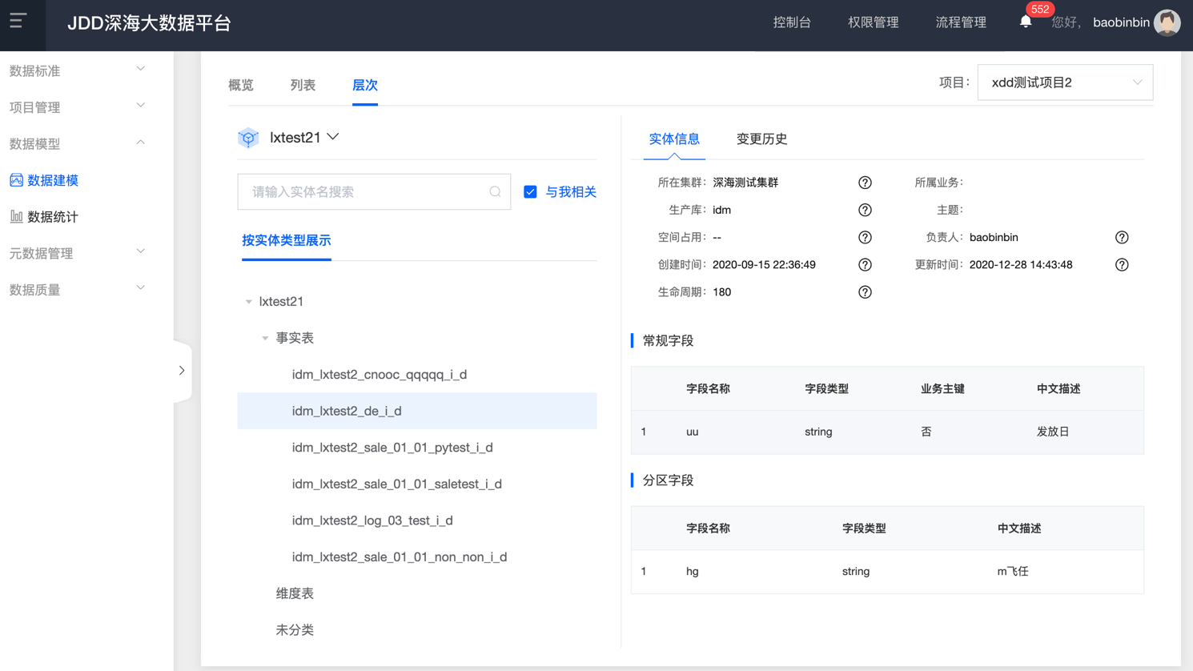

* + 1. 模型统计
       - * 依次点击【数据模型】→【模型统计】菜单，展示模型有关信息，如下图：

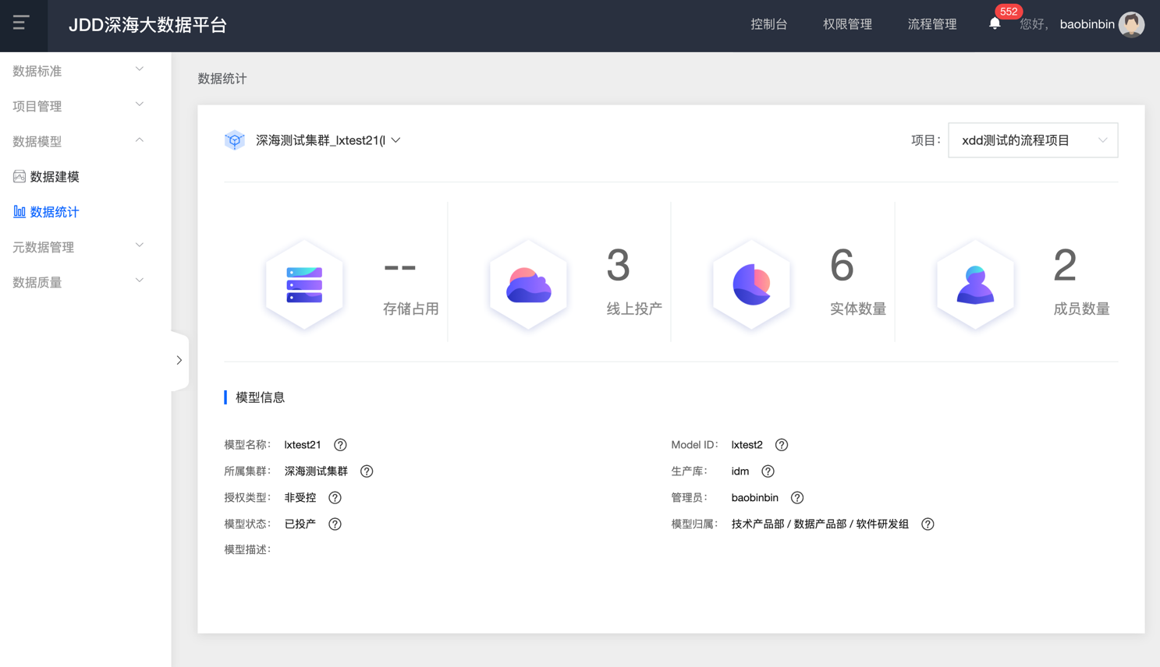

* + - * + 点线上投产情况： 线上在运行的数量； 累计投产情况： 历史运行数量
    1. 注意事项

无

* 1. 元数据管理
     1. 功能介绍
        + - 功能说明：元数据管理是数据治理的基础，也是企业数据管理的核心；元数据管理平台提供元数据采集、存储、查询及元数据应用等多种元数据管理工具，致力于构建企业级的元数据管理平台；
     2. 操作步骤
     3. 元数据查询
        + - 依次点击【元数据管理】→【元数据查询】菜单，显示数据仓库/表查询列表，如下图：

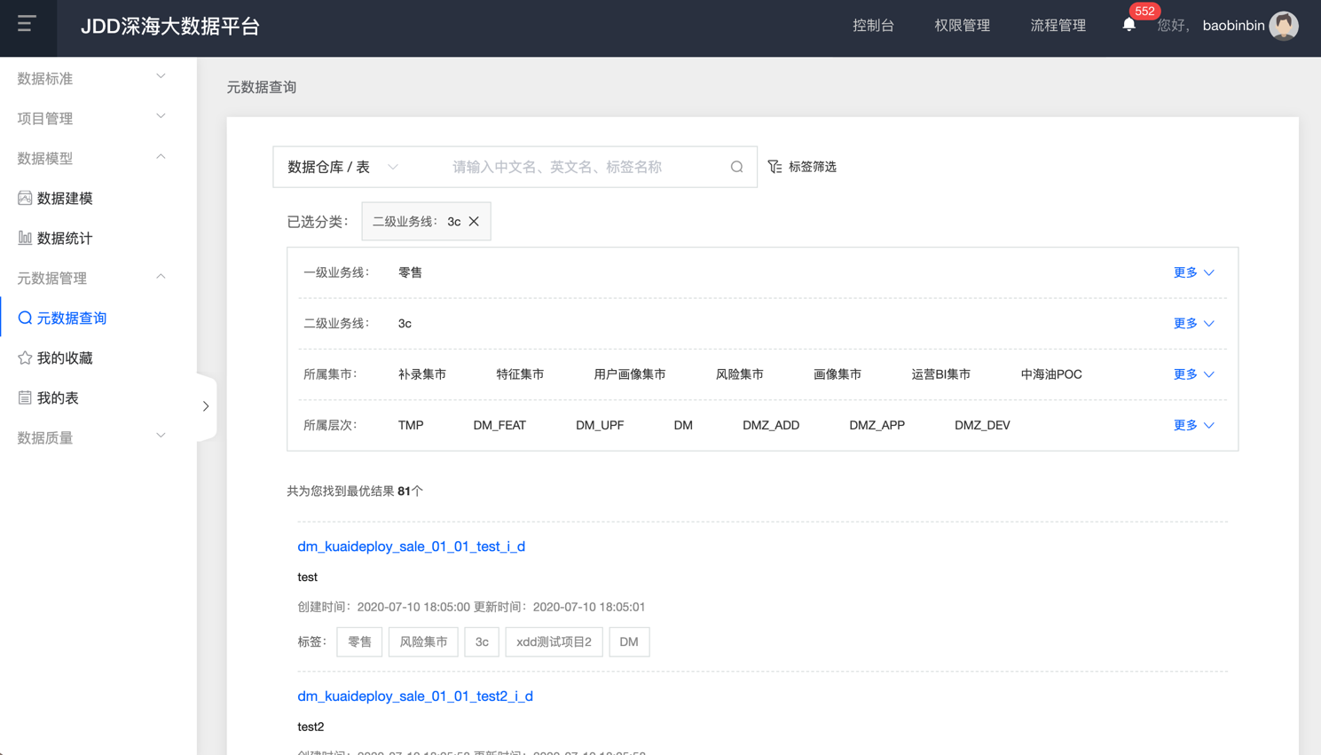

* + - * + 选择分类标签进行标签筛选，缩小查找范围，列表展示查询结果，如下图：

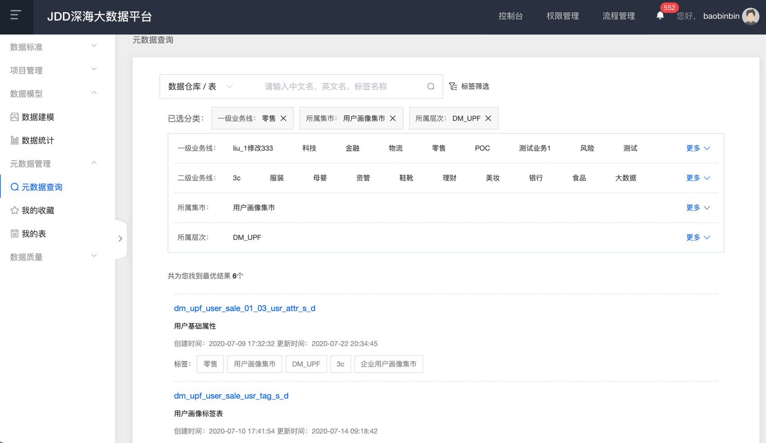

* + - * + 输入表的中文名、英文名和标签名称进行模糊匹配搜索，如下图：

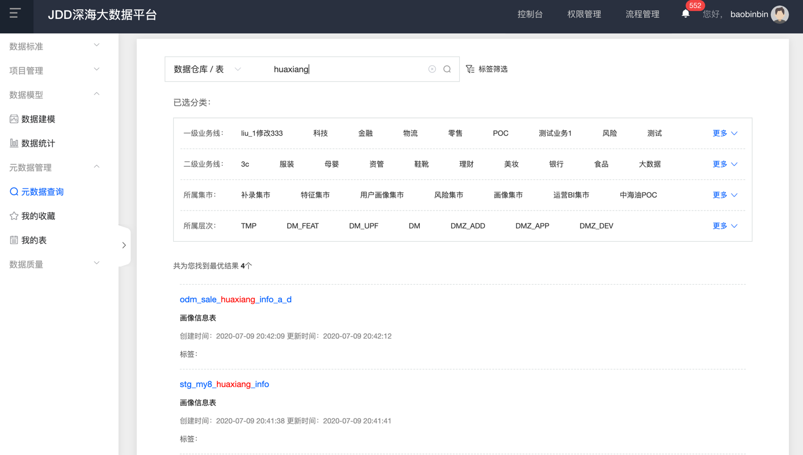

* + 1. 元数据基本信息查看
       - * 点击数据名称，显示表详情，展示基本信息、物理信息、数据源信息、表结构字段等信息，如下图：

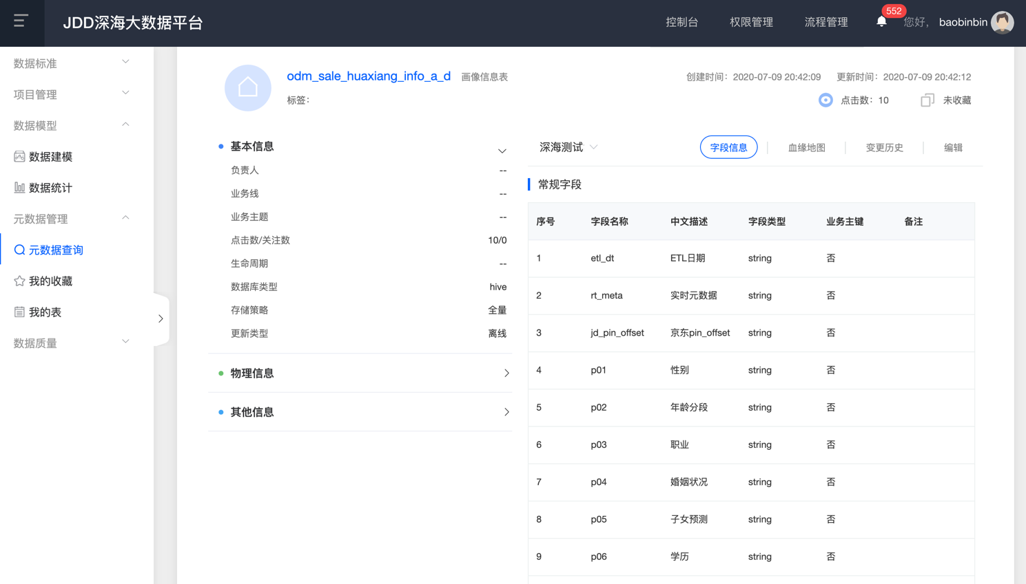

* + - * + 点击右侧的血缘地图，显示表的上游、下游快速查看表的依赖关系。包括表级和字段级，如下图：

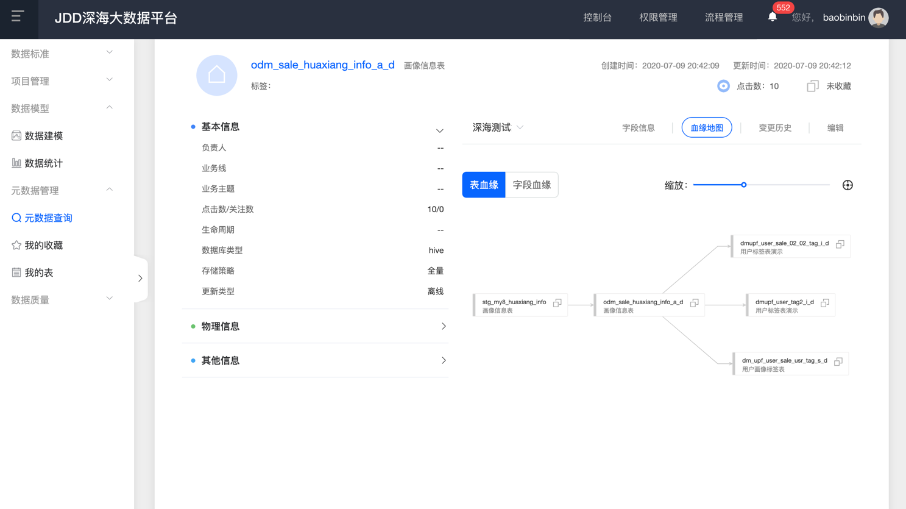

* + 1. 收藏表

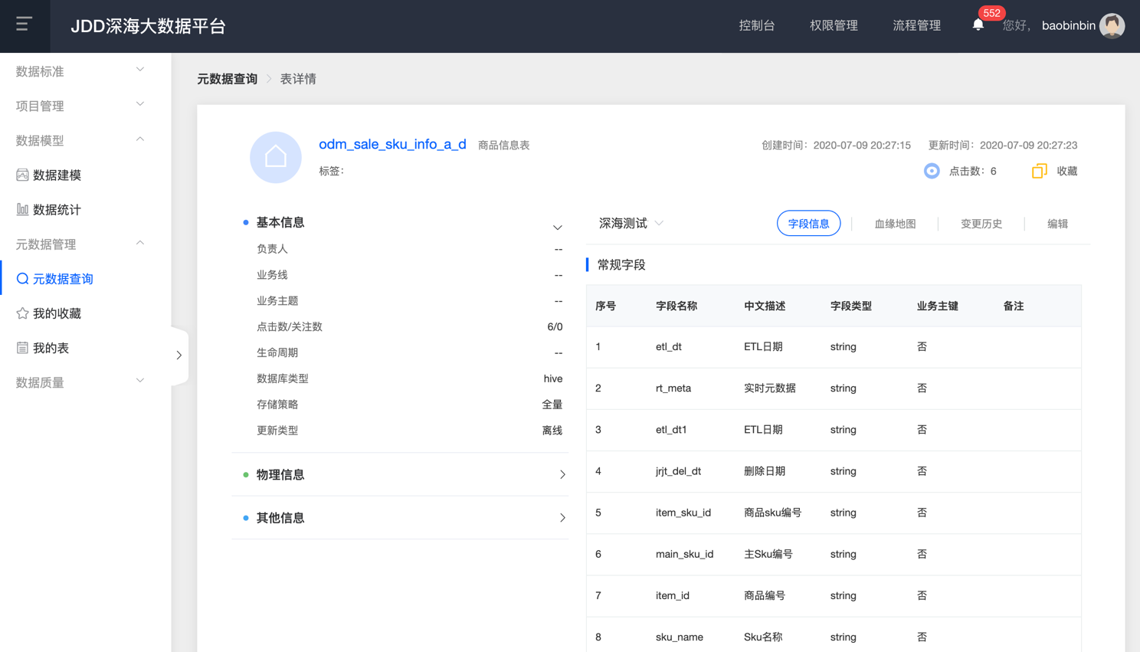在表详情页面，点击右上方的【收藏】按钮，如下图：

* + - * + 依次点击【元数据管理】→【我的收藏】菜单，展示所有收藏的表，如下图：

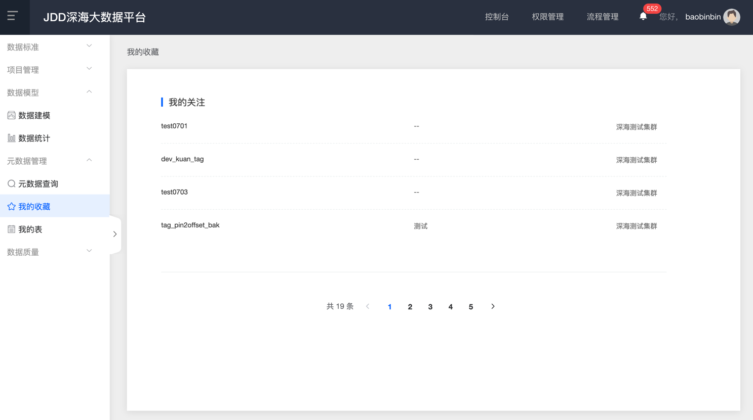

* + 1. 我的表
       - * 依次点击【元数据管理】→【我的表】菜单，展示所有由登录用户创建的所有表，如下图

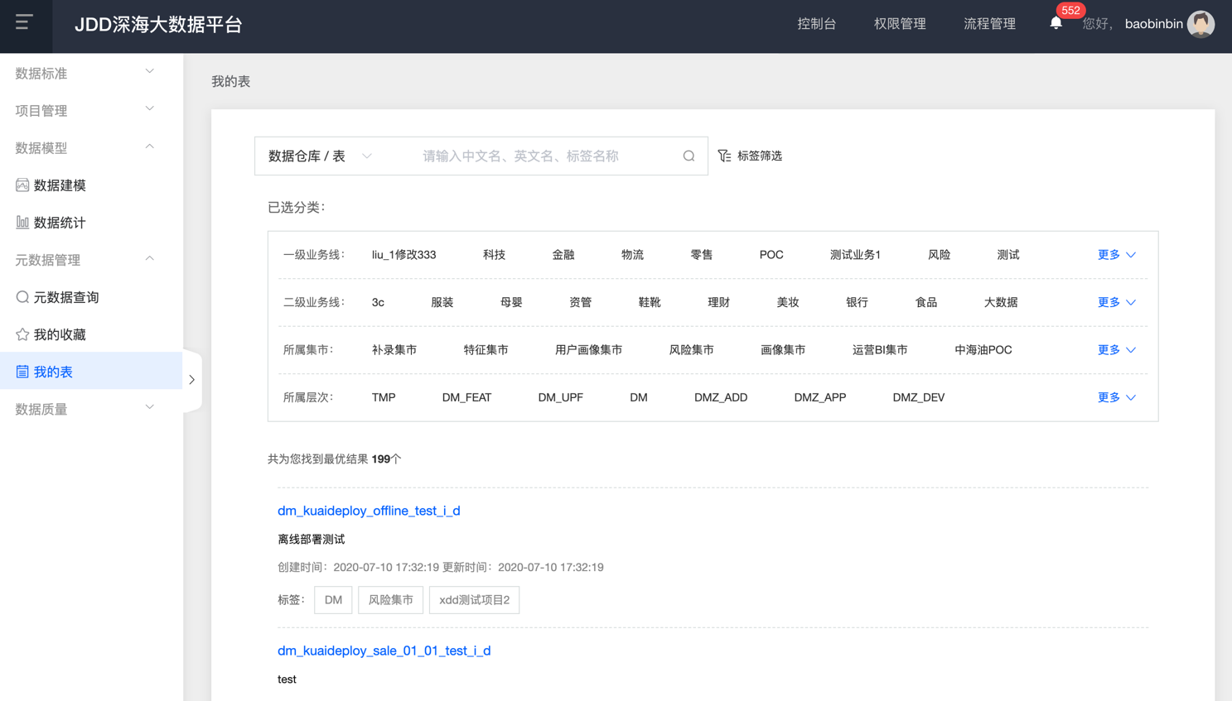

* + - * + 选择分类标签进行标签筛选，缩小查找范围，列表展示查询结果，如下图：

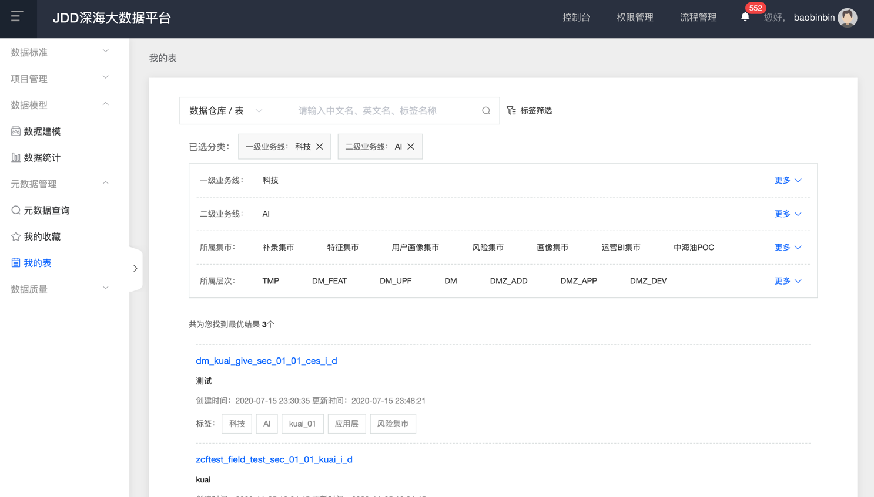

* + 1. 注意事项

无

* 1. 监控任务
     1. 功能介绍
        + - 功能说明：在监控任务管理中，您可以查看您所有的监控任务及其状态，同时可以根据需要新增新的监控任务。

稽核状态：成功、预警、熔断、异常

成功：该稽核任务正常执行，并没有发现质量问题；

预警：稽核任务执行后，发现了质量问题并产生预警；

熔断：当发现质量问题时，对其任务的下游任务进行熔断操作，下游任务不在继续执行；

异常：稽核任务并未成功执行，发生了异常，需进行人工查看。

* + 1. 操作步骤
    2. 任务查询
       - * 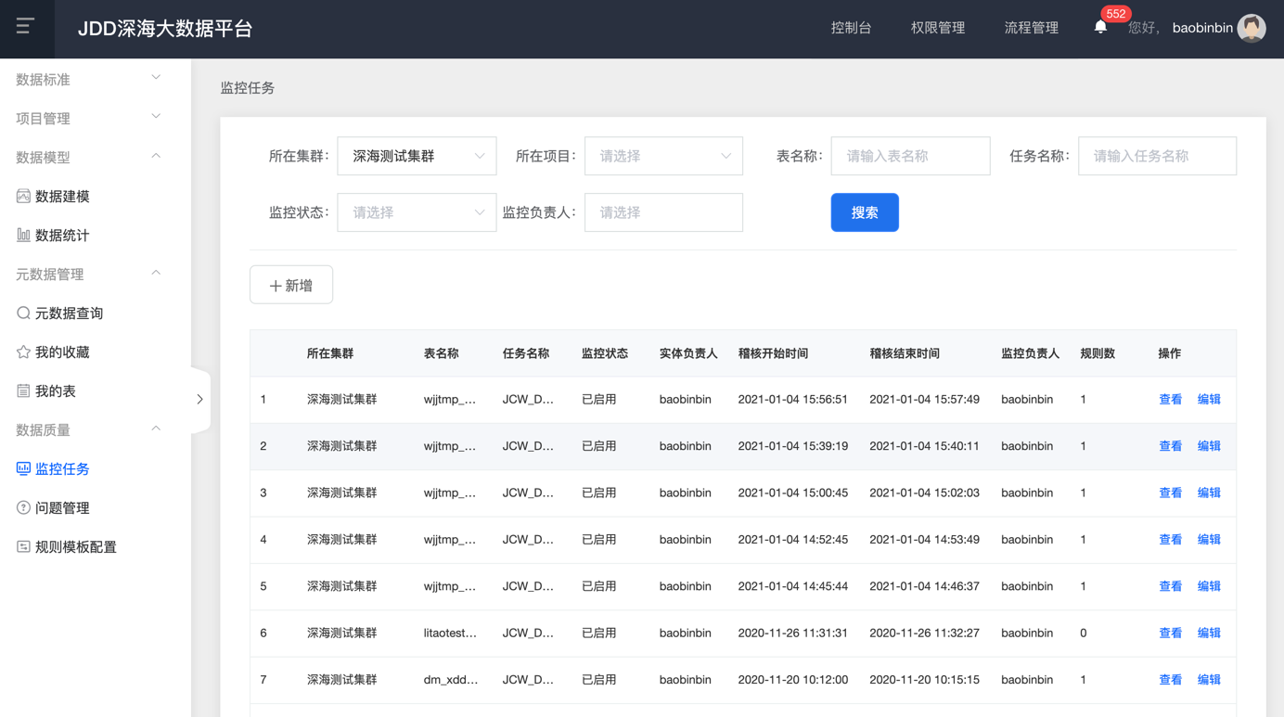依次点击【数据质量】→【监控任务】菜单，显示您创建的所有监控任务，如下图：
         * 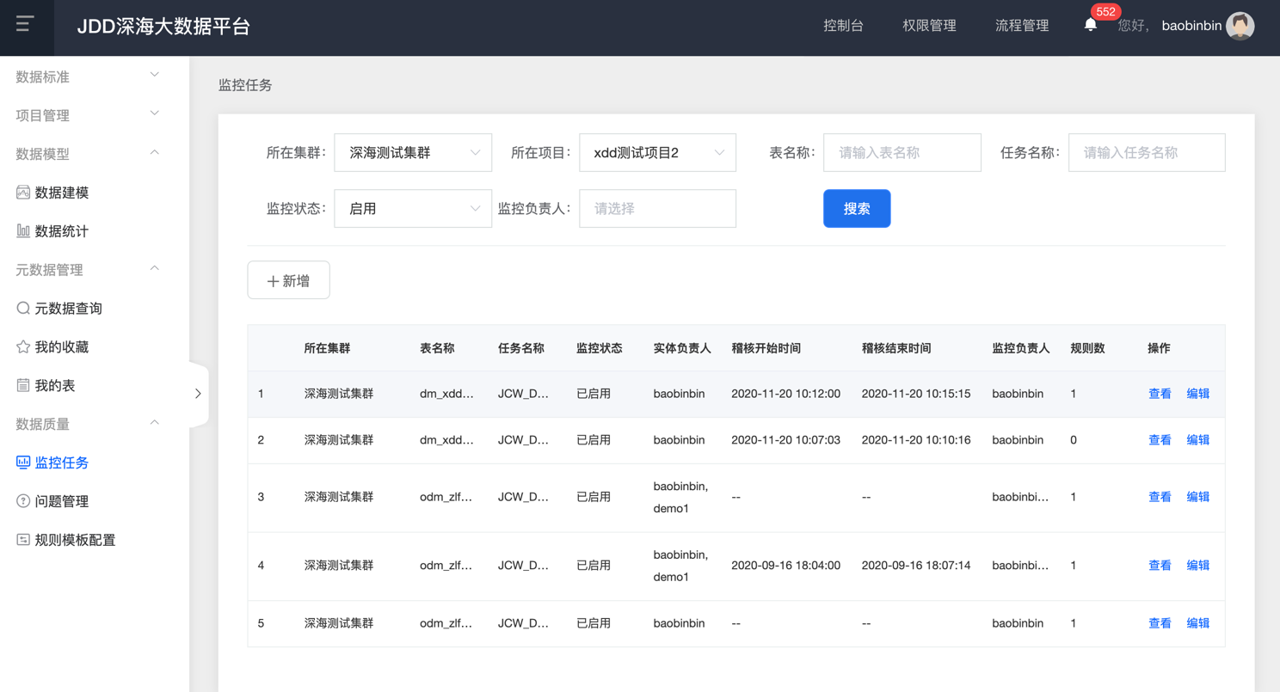用户可以选择或输入，搜索选择想找的监控任务，查看其相关信息，如下图：
    3. 任务查看

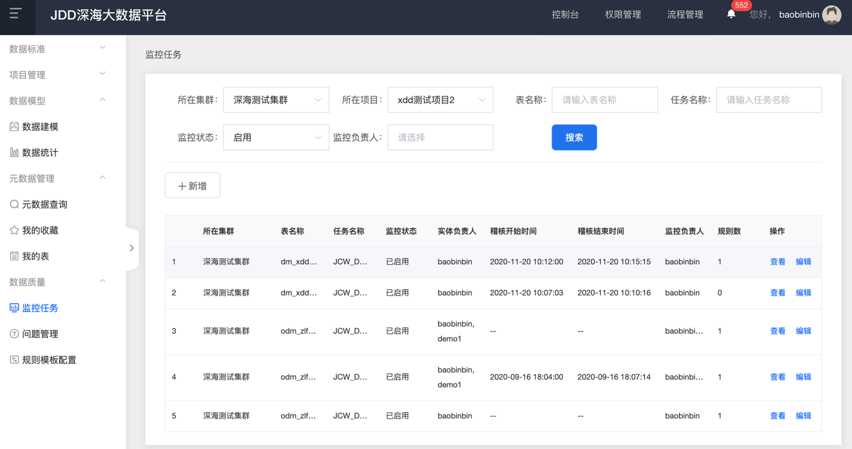点击任务右侧的【查看】按钮，展示监控任务的详细信息，如下图：

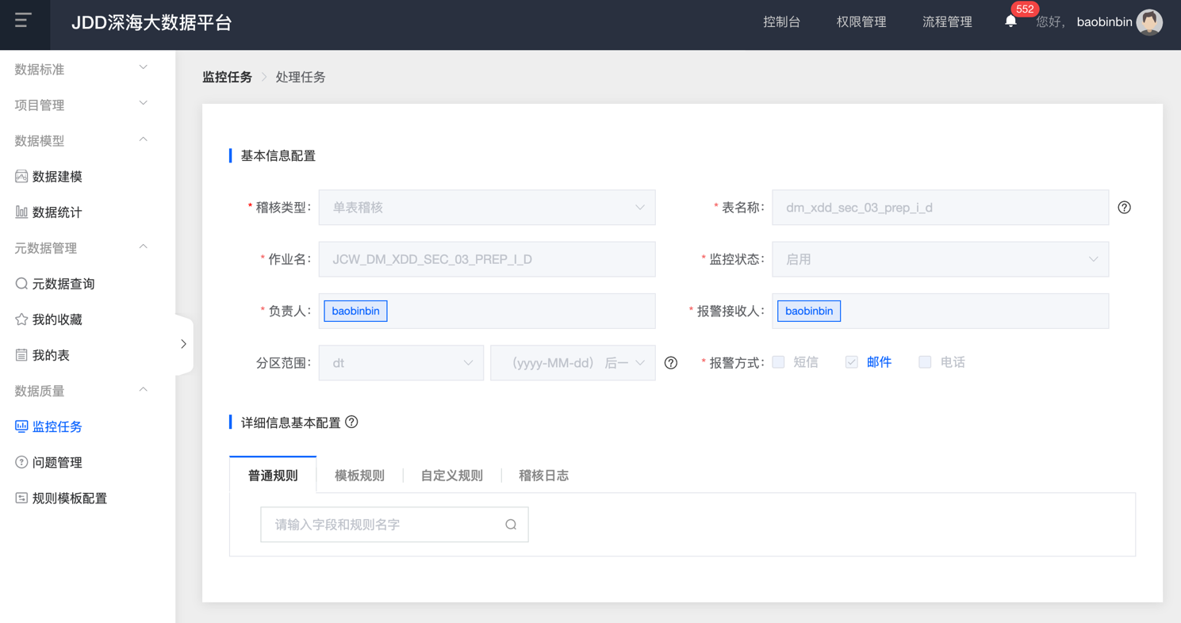

* + 1. 任务编辑
       - * 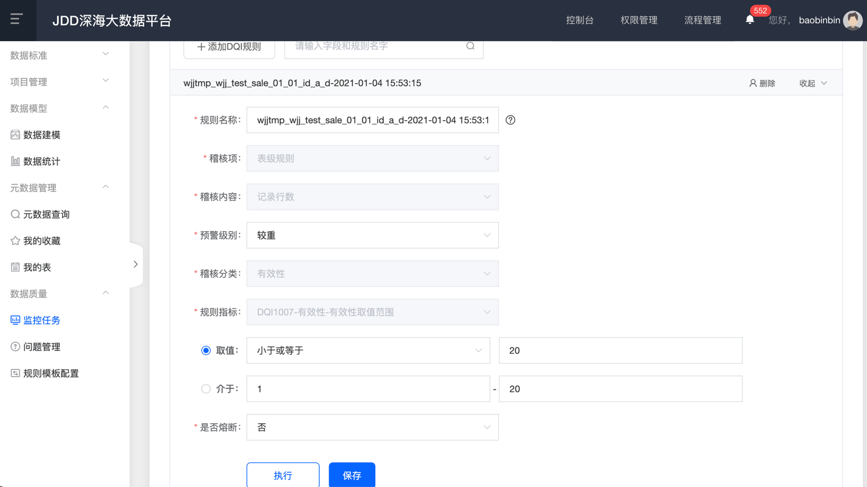点击任务右侧的【编辑】按钮，进行监控任务的编辑，如下图：
    2. 任务新增

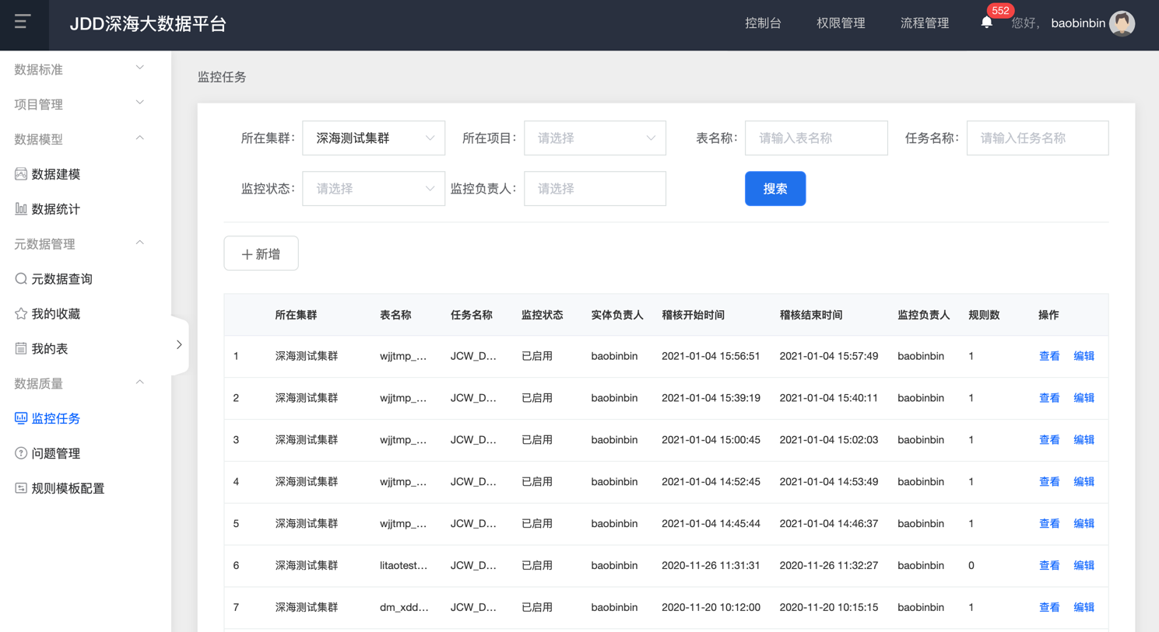点击任务左侧的【新增】按钮，展示监控任务的详细信息，如下图：

* + - * + 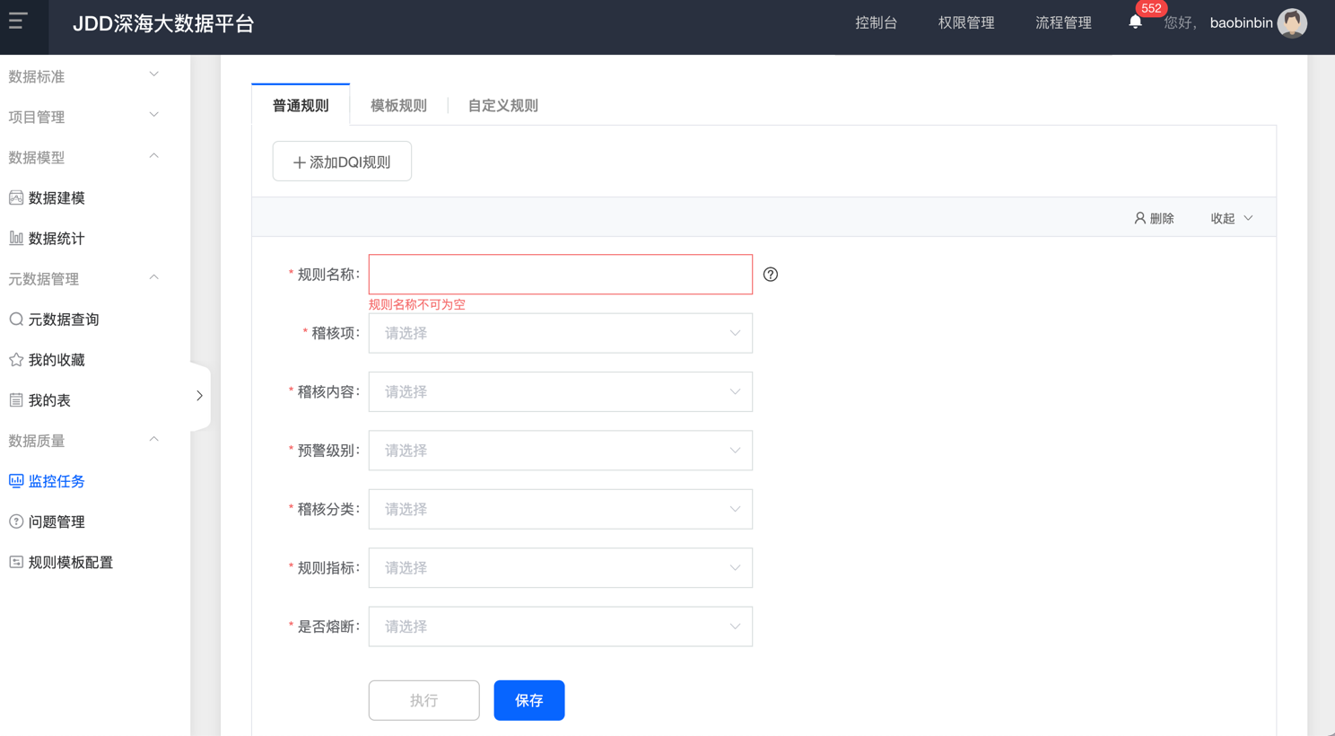稽核项、稽核内容、稽核分类和稽核指标不可编辑，如需编辑可以新建一条新的DQI规则，如下图：
        + 输入内容之后，点击【添加DQI规则】按钮，系统提示添加成功。
  1. 问题管理
     1. 功能介绍
        + - 功能说明：在问题管理可以查看出现预警和异常的全部问题，也可以查看用户待处理的问题、用户跟踪的问题以及分配给用户的问题，默认为查看所有问题。
     2. 操作步骤

(1) 问题查询

* + - * + 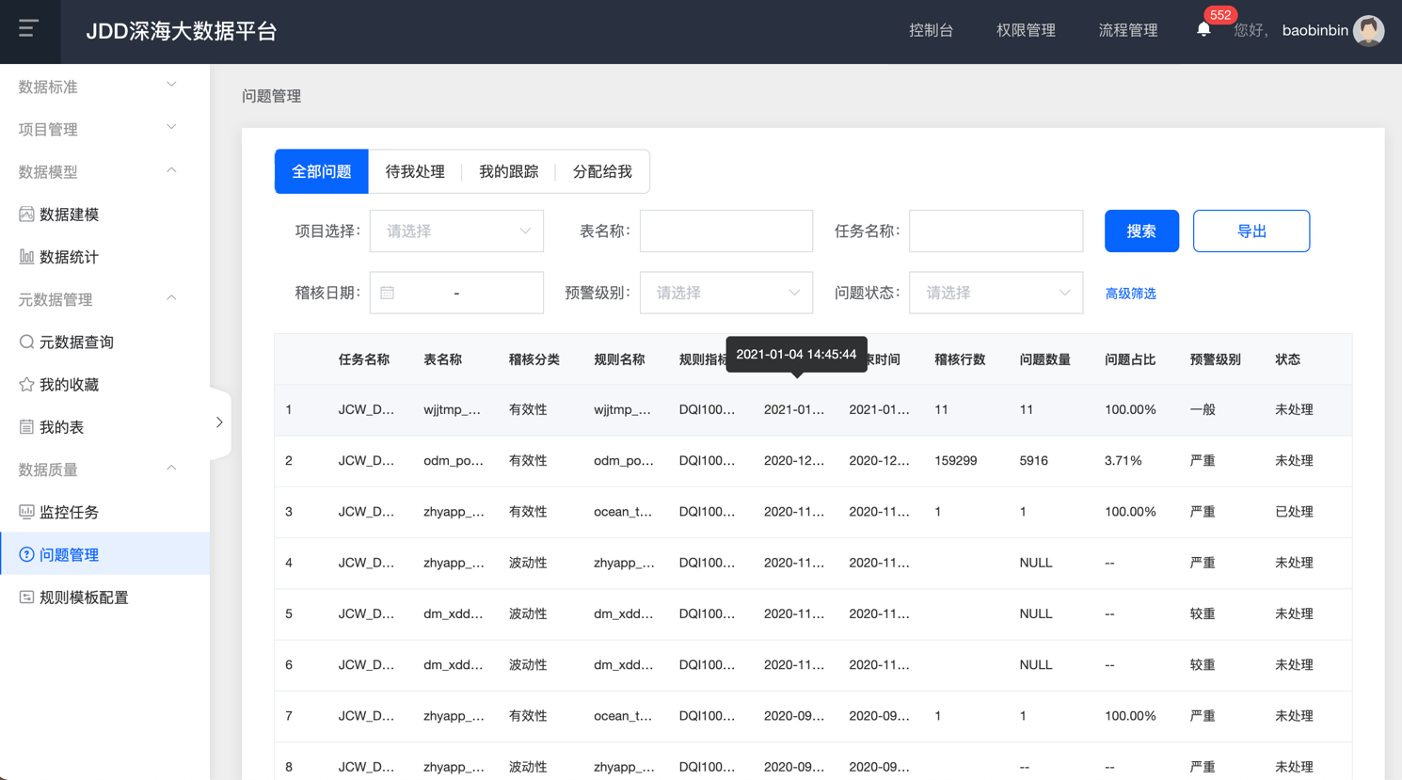依次点击【数据质量】→【问题管理】菜单，显示所有任务查询列表，如下图：
        + 点击【高级搜索】用户可输入查询条件执行查询筛选，如下图：

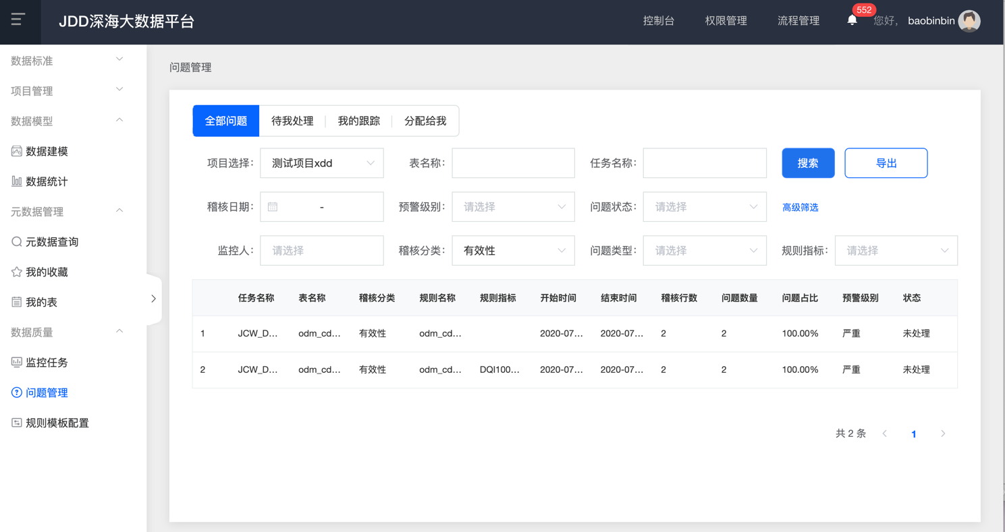

* + - * + 点击【待我处理】，展示需要登录用户处理的任务，如下图：

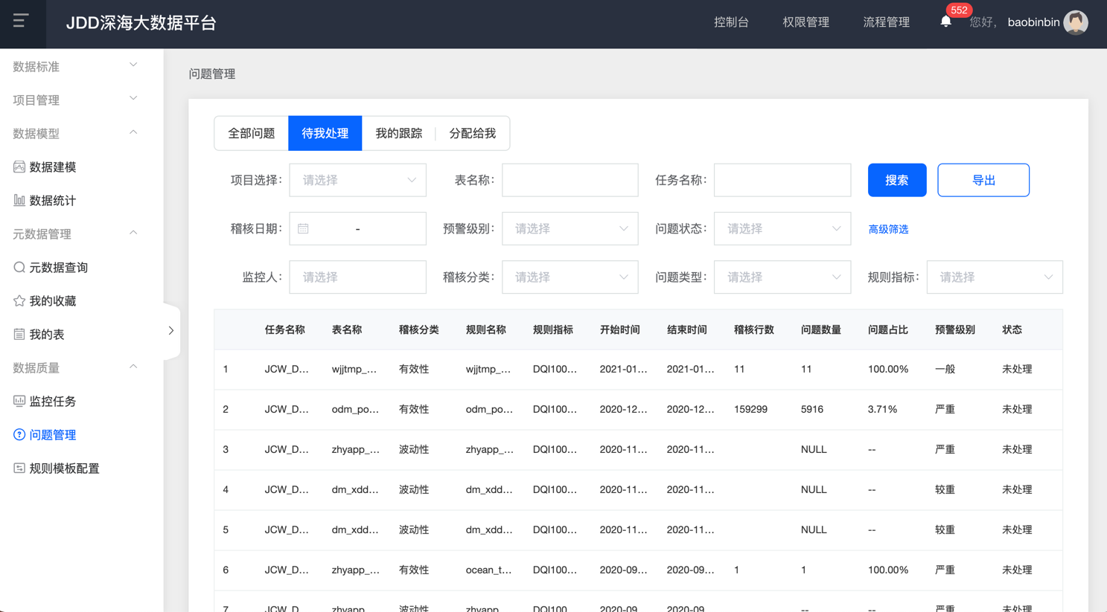

* + - * + 点击【我的跟踪】，展示用户将问题指派给其他人需要用户跟踪的问题，可以查看问题的原因和过程。如下图：

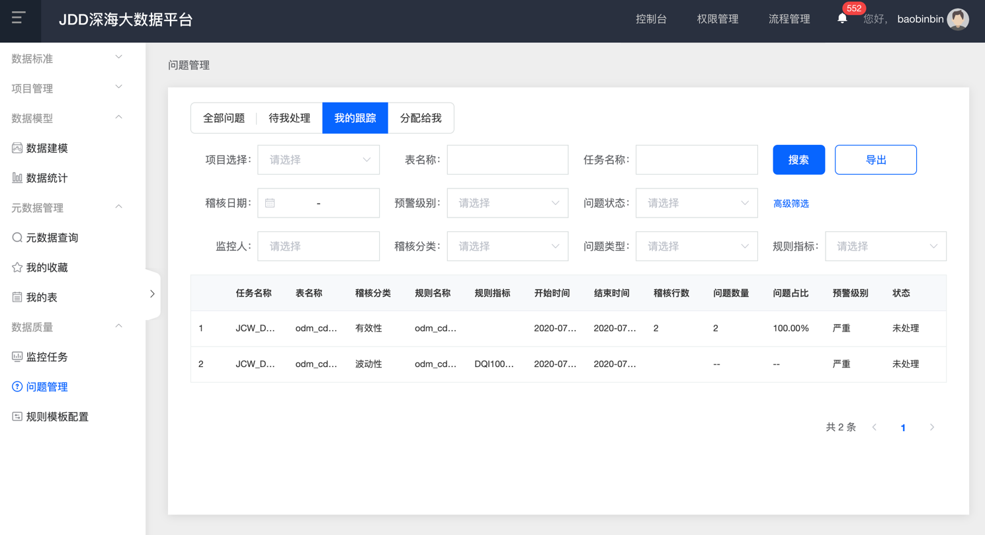

* + - * + 点击【分配给我】，展示别人分配给我的问题，也可以查看原因、问题处理、过程查看。如下图：

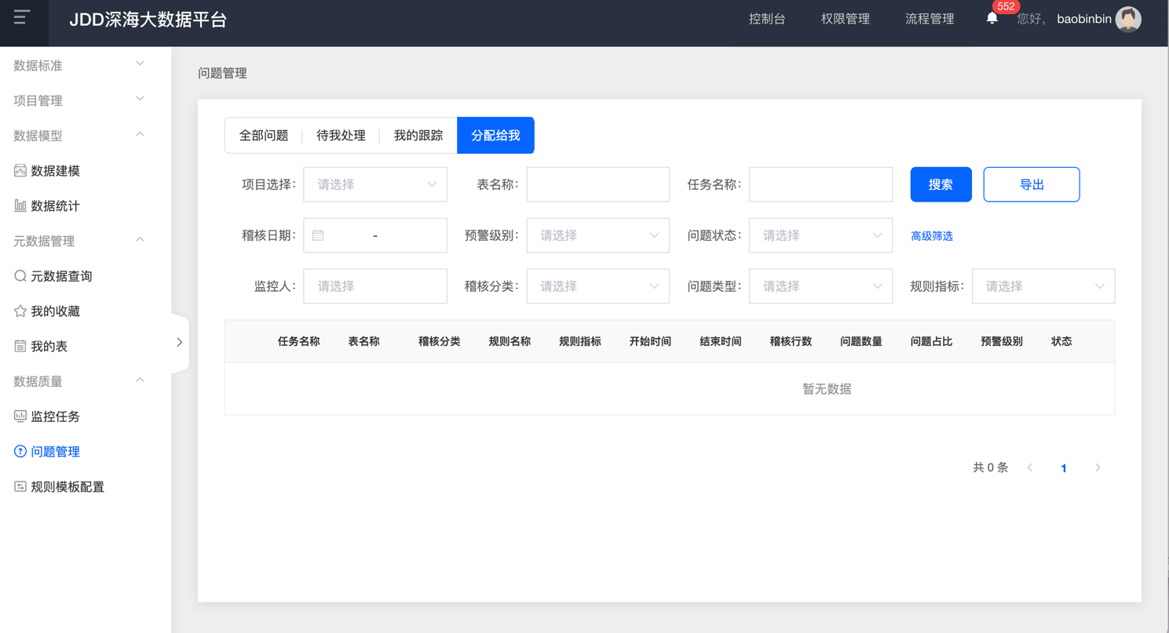

(2) 原因查看

* + - * + 点击问题右侧的【查看原因】，弹出查看原因对话框，如下图：

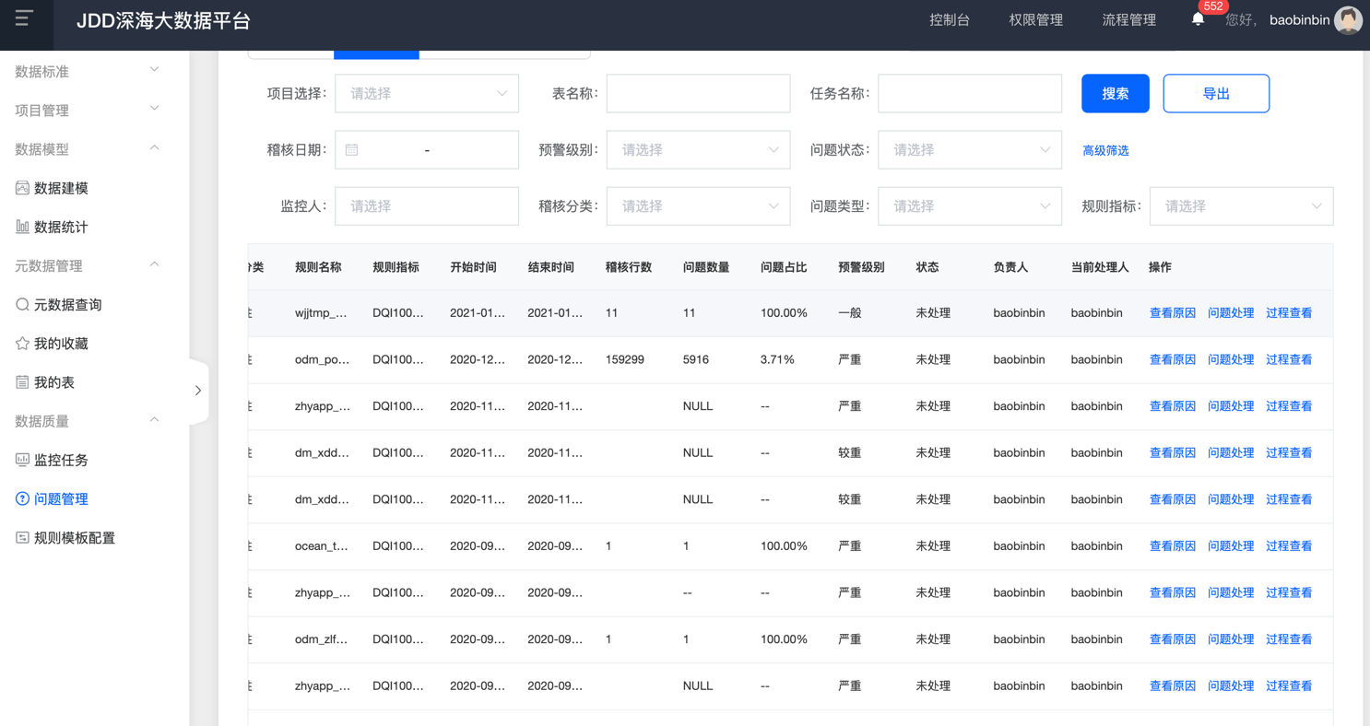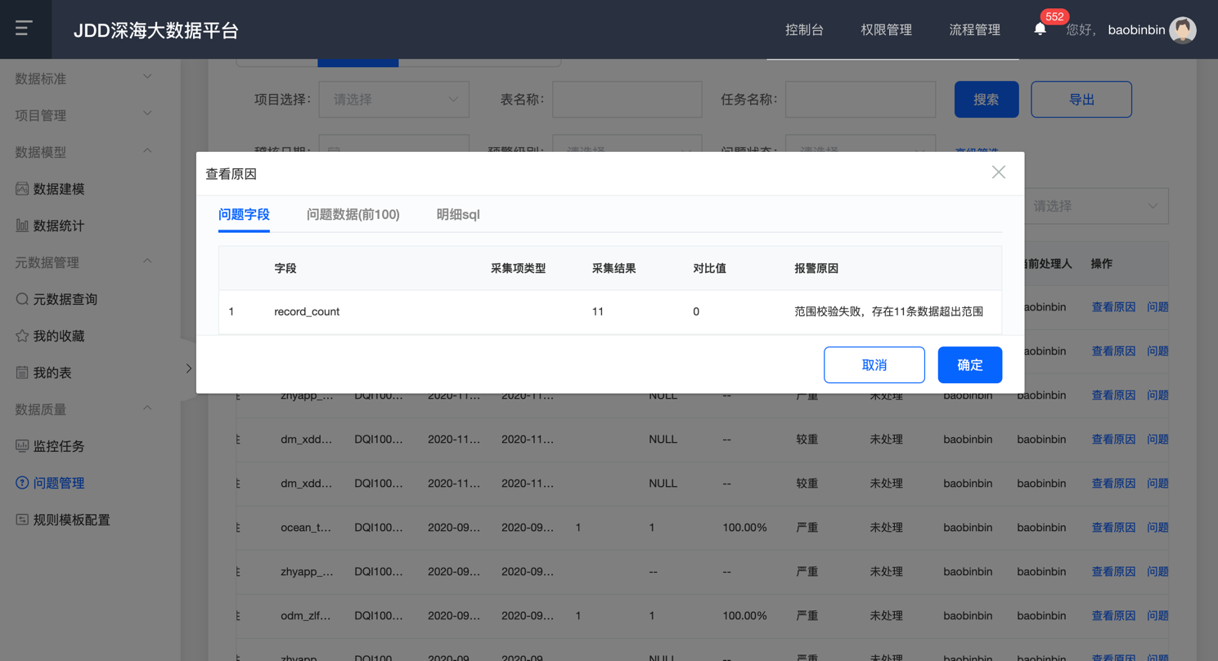

(3) 过程查看

* + - * + 点击问题右侧的【过程查看】，弹出过程查看对话框，如下图：

**

(4) 问题处理

* + - * + 点击【待我处理】，然后点击问题右侧的【问题处理】，弹出问题处理对话框，如下图：

**

* + - * + 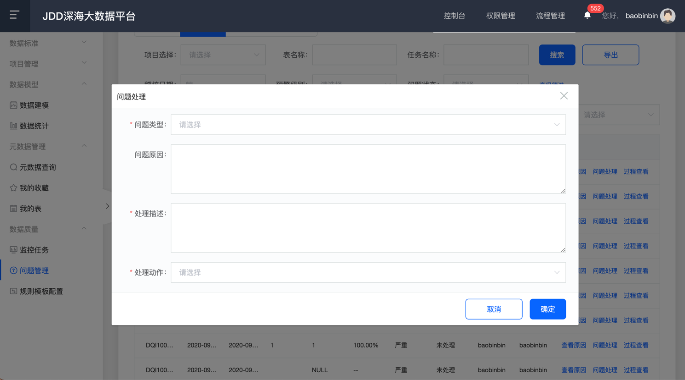填写内容之后，选择处理动作，如下图：

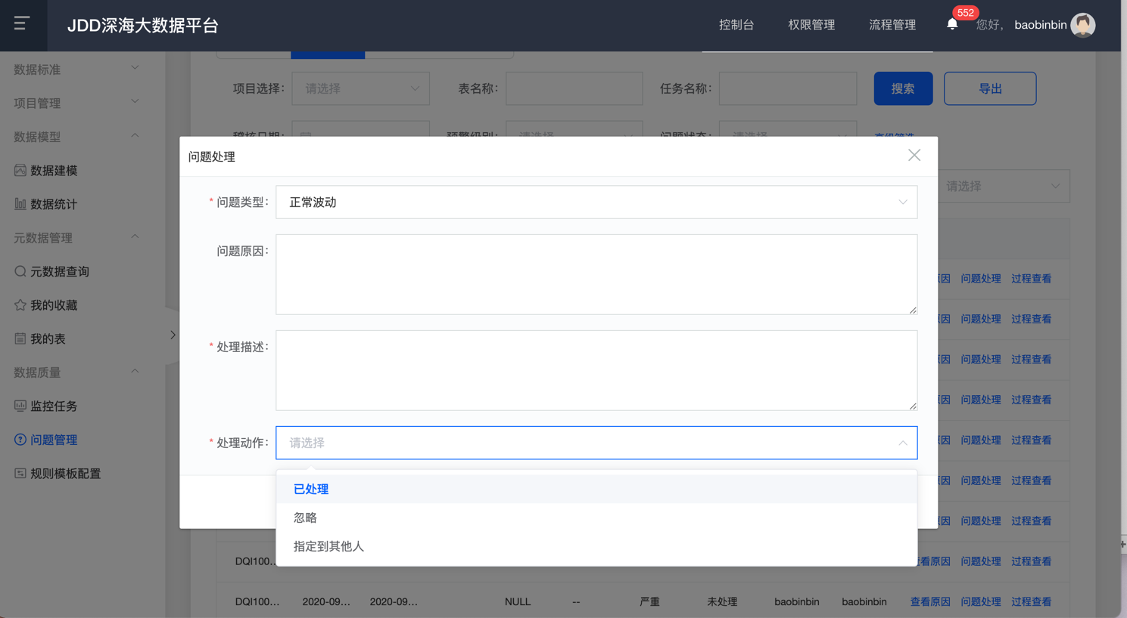

* + - * + 点击【确定】按钮，系统提示问题处理成功

(5) 导出

* + - * + 条件筛选出需要导出的任务，点击【导出】，选择存储地址，即可导出Excel表格。

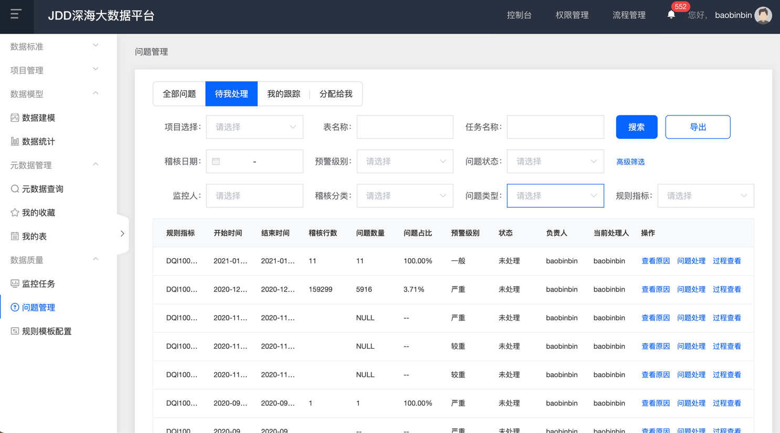

* 1. 规则模板配置
     1. 功能介绍
        + - 功能说明：选择系统预置的稽核模板，模板选择后SQL代码区域会自动带入相关sql代码，参数设置区域会显示相关参数，用户可以设置参数值。
     2. 操作步骤

(1) 规则模板查询

* + - * + 依次点击【数据质量】→【规则模板配置】菜单，显示所有规则模板查询列表，如下图：

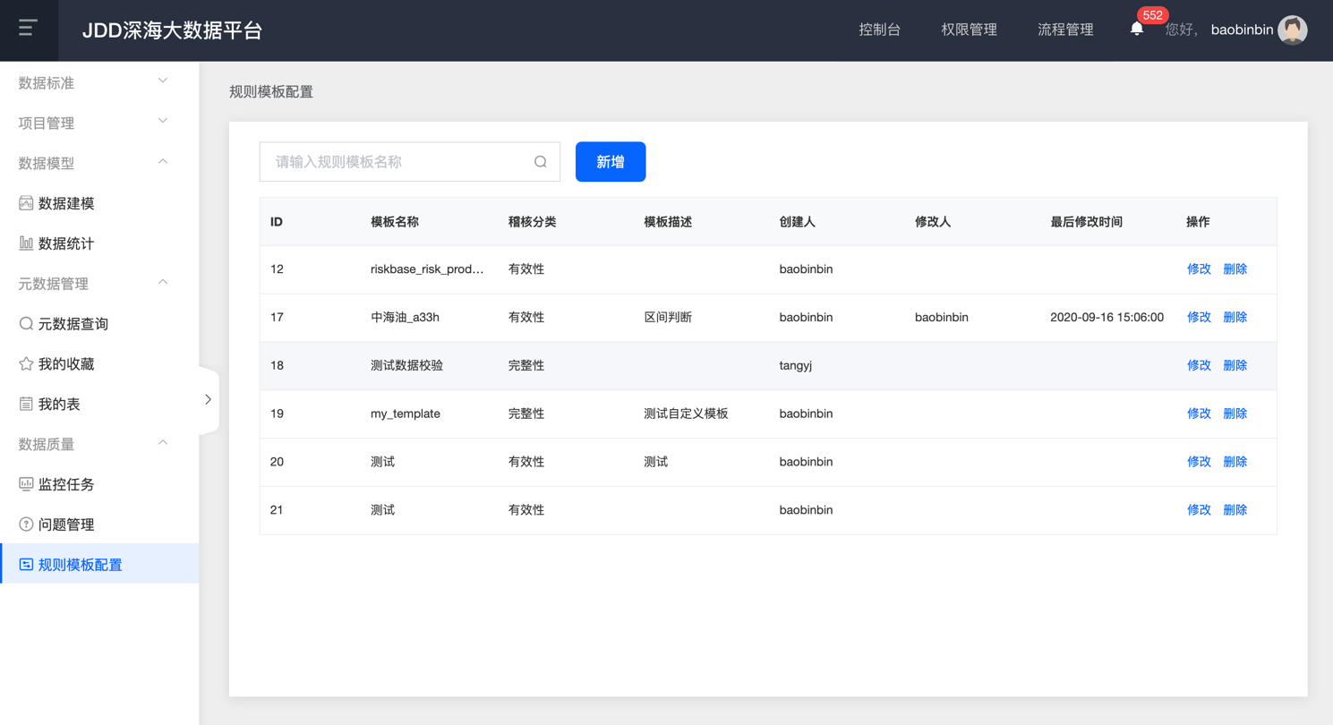

* + - * + 在搜索框里输入模板名称，显示查询模板，如下图：

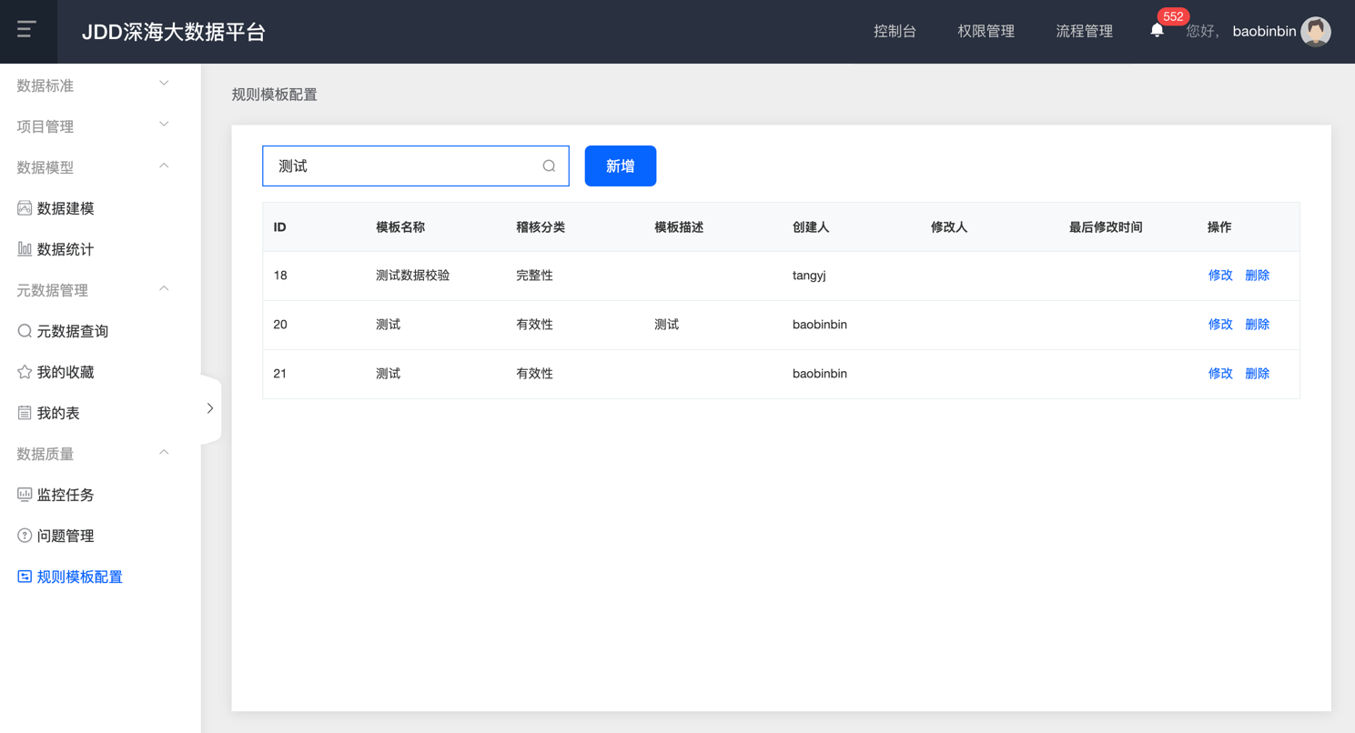

(2) 规则模板新增

* + - * + 点击【新增】按钮，弹出新增规则模板对话框，如下图：

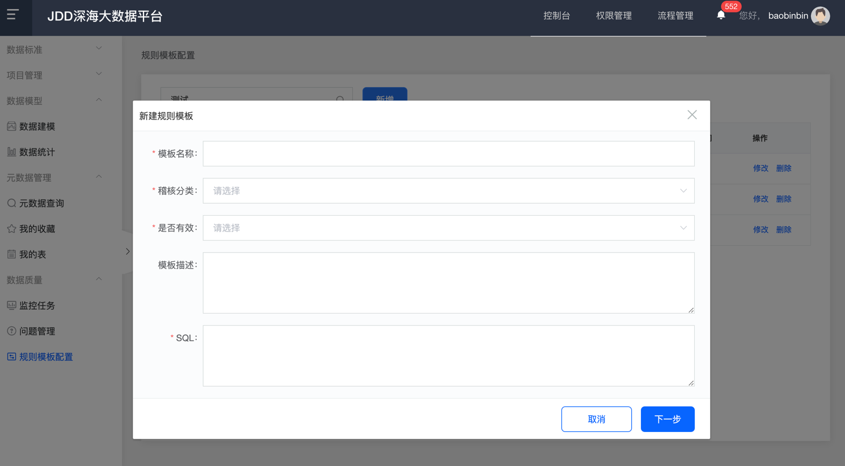

* + - * + 根据需求完善信息，点击【下一步】，定义参数名称，如下图：

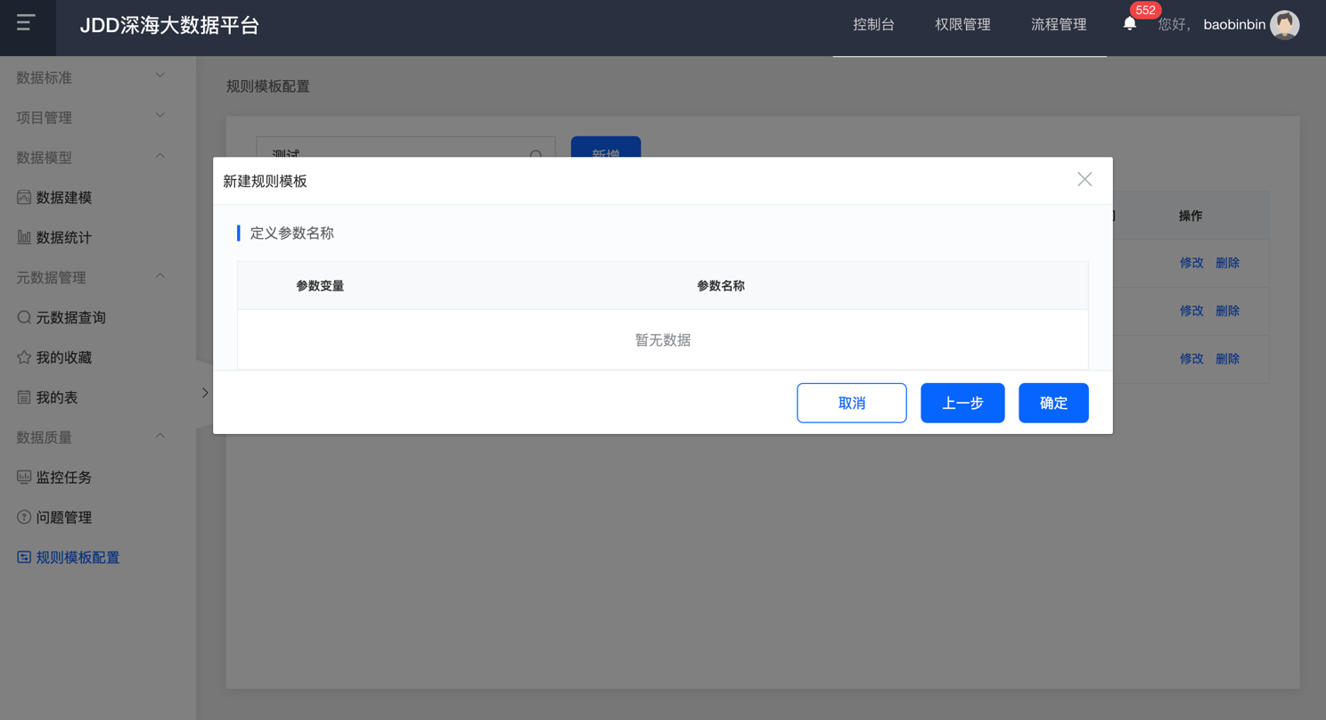

* + - * + 点击【确定】，系统提示添加成功。

(3) 规则模板修改

* + - * + 点击模板右侧的【修改】按钮，弹出编辑规则模板对话框，如下图：

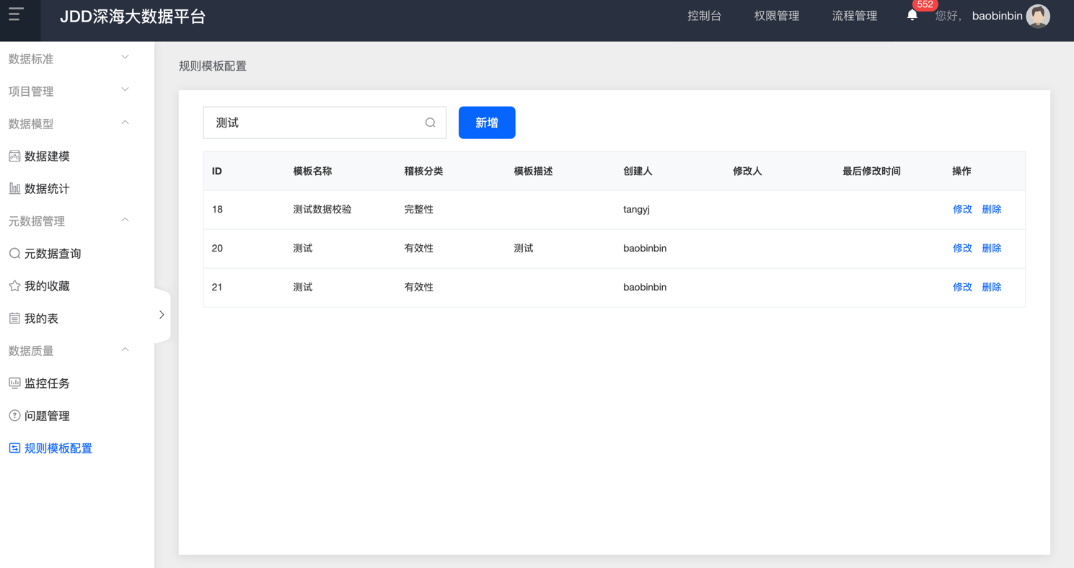

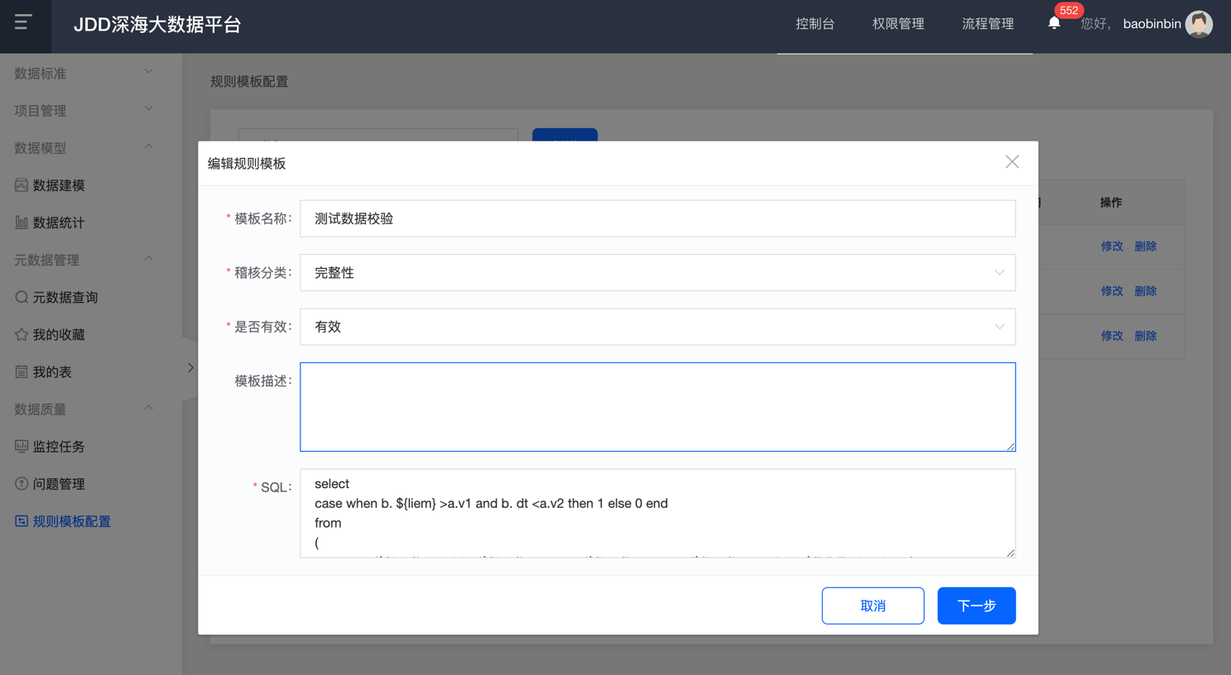

* + - * + 点击【确认】按钮，提示修改成功成功。

(4) 规则模板删除

* + - * + 点击模板右侧的【删除】按钮，弹出确认删除提示框，如下图：

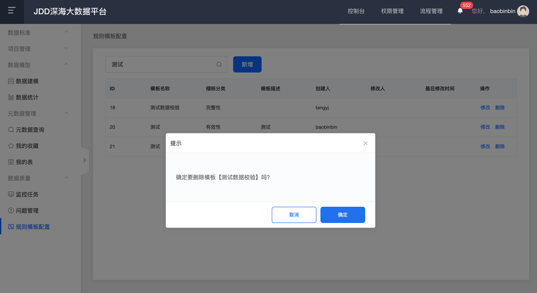

* + - * + 点击【确认】按钮，提示任务删除成功，列表刷新无已删除模板。
    1. 注意事项

无

1. 常见问题

暂无